ทะเบียนกฎหมายและข้อกำหนดด้านสิ่งแวดล้อม
วันที่ทบทวนรายการกฎหมาย วันที่ 9 กรกฎาคม 2568 และ 18 กันยายน 2568
วันที่ประเมินการปฏิบัติตามกฎหมาย วันที่ 9 กรกฎาคม 2568 และ 18 กันยายน 2568

ลำดับ | ชื่อกฎหมาย | สาระสำคัญของกฎหมาย | การปฏิบัติตามกฎหมาย |  |  | หลักฐานการปฏิบัติ
 |  |  | สอด  คล้อง | ไม่สอด  คล้อง | เพื่อทราบ
1. น้ำเสีย
1.1 | พระราชบัญญัติส่งเสริมและรักษาคุณภาพสิ่งแวดล้อมแห่งชาติ  (ฉบับที่ 2) พ.ศ. 2561 แหล่งที่มา | มาตรา 4 ให้เพิ่มบทนิยามคำว่า “หน่วยงานของรัฐ” ระหว่างบทนิยามคำว่า “เขตอนุรักษ์” และคำว่า “เจ้าพนักงานท้องถิ่น” ในมาตรา 4 แห่งพระราชบัญญัติส่งเสริมและรักษาคุณภาพสิ่งแวดล้อมแห่งชาติ พ.ศ. 2535 “หน่วยงานของรัฐ” หมายความว่า ส่วนราชการ รัฐวิสาหกิจ องค์การมหาชน องค์กรปกครองส่วนท้องถิ่น และหน่วยงานอื่นของรัฐที่มีกฎหมายจัดตั้ง  ส่วนที่ 4 การจัดทำรายงานการประเมินผลกระทบสิ่งแวดล้อม มาตรา 46 ในส่วนนี้ ในเนื้อหาบางส่วน ขอยกตัวอย่าง ให้เป็นอย่างอื่น “การประเมินผลกระทบสิ่งแวดล้อม” หมายความว่า กระบวนการศึกษาและประเมินผลที่อาจเกิดขึ้นจาก การดำเนินโครงการหรือกิจการหรือการดำเนินการใด ของรัฐหรือที่รัฐจะอนุญาตให้มีการดำเนินการที่อาจมีผลกระทบต่อทรัพยากรธรรมชาติ คุณภาพสิ่งแวดล้อม สุขภาพอนามัย คุณภาพชีวิตหรือส่วนได้เสียโดยตรงของประชาชนหรือชุมชน ทั้งทางตรงและทางอ้อม โดยผ่านกระบวนการการมีส่วนร่วมของประชาชน เพื่อกำหนดมาตรการป้องกันแก้ไขผลกระทบดังกล่าว ผลการศึกษาเรียกว่า รายงาน การประเมินผลกระทบสิ่งแวดล้อม |  |  | √ | ประเภทการบำบัดน้ำเสียของสำนักงานเป็นระบบบำบัดน้ำเสียรวมของมหาวิทยาลัย ด้วยระบบเอสบีอาร์ (Sequencing Batch Reactor, SBR) รับผิดชอบโดยกองกายภาพและสิ่งแวดล้อม  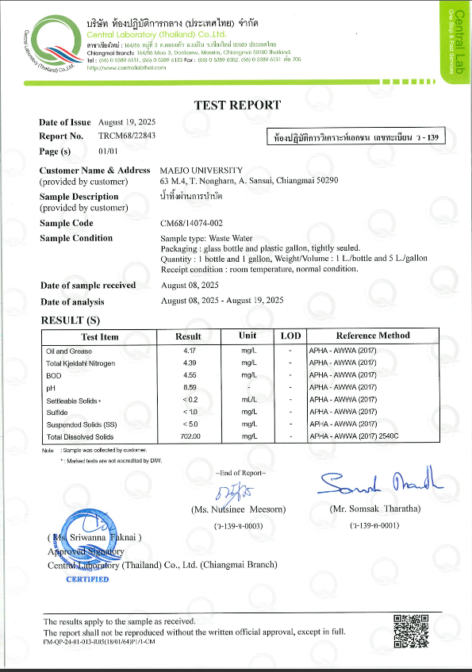
1.2 | พระราชบัญญัติ ส่งเสริมและรักษาคุณภาพสิ่งแวดล้อมแห่งชาติ พ.ศ. 2535 | หมวดที่ 4 การควบคุมมลพิษ  ส่วนที่ 5 มลพิษทางน้ำ  มาตรา 70 เจ้าของหรือผู้ครอบครองแหล่งกำเนิดมีหน้าที่ต้องก่อสร้าง ติดตั้ง หรือจัดให้มีระบบบำบัดน้ำเสียหรือระบบกำจัดของเสียตามที่เจ้าหน้าที่พนักงานควบคุมมลพิษกำหนด | √ |  |  | ประเภทการบำบัดน้ำเสียของสำนักงานใช้ระบบบำบัดน้ำเสียรวมของ  มหาวิทยาลัยแม่โจ้ เป็นระบบ SBR (Sequencing Batch Reactor, SBR) รับผิดชอบโดย กองกายภาพและสิ่งแวดล้อม  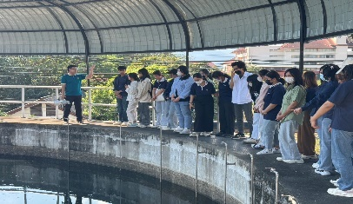  👉 ระบบบำบัดน้ำเสีย
1.3 | ประกาศกระทรวงทรัพยากรธรรมชาติและสิ่งแวดล้อม เรื่อง กำหนดมาตรฐานควบคุมการระบายน้ำทิ้ง จากอาคารบางประเภทและบางขนาด 2548 | “อาคาร” หมายความว่า อาคารที่ก่อสร้างขึ้น ไม่ว่าจะมีลักษณะเป็นอาคารหลังเดียวหรือเป็นกลุ่มของอาคารซึ่งตั้งอยู่ภายในพื้นที่ซึ่งเป็นบริเวณเดียวกัน และไม่ว่าจะมีท่อระบายน้ำเดียวหรือมีหลายท่อ ที่เชื่อมต่อกันระหว่างอาคารหรือไม่ก็ตาม  “น้ำทิ้ง” หมายความว่า น้ำเสียที่ผ่านระบบบำบัดน้ำเสียแล้วจนเป็นไปตามมาตรฐานควบคุมการระบายน้ำทิ้งตามที่กำหนดไว้ในประกาศนี้  เอกสารแนบ 1 ประเภทของอาคารอ้างอิงไว้ที่ ท้ายทะเบียนกฎหมายฉบับนี้** เอกสารแนบ 2 มาตรฐานควบคุมการระบายน้ำทิ้งจากอาคารตามประเภทอาคารอ้างอิงไว้ที่ท้ายทะเบียนกฎหมายฉบับนี้** | √ |  |  | กรณีสำนักงานอยู่ในข่ายที่ต้องตรวจวัดการระบายน้ำทิ้ง  หน่วยงานตรวจวัด กองกายภาพและสิ่งแวดล้อม งานสาธารณูปโภค ม.แม่โจ้  วันที่ตรวจวัด 28 สิงหาคม 2568  ผลการตรวจวัด อาคารประเภท ข  ดัชนีคุณภาพ มาตรฐานกฎหมาย ผลการตรวจ  กรด-ด่าง (pH) 5-9 8.59  บีโอดี ≤30 4.55  สารแขวนลอย ≤40 <5.0  ตะกอนหนัก ≤0.5 <0.2  สารละลายทั้งหมด ≤500 702  ซัลไฟด์ ≤1.0 <1.0  ทีเคเอ็น ≤35 4.39  น้ำมันและไขมัน ≤20 4.17  รายงานคุณภาพน้ำทิ้งของมหาวิทยาลัยแม่โจ้  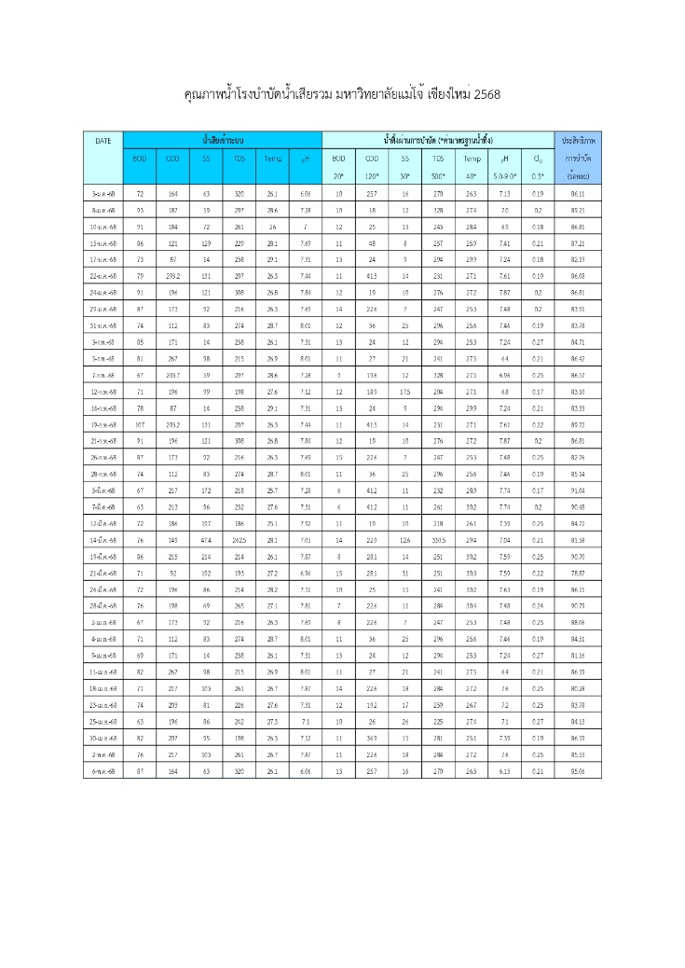  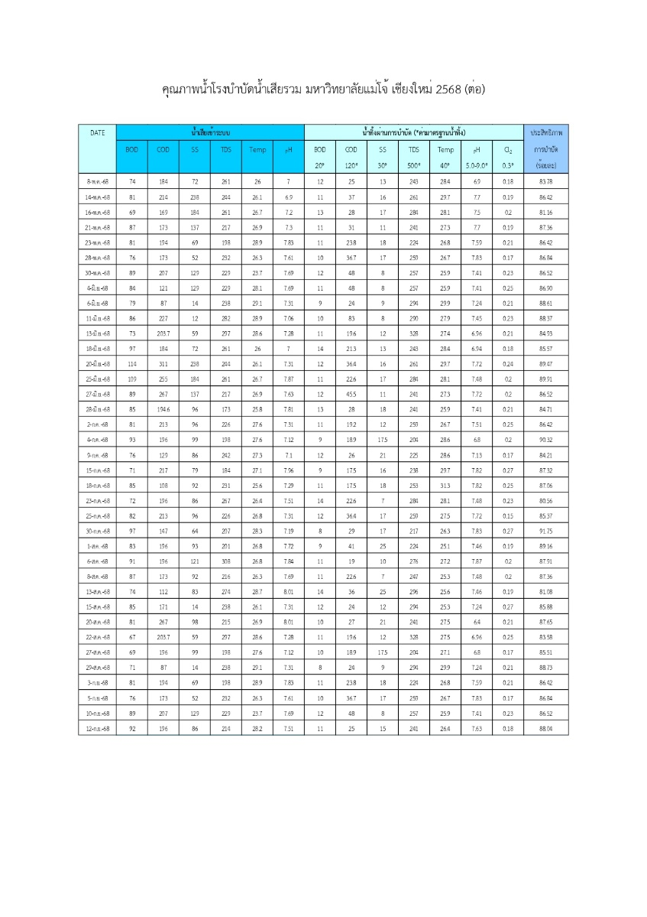  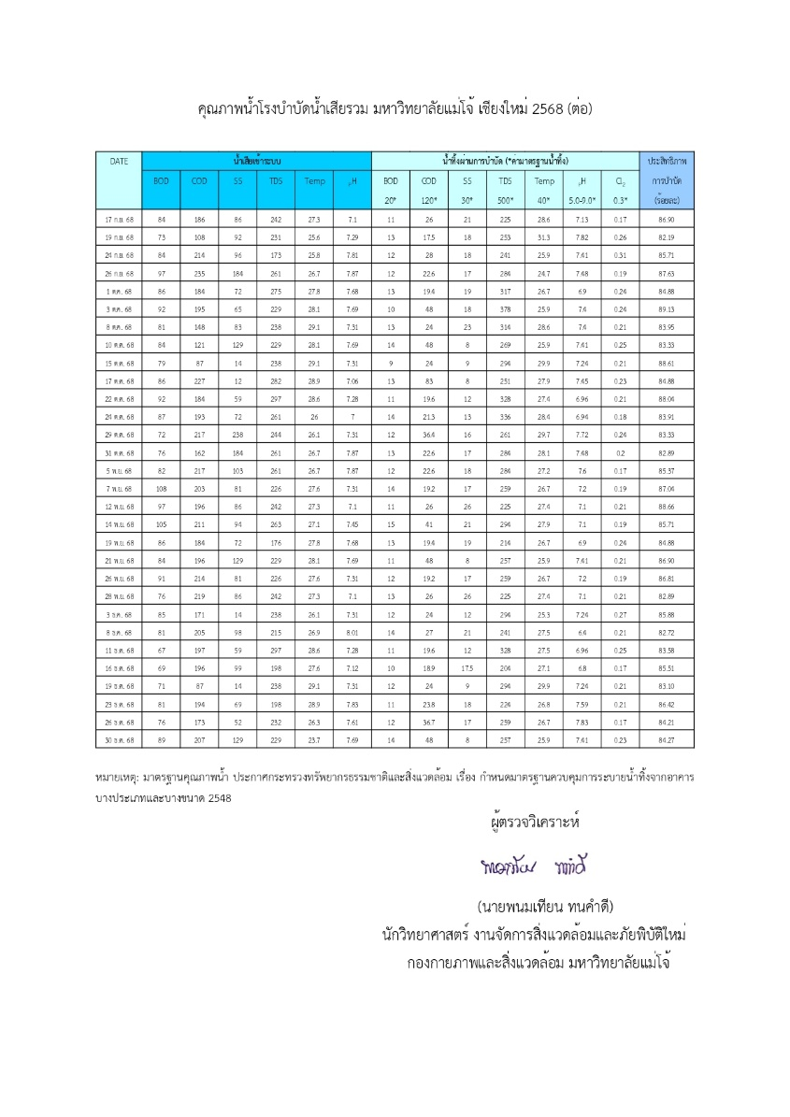
1.4 | ประกาศกระทรวงทรัพยากร ธรรมชาติและสิ่งแวดล้อม เรื่อง กำหนดอาคาร ประเภท ค. เป็นแหล่งกำเนิดมลพิษที่จะตองถูกควบคุมการปล่อยน้ำเสียลงสู่แหล่งน้ำสาธารณะหรือออกสู่สิ่งแวดล้อม พ.ศ. 2564 | ข้อ 1 ในประกาศนี้  “อาคาร” หมายความว่า อาคารประเภท ค. ตามประกาศกระทรวงทรัพยากรธรรมชาติและสิ่งแวดล้อม เรื่อง กำหนดมาตรฐานควบคุมการระบายน้ำทิ้งจากอาคารประเภทและขนาด ดังนี้  (5) อาคารที่ทำการของทางราชการ รัฐวิสาหกิจ องค์กรระหว่างประเทศ หรือของเอกชน ที่มีพื้นที่ใช้สอยรวมกันทุกชั้นของอาคารหรือกลุ่มของอาคารตั้งแต่ 1,000 ตารางเมตร แต่ไม่ถึง 10,000 ตารางเมตร  ข้อ 2 ให้อาคารตามข้อ 1 เป็นแหล่งกำเนิดมลพิษที่จะต้องถูกควบคุมการปล่อยน้ำเสียลงสู่แหล่งน้ำสาธารณะหรือออกสู่สิ่งแวดล้อม  ข้อ 3 ห้ามมิให้เจ้าของหรือผู้ครอบครองอาคารตามข้อ 1 ปล่อยน้ำเสียลงสู่แหล่งน้ำสาธารณะหรือออกสู่สิ่งแวดล้อม เว้นแต่จะได้ทำการบำบัดน้ำเสียให้เป็นไปตามมาตรฐานควบคุมการระบายน้ำทิ้งจากอาคารประเภท ค. ที่กำหนดไว้ในประกาศกระทรวงทรัพยากรธรรมชาติและสิ่งแวดล้อม เรื่อง กำหนดมาตรฐานควบคุมการระบายน้ำทิ้งจากอาคารบางประเภทและบางขนาด แต่ทั้งนี้ห้ามมิให้ใช้วิธีการทำให้เจือจาง (Dilution) |  |  | √
1.5 | กฎกระทรวงกำหนดหลักเกณฑ์ วิธีการ และแบบการเก็บสถิติและข้อมูล การจัดทำบันทึกรายละเอียด และรายงานสรุปผลการทำงานของระบบบำบัดน้ำเสีย พ.ศ. 2555 | ข้อ 3. ผู้ครอบครองแหล่งกำเนิดมลพิษต้องเก็บสถิติและข้อมูลซึ่งแสดงผลการทำงานของระบบบำบัดน้ำเสียในแต่ละวัน ตามแบบ ทส.1 เก็บไว้ ณ สถานที่ตั้งแหล่งกำเนิดมลพิษนั้น เป็นระยะเวลา 2 ปี นับตั้งแต่วันที่มีการเก็บสถิติและข้อมูลนั้น และจัดทำรายงานสรุปผลการทำงานของระบบบำบัดน้ำเสียในแต่ละเดือนตามแบบ ทส.2 และเสนอรายงานดังกล่าวต่อเจ้าหน้าที่พนักงานภายในวันที่ 15 ของเดือนถัดไป | √ |  |  | 1. แบบบันทึกรายละเอียดของสถิติและข้อมูลซึ่งแสดงผลการทำงานของระบบบำบัดน้ำเสียของแหล่งกำเนิดมลพิษ แบบ ทส.1  https://building.mju.ac.th/wtms_document.aspx?bID=17881&lang=th-TH.  2.รายงานสรุปผลการทำงานของระบบบำบัดน้ำเสียแบบ ทส.2  https://building.mju.ac.th/wtms_document.aspx?bID=17882&lang=th-TH
1.6 | ประกาศกระทรวงมหาดไทย เรื่อง ระบบบำบัดน้ำเสียของอาคารประเภท ง ตามข้อ 3 แห่งกฎกระทรวง ฉบับที่ 44 (พ.ศ. 2538) ออกตามความในพระราชบัญญัติควบคุมอาคาร พ.ศ. 2522 ซึ่งแก้ไขเพิ่มเติมโดยกฎกระทรวง ฉบับที่ 51 (พ.ศ. 2541) ออกตามความในพระราชบัญญัติควบคุมอาคาร พ.ศ. 2522 และอาคารพักอาศัยประเภทบ้านเดี่ยว ห้องแถว ตึกแถว บ้านแถว หรือบ้านแฝด | ข้อ 6 อาคารต้องจัดให้มีระบบบำบัดน้ำเสียที่ประกอบด้วยส่วนเกรอะ ส่วนบำบัด และส่วนระบายน้ำทิ้ง โดยต้องมีรูปแบบดังต่อไปนี้  (1) มีขนาดของระบบบำบัดน้ำเสียที่สามารถรองรับปริมาณน้ำเสียที่เข้าสูงสุดในรอบวัน โดยต้องมีขนาดที่สามารถแยกและเก็บกากไขมันได้เพียงพอ โดยขนาดของระบบบำบัดน้ำเสียต้องไม่น้อยกว่าที่กำหนดไว้ในประกาศนี้  (2) กำหนดระดับพื้นห้องน้ำ ห้องส้วม และสุขภัณฑ์ที่สูงเพียงพอให้สามารถระบายน้ำเสียเข้าสู่ระบบบำบัดน้ำเสียและระบายออกไปทางท่อน้ำทิ้งได้โดยแรงโน้มถ่วง โดยมีระยะห่างกันท่อน้ำเสียเข้าและกันท่อน้ำทิ้งออกจากถังบำบัดน้ำเสียไม่น้อยกว่า 5 เซนติเมตร และมีปริมาตรส่วนที่เป็นอากาศเหนือระดับกันท่อออกไม่น้อยกว่าร้อยละสิบของปริมาตรใช้งานของระบบในส่วนนั้น กรณีที่ไม่สามารถระบายน้ำเสียเข้าสู่ระบบบำบัดน้ำเสียและระบายออกไปทางท่อน้ำทิ้งได้โดยแรงโน้มถ่วงของโลกต้องจัดให้มีระบบที่สามารถทำให้ระบายน้ำเสียหรือน้ำทิ้งได้โดยสะดวก  (3) ระบบบำบัดน้ำเสียอยู่ในตำแหน่งที่เหมาะสม ส่วนที่รับน้ำเสียจากห้องส้วม ต้องมีลักษณะมิดชิดมีช่องเปิดและฝาปิดมิดชิดป้องกันกลิ่น โดยมีขนาดช่องเปิดที่ใหญ่เพียงพอ และอยู่ในตำแหน่งที่ใช้ตรวจสอบ ดูแล และบำรุงรักษาได้สะดวก ให้เศษสิ่งปฏิกูลที่มีในท้องถิ่นสามารถวางท่อดูดมาเก็บกากและไขมันได้ และให้มีช่องเปิดหรือมีวิธีการทำความสะอาดตัวกลางเพื่อเลี่ยงฟิล์มชีวภาพที่เพียงพอ  (4) ห้ามต่อท่อน้ำฝนกับท่อน้ำเสีย และมีการป้องกันไม่ให้น้ำไหลนองบนพื้นผิวไหลเข้าไปในระบบบำบัดน้ำเสีย  (5) ต้องมีบ่อเพื่อตรวจคุณภาพน้ำทิ้งหลังการบำบัดก่อนระบายน้ำทิ้ง  (6) มีวิธีการป้องกันกลิ่นรบกวนจากน้ำเสียและสภาพการเกิดก๊าซจากการบำบัด โดยต้องมีท่อระบายอากาศภายในถังบำบัดน้ำเสีย และมีท่อระบายก๊าซออกจากถังบำบัดน้ำเสียขนาดเส้นผ่านศูนย์กลางไม่น้อยกว่า 50 มิลลิเมตร ท่อระบายอากาศจากระบบบำบัดน้ำเสียให้ใช้เป็นท่อแยกต่างหากจากท่อระบายอากาศในระบบท่อระบายน้ำเสียและน้ำทิ้งของอาคาร ปลายท่ออยู่ในตำแหน่งเหมาะสมที่จะไม่ก่อเหตุเดือดร้อนรำคาญ  (7) ฝาปิดของระบบบำบัดน้ำเสียต้องมีความแข็งแรงทนทาน สามารถรับน้ำหนักบรรทุกปลอดภัยตามการใช้สอยพื้นที่นั้น การติดตั้งฝาต้องป้องกันการเปิดโดยไม่ตั้งใจ  (8) รูปแบบของทางน้ำเสียเข้าในส่วนใด ๆ ของระบบบำบัดน้ำเสียต้องไม่ทำให้เกิดการไหลลัดวงจรไปยังทางน้ำออกในส่วนนั้น ๆ ด้วยวิธีการอย่างใดอย่างหนึ่งหรือหลายวิธี ดังนี้  (ก) ออกแบบการกระจายน้ำเสียเข้าให้มีความเร็วต่ำเพียงพอที่จะไม่เกิดกระแสพุ่งไหลลัดวงจรไปยังทางออก  (ข) ออกแบบผนังกั้นภายในที่ทำให้เกิดการกระจายน้ำเสียที่เข้ามา  (ค) ออกแบบทางน้ำเสียเข้าให้กระจายไหลผ่านชั้นตะกอนที่มีความลึกเพียงพอ จากส่วนล่างขึ้นมายังส่วนบน  ข้อ 8 อาคาร ที่มีครัวในอาคาร นอกจากจัดให้มีระบบบำบัดน้ำเสียตามข้อ 6 และข้อ 7 แล้ว ต้องจัดให้มีบ่อดักไขมันเพิ่มเติมเพื่อรองรับน้ำเสียจากครัวก่อนที่จะต่อเข้าส่วนเกรอะส่วนแรก โดยต้องติดตั้งตะแกรงดักขยะก่อนเข้าบ่อดักไขมันและห้ามปล่อยให้น้ำจากส่วนอื่น ๆ เช่น น้ำล้างมือ น้ำอาบ น้ำซัก น้ำฝน ฯลฯ เข้าไปในบ่อดักไขมัน | √ |  |  | ประเภทการบำบัดน้ำเสียของมหาวิทยาลัยเป็นแบบ SBR มีการนำน้ำทิ้งจากระบบไปใช้ประโยชน์ในการรดน้ำต้นไม้ในมหาวิทยาลัย  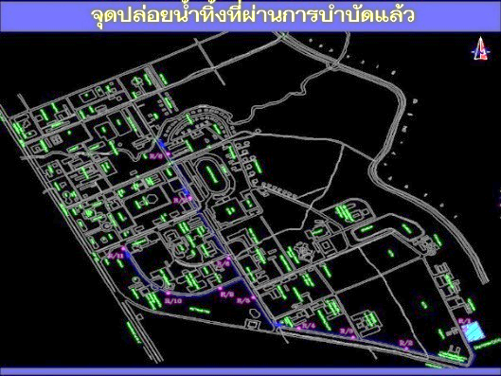  รูปการนำน้ำไปใช้รดต้นไม้ในมหาวิทยาลัย  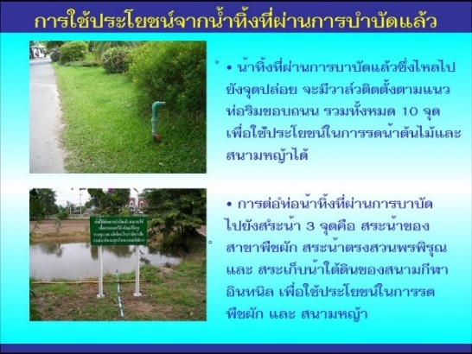
2. อาชีวอนามัยและความปลอดภัย
2.1 | กฎกระทรวงกำหนดมาตรฐาน ในการบริหารจัดการและดำเนินการด้านความปลอดภัยอาชีวอนามัย และสภาพแวดล้อมในการทำงานเกี่ยวกับการป้องกันและระงับอัคคีภัย พ.ศ. 2555 และที่แก้ไขเพิ่มเติม (ฉบับที่ 2) พ.ศ. 2561 | หมวด 1 บททั่วไป  ข้อ 2 ให้นายจ้างจัดให้มีระบบป้องกันและระงับอัคคีภัยในสถานประกอบกิจการตามกฎกระทรวงนี้ และต้องดูแลระบบป้องกันและระงับอัคคีภัยให้อยู่ ในสภาพพร้อมใช้งานได้อย่างมีประสิทธิภาพ และปลอดภัย  ข้อ 3 ในสถานประกอบกิจการทุกแห่ง ให้นายจ้างจัดทำป้ายข้อปฏิบัติเกี่ยวกับการดับเพลิงและ การอพยพหนีไฟ และปิดประกาศให้เห็นได้อย่างชัดเจน  ข้อ 4 ในสถานประกอบกิจการที่มีลูกจ้างตั้งแต่สิบคนขึ้นไป นอกจากต้องปฏิบัติตามข้อ ๓ แล้ว ให้นายจ้างจัดให้มีแผนป้องกันและระงับอัคคีภัย ประกอบด้วยการตรวจตรา การอบรม การรณรงค์ป้องกันอัคคีภัย การดับเพลิง การอพยพหนีไฟ และการบรรเทาทุกข์  หมวด 2 ความปลอดภัยเกี่ยวกับอาคารและทางหนีไฟ  ข้อ 8 ให้นายจ้างจัดให้มีเส้นทางหนีไฟทุกชั้นของอาคารอย่างน้อยชั้นละสองเส้นทางซึ่งสามารถอพยพลูกจ้างที่ทำงานในเวลาเดียวกันทั้งหมดสู่จุดที่ปลอดภัยได้โดยปลอดภัยภายในเวลาไม่เกินห้าที  เส้นทางหนีไฟจากจุดที่ลูกจ้างทำงานไปสู่จุดที่ปลอดภัยต้องปราศจากสิ่งกีดขวาง  ประตูที่ใช้ในเส้นทางหีไฟต้องทำด้วยวัสดุทนไฟ ไม่มีธรณีประตูหรือขอบกั้น และเป็นชนิดที่บานประตูเปิดออกไปตามทิศทางของการหนีไฟกับต้องติดอุปกรณ์ที่บังคับให้บานประตูปิดได้เอง ห้ามใช้ประตูเลื่อน ประตูม้วน หรือประตูหมุน และห้ามปิดตาย ใส่กลอน กุญแจ ผูก ล่ามโซ่ หรือทำให้เปิดออกไม่ได้ในขณะที่มีลูกจ้างทำงาน  ข้อ 9 สถานประกอบกิจการที่มีอาคารตั้งแต่สองชั้นขึ้นไป หรือมีพื้นที่ประกอบกิจการตั้งแต่สามร้อยตารางเมตรขึ้นไป ให้นายจ้างจัดให้มีระบบสัญญาณแจ้งเหตุเพลิงไหม้ทุกชั้น โดยให้ปฏิบัติ ดังต่อไปนี้  (1) ระบบสัญญาณแจ้งเหตุเพลิงไหม้อย่างน้อย ต้องประกอบด้วย  (ก) อุปกรณ์แจ้งเหตุเพลิงไหม้ทั้งที่ใช้ระบบแจ้งเหตุอัตโนมัติและระบบแจ้งเหตุที่ใช้มือ เพื่อให้อุปกรณ์ส่งสัญญาณแจ้งเหตุเพลิงไหม้ทำงาน  (ข) อุปกรณ์ส่งสัญญาณแจ้งเหตุเพลิงไหม้ต้องสามารถส่งเสียงหรือสัญญาณให้ทุกคนภายในอาคารได้ยินหรือทราบอย่างทั่วถึงเพื่อการหนีไฟ  (2) อุปกรณ์แจ้งเหตุที่ใช้มือต้องอยู่ในที่เห็นได้อย่างชัดเจน เข้าถึงได้ง่าย หรืออยู่ในเส้นทางหนีไฟโดยติดตั้งห่างจากจุดที่ลูกจ้างทำงานไม่เกินสามสิบเมตร (3) เสียงหรือสัญญาณที่ใช้ในการแจ้งเหตุเพลิงไหม้ต้องมีเสียงหรือสัญญาณที่แตกต่างไปจากเสียงหรือสัญญาณที่ใช้ในสถานประกอบกิจการ  (4) กิจการโรงพยาบาลหรือสถานที่ห้ามใช้เสียงหรือใช้เสียงไม่ได้ผล ต้องจัดให้มีอุปกรณ์หรือมาตรการอื่นใด เช่น สัญญาณไฟ หรือรหัส ที่สามารถแจ้งเหตุเพลิงไหม้ได้อย่างมีประสิทธิภาพ  (5) การติดตั้งระบบสัญญาณแจ้งเหตุเพลิงไหม้ ให้เป็นไปตามมาตรฐานของสมาคมวิศวกรรมสถานแห่งประเทศไทย ในพระบรมราชูปถัมภ์ หรือมาตรฐานอื่นที่อธิบดีกำหนด  ข้อ 10 ให้นายจ้างจัดให้มีแสงสว่างอย่างเพียงพอสำหรับเส้นทางหนีไฟในการอพยพลูกจ้างออกจากอาคารเพื่อการหนีไฟ รวมทั้งจัดให้มีแหล่งจ่ายไฟฟ้าสำรองที่สามารถจ่ายไฟฟ้าเพื่อการหนีไฟและสำหรับใช้กับอุปกรณ์ดับเพลิงขั้นต้นหรืออุปกรณ์อื่นที่เกี่ยวข้องได้ในทันทีที่ไฟฟ้าดับ  ข้อ 11 ให้นายจ้างจัดให้มีป้ายบอกทางหนีไฟที่มีลักษณะ ดังต่อไปนี้  (1) ขนาดตัวหนังสือต้องสูงไม่น้อยกว่าสิบห้าเซนติเมตร และมองเห็นได้อย่างชัดเจน  (2) ป้ายบอกทางหนีไฟต้องมีแสงสว่างในตัวเองหรือใช้ไฟส่องให้เห็นได้อย่างชัดเจนตลอดเวลา ทั้งนี้ ต้องไม่ใช้สีหรือรูปร่างที่กลมกลืนไปกับการตกแต่งหรือป้ายอื่นๆ ที่ติดไว้ใกล้เคียง หรือโดยประการใดที่ทำให้เห็นป้ายไม่ชัดเจน  นายจ้างอาจใช้รูปภาพบอกทางหนีไฟตามมาตรฐานของสมาคมวิศวกรรมสถานแห่งประเทศไทย ในพระบรมราชูปถัมภ์ได้ ทั้งนี้ ต้องให้เห็นได้อย่างชัดเจน  หมวด 3 การดับเพลิง  ข้อ 13 ให้นายจ้างจัดให้มีเครื่องดับเพลิงแบบเคลื่อนย้ายได้ โดยต้องปฏิบัติ ดังต่อไปนี้  (1) จัดให้มีเครื่องดับเพลิงแบบเคลื่อนย้ายได้ตามประเภทของเพลิง ซึ่งเป็นไปตามมาตรฐานที่สำนักงานมาตรฐานผลิตภัณฑ์อุตสาหกรรมกำหนด หรือตามมาตรฐานที่อธิบดีกำหนด  (2) เครื่องดับเพลิงแบบเคลื่อนย้ายได้ทุกเครื่อง ต้องจัดให้มีเครื่องหมายหรือสัญลักษณ์แสดงว่าเป็นชนิดใด ใช้ดับเพลิงประเภทใด และเครื่องหมายหรือสัญลักษณ์นั้นต้องมีขนาดที่มองเห็นได้อย่างชัดเจนในระยะไม่น้อยกว่าหนึ่งเมตรห้าสิบเซนติเมตร  (3) ห้ามใช้เครื่องดับเพลิงแบบเคลื่อนย้ายได้ที่อาจเกิดไอระเหยของสารพิษ เช่น คาร์บอนเตตราคลอไรด์  (4) จัดให้มีเครื่องดับเพลิงแบบเคลื่อนย้ายได้ ตามจำนวน ความสามารถของเครื่องดับเพลิง และการติดตั้ง ดังต่อไปนี้  (ก) เครื่องดับเพลิงแบบเคลื่อนย้ายได้ที่ใช้ดับเพลิงประเภท เอ จำนวน ความสามารถของเครื่องดับเพลิง และการติดตั้ง ให้คำนวณตามพื้นที่ของสถานที่ซึ่งมีสภาพเสี่ยงต่อการเกิดอัคคีภัยตามที่กำหนดไว้ในตารางที่ 2 ท้ายกฎกระทรวงนี้ โดยต้องมีระยะเข้าถึงไม่เกินยี่สิบสองเมตรห้าสิบเซนติเมตร ในกรณีที่ใช้เครื่องดับเพลิงที่มีความสามารถในการดับเพลิง ต่ำกว่าความสามารถในการดับเพลิงตามพื้นที่ ที่กำหนดไว้ในตารางดังกล่าว ให้เพิ่มจำนวนเครื่องดับเพลิงนั้นให้ได้สัดส่วนกับพื้นที่ที่กำหนด ทั้งนี้ ในการคำนวณเพื่อจัดให้มีเครื่องดับเพลิงของสถานที่ดังกล่าว ถ้ามีเศษของพื้นที่ให้นับเป็นพื้นที่เต็มส่วนที่ต้องเพิ่มจำนวนเครื่องดับเพลิงขึ้นอีกหนึ่งเครื่อง และในกรณีสถานที่นั้นมีพื้นที่เกินกว่าที่กำหนดไว้ในตาราง นายจ้างจะต้องเพิ่มเครื่องดับเพลิงโดยคำนวณตามสัดส่วนของพื้นที่ตามที่กำหนดไว้ในตารางดังกล่าว  เครื่องดับเพลิงแบบเคลื่อนย้ายได้ที่ใช้ดับเพลิงประเภท บี ความสามารถของเครื่องดับเพลิงที่ติดตั้งต้องมีระยะเข้าถึงตามที่กำหนดไว้ในตารางที่ 3 ท้ายกฎกระทรวงนี้  เครื่องดับเพลิงแบบเคลื่อนย้ายได้ที่ใช้ดับเพลิงประเภท ซี การติดตั้งให้พิจารณาจากวัตถุซึ่งเป็นเชื้อเพลิงที่อยู่ในบริเวณใกล้เคียงว่าจะทำให้เกิดเพลิงประเภท เอ หรือ บี และติดตั้งเครื่องดับเพลิงแบบเคลื่อนย้ายได้ที่ใช้ดับเพลิงประเภทนั้น  เครื่องดับเพลิงแบบเคลื่อนย้ายได้ที่ใช้ดับเพลิงประเภท ดี ในการติดตั้งให้มีระยะเข้าถึงไม่เกินยี่สิบสามเมตร  (ข) ให้ติดตั้งหรือจัดวางเครื่องดับเพลิงในสภาพที่มั่นคง มองเห็นได้อย่างชัดเจน สามารถนำมาใช้ได้ง่ายและรวดเร็ว  (ค) ให้จัดทำรายละเอียดเกี่ยวกับชนิดและวิธีใช้เป็นภาษาไทยที่เห็นได้อย่างชัดเจนติดไว้ที่ตัวถังหรือบริเวณที่ติดตั้ง  (5) จัดให้มีการดูแลรักษาและตรวจสอบเครื่องดับเพลิงให้อยู่ในสภาพที่ใช้งานได้ดี โดยการตรวจสอบต้องไม่น้อยกว่าหกเดือนต่อหนึ่งครั้ง พร้อมกับติดป้ายแสดงผลการตรวจสอบและวันที่ทำการตรวจสอบครั้งสุดท้ายไว้ที่อุปกรณ์ดังกล่าว และเก็บผลการตรวจสอบไว้ให้พนักงานตรวจความปลอดภัยตรวจได้ตลอดเวลา รวมทั้งต้องมีการซ่อมบำรุงและเปลี่ยนถ่ายสารดับเพลิงตามข้อกำหนดของผู้ผลิตด้วย  หมวด 5 วัตถุไวไฟและวัตถุระเบิด  ข้อ 19 ในกรณีที่นายจ้างมี เก็บ หรือขนถ่ายวัตถุไวไฟหรือวัตถุระเบิดจะต้องดำเนินการอย่างปลอดภัยเพื่อป้องกันการเกิดอัคคีภัย ทั้งนี้ ให้เป็นไปตามกฎหมายเกี่ยวกับความปลอดภัยในการทำงานเกี่ยวกับสารเคมีอันตราย วัตถุไวไฟ หรือวัตถุระเบิด  ข้อ 20 การเก็บถังก๊าซชนิดเคลื่อนย้ายได้ชนิดของเหลว ให้นายจ้างปฏิบัติ ดังต่อไปนี้  (1) ในกรณีที่เก็บถังก๊าซไว้ภายนอกอาคาร ต้องเก็บไว้ในที่เปิดโล่งที่มีการป้องกันความร้อนมิให้มีอุณหภูมิสูงกว่าที่ผู้ผลิตกำหนดไว้ และมีสิ่งป้องกันความเสียหายที่จะเกิดขึ้นจากยานพาหนะหรือสิ่งอื่น  (๒) ในกรณีที่เก็บถังก๊าซไว้ภายในอาคาร ต้องแยกเก็บไว้ในห้องที่มีผนังทำด้วยวัสดุทนไฟและมีการระบายหรือถ่ายเทอากาศได้ดี มีระบบตรวจจับก๊าซอัตโนมัติ ปริมาณเก็บรวมกันแห่งละไม่เกินสองพันลิตร โดยแต่ละแห่งจะต้องห่างกันไม่น้อยกว่ายี่สิบเมตร  (3) ห้ามเก็บถังก๊าซไว้ใกล้วัตถุที่ลุกไหม้ได้ง่าย  (4) มีโซ่หรือวัตถุอื่นในลักษณะเดียวกันรัดถังกันล้ม และติดตั้งฝาครอบหัวถัง เพื่อความปลอดภัยในขณะที่เคลื่อนย้ายหรือจัดเก็บ  หมวด 8 การดำเนินการเกี่ยวกับความปลอดภัยจากอัคคีภัยและการรายงาน  ข้อ 27 ให้นายจ้างจัดให้ลูกจ้างไม่น้อยกว่าร้อยละสี่สิบของจำนวนลูกจ้างในแต่ละหน่วยงานของสถานประกอบกิจการรับการฝึกอบรมการดับเพลิงขั้นต้นโดยผู้ที่ได้รับใบอนุญาตจากกรมสวัสดิการและคุ้มครองแรงงานเป็นผู้ดำเนินการฝึกอบรม  ข้อ 28 ให้นายจ้างจัดให้มีการดำเนินการเกี่ยวกับความปลอดภัยจากอัคคีภัย ดังต่อไปนี้  (2) ต้องจัดให้ผู้ที่มีหน้าที่เกี่ยวกับการป้องกันและระงับอัคคีภัยรับการฝึกอบรมเกี่ยวกับการป้องกันและระงับอัคคีภัย การใช้อุปกรณ์ต่าง ๆ ในการดับเพลิง การปฐมพยาบาล และการช่วยเหลือในกรณีฉุกเฉิน  ข้อ 29 ให้นายจ้างจัดให้ลูกจ้างฝึกซ้อมอพยพหนีไฟออกจากอาคารไปตามเส้นทางหนีไฟตามที่กำหนดไว้  ข้อ 30 ให้นายจ้างจัดให้ลูกจ้างทุกคนฝึกซ้อมดับเพลิงและฝึกซ้อมอพยพหนีไฟพร้อมกันอย่างน้อยปีละ หนึ่งครั้ง ทั้งนี้ ให้ลูกจ้างของนายจ้างทุกรายที่ทำงานอยู่ภายในอาคารเดียวกันและในวันและเวลาเดียวกันทำการฝึกซ้อมพร้อมกันและก่อนการฝึกซ้อมไม่น้อยกว่าสามสิบวัน ให้นายจ้างส่งแผนการฝึกซ้อมดับเพลิงและฝึกซ้อมอพยพหนีไฟ รวมทั้งรายละเอียดเกี่ยวกับการฝึกซ้อมต่ออธิบดีหรือผู้ซึ่งอธิบดีมอบหมายเพื่อให้ความเห็นชอบ  ในกรณีที่นายจ้างไม่สามารถดำเนินการฝึกซ้อมดับเพลิงและฝึกซ้อมอพยพหนีไฟตามวรรคหนึ่งได้เองจะต้องให้ผู้ที่ได้รับใบอนุญาติจากกรมสวัสดิการและคุ้มครองแรงงานเป็นผู้ดำเนินการฝึกซ้อม  ให้นายจ้างจัดทำรายงานผลการฝึกซ้อมดังกล่าวตามแบบที่อธิบดีกำหนด และยื่นต่ออธิบดีหรือผู้ซึ่งอธิบดีมอบหมายภายในสามสิบวันนับแต่วันที่เสร็จสิ้นการฝึกซ้อม | √ |  |  | 1. ภาพถ่ายป้าย อุปกรณ์ดับเพลิง และวิธีการใช้งานถังดับเพลิง  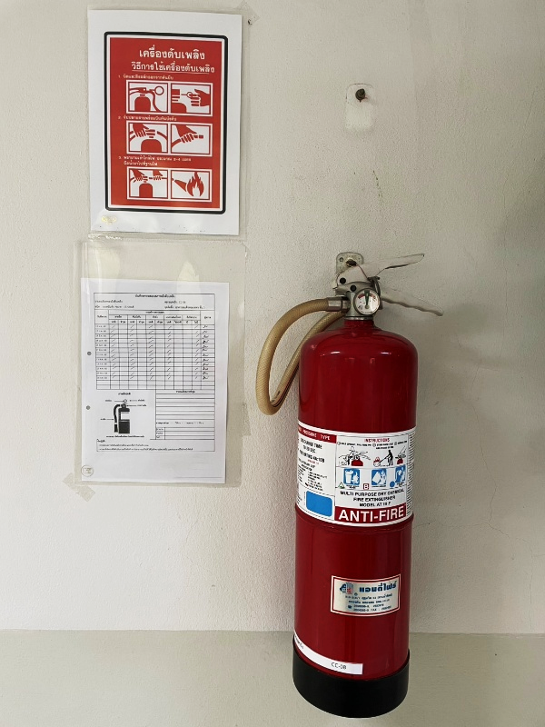  2. หลักฐานทางเอกสารอื่นๆที่เกี่ยวข้อง กับกฎหมายฉบับนี้ เช่น ใบตรวจสอบอุปกรณ์ดับเพลิง เป็นต้น  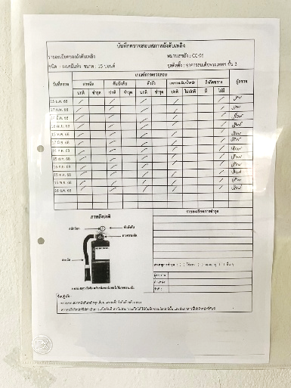  3. หลักฐานทางเอกสารอื่นๆที่เกี่ยวข้องกับกฎหมายฉบับนี้  เช่น ใบรับรองการฝึกซ้อม  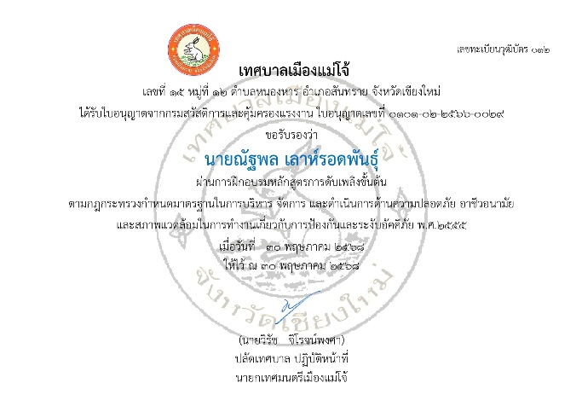  4. สัญญานเตือนไฟไหม้  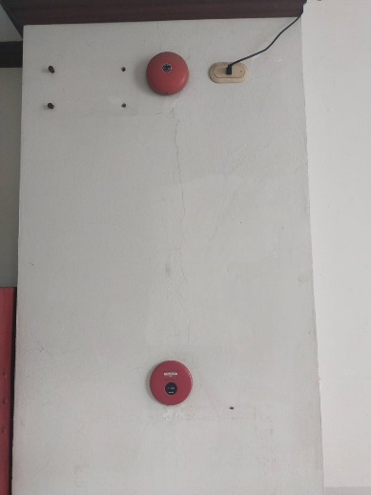  5. แผนผังเส้นทางหนีไฟและอุปกรณ์ดับเพลิงในแต่ละชั้น  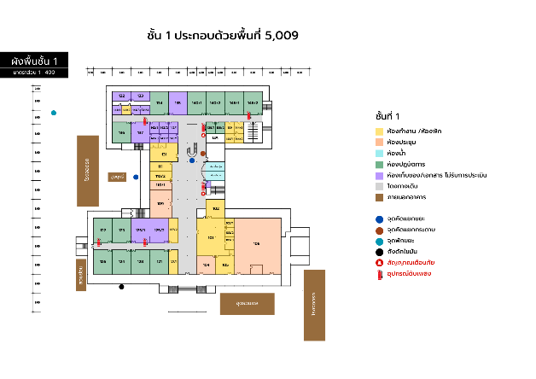  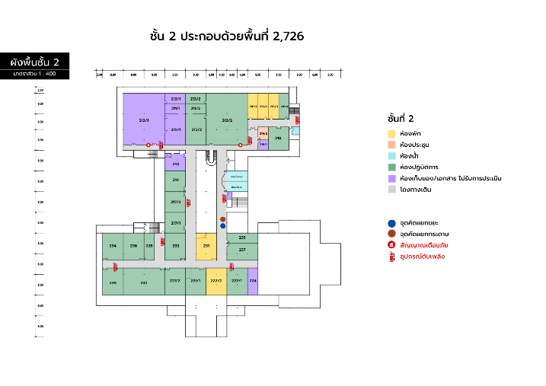  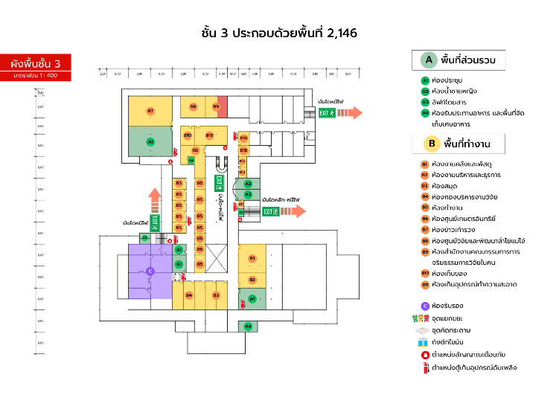  6. ป้ายทางออกและบันไดหนีไฟ  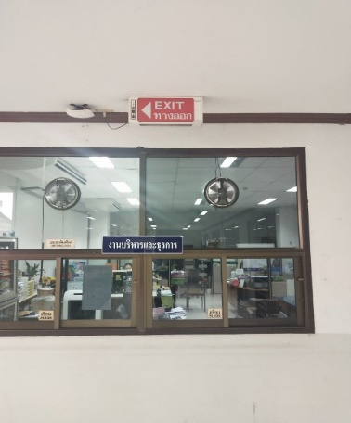  7. มีการอบรมเชิงปฏิบัติการ “การเตรียมความพร้อมการอพยพหนีภัย กรณีเกิดเหตุเพลิงไหม้และแผ่นดินไหว” แก่เจ้าหน้าที่และบุคลากร หน่วยงานภายในอาคารเฉลิมพระเกียรติสมเด็จพระเทพรัตนราชสุดาฯ ในวันที่ 29 พฤษภาคม 2568  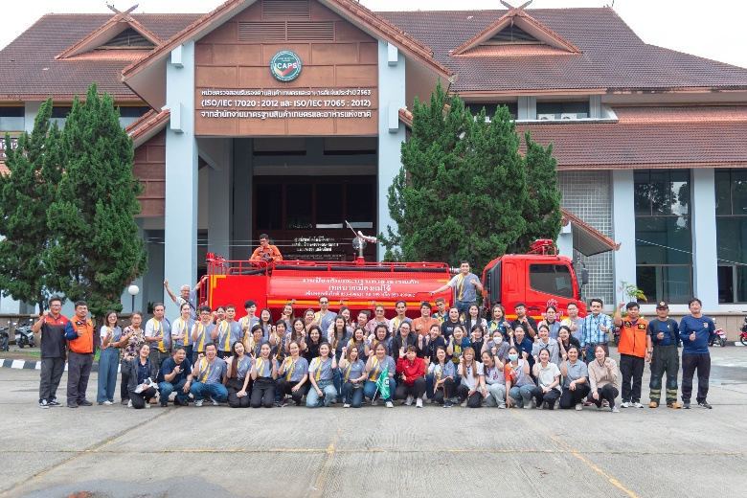  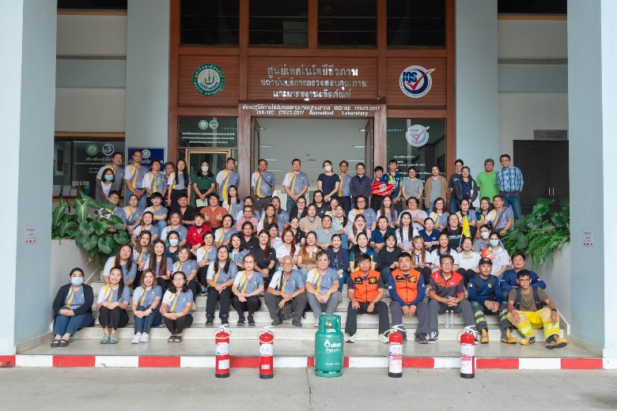  8. มีจุดรวมพลสำหรับอัคคีภัย  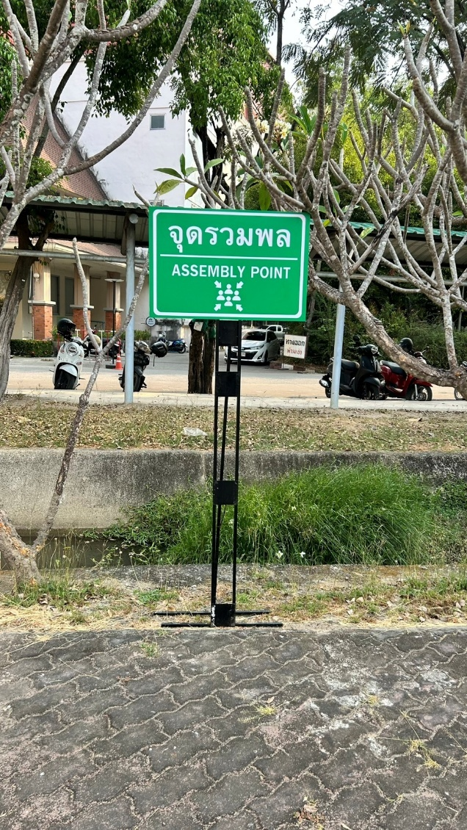  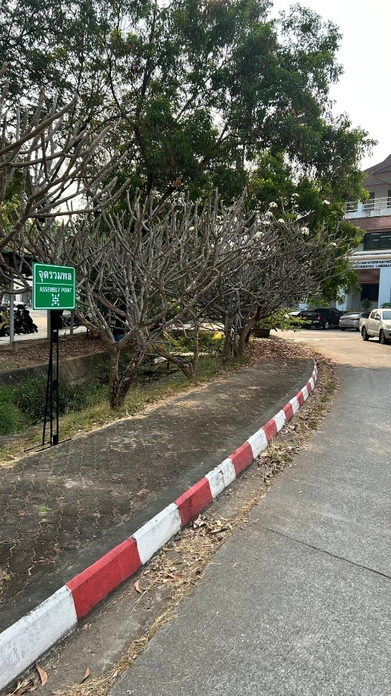
2.2 | ประกาศกรมสวัสดิการและคุ้มครองแรงงานเรื่อง กำหนดแบบและวิธีการรายงานผลการฝึกซ้อมดับเพลิงและฝึกซ้อมอพยพหนีไฟทางสื่ออิเล็กทรอนิกส์ 2559 | ข้อ 4. การรายงานผลผ่านสื่ออิเล็กทรอนิกส์จะต้องลงทะเบียนของขอรหัสผู้ใช้ และรหัสผ่านทาง (http://eservice.labour.go.th) |  |  | √
2.3 | กฎกระทรวง กำหนดมาตรฐานในการบริหารจัดการ และดำเนินการด้านความปลอดภัย อาชีวอนามัย และสภาพแวดล้อม ในการทำงานเกี่ยวกับความร้อน แสงสว่าง และเสียง พ.ศ. 2559 | หมวด 2 แสงสว่าง  ข้อ 4. แสงสว่างต้องเป็นไปตามที่อธิบดีประกาศกำหนด  ข้อ 5. แสงสะท้อนเข้านัยน์ตาจะต้องใส่อุปกรณ์ป้องกันอันตรายส่วนบุคคล  หมวด 3 เสียง  ข้อ 7. เสียงดังสูงสุดไม่เกิน 140 เดซิเบล  ข้อ 8. ระดับเสียงเฉลี่ยตลอดเวลาทำงาน ในแต่ละวันไม่เกินมาตรฐานอธิบดีประกาศกำหนด  ข้อ 9. หากระดับเสียงเกินในข้อ 7 และ 8 ต้องสวมใส่อุปกรณ์ป้องกันอันตรายส่วนบุคคล  ข้อ 10. หากระดับเสียงเกินในข้อ 7 และ 8 จัดให้มีเครื่องหมายเตือนให้ใช้อุปกรณ์ป้องกันอันตรายส่วนบุคคลติดให้เห็นได้ ชัดเจน  ข้อ 11. ระดับเสียงเฉลี่ยตลอดทำงาน 8 ชั่วโมงตั้งแต่ 85 เดซิเบลเอขึ้นไปต้องมีมาตรการการอนุรักษ์ การได้ยิน  หมวด 4 อุปกรณ์คุ้มครองความปลอดภัยส่วนบุคคล  ข้อ 4. งานที่มีระดับเสียงเกินมาตรฐานให้สวมใส่ปลั๊กลดเสียงหรือที่ครอบหูลดเสียง  หมวด 5 การตรวจวัดและวิเคราะห์สภาวะการทำงาน และการรายงานผล  ข้อ 14. จัดให้มีการตรวจวัดความเสียงภายในสถานประกอบการ  ข้อ 15. จัดทำรายงานผลการตรวจวัดวิเคราะห์ พร้อมส่งรายงานต่ออธิบดีภายใน 30 วันนับแต่วันที่เสร็จสิ้นการตรวจวัด | √ |  |  | 👉 ผลการตรวจสอบความแสงสว่าง  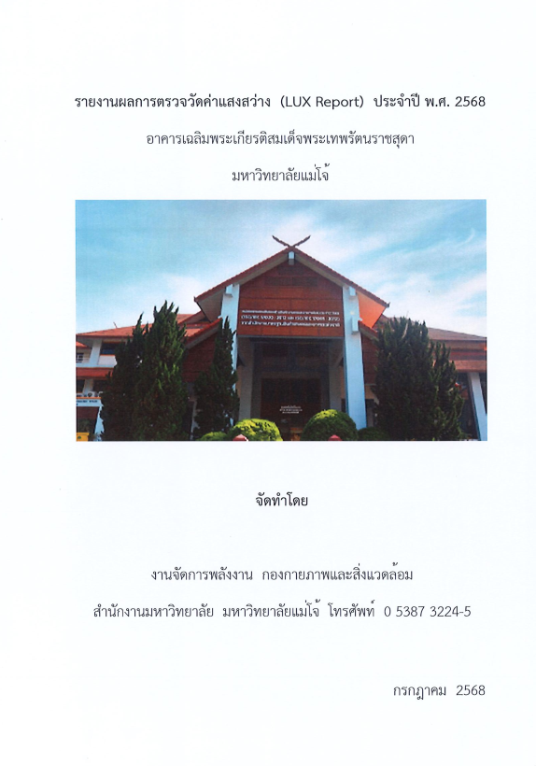  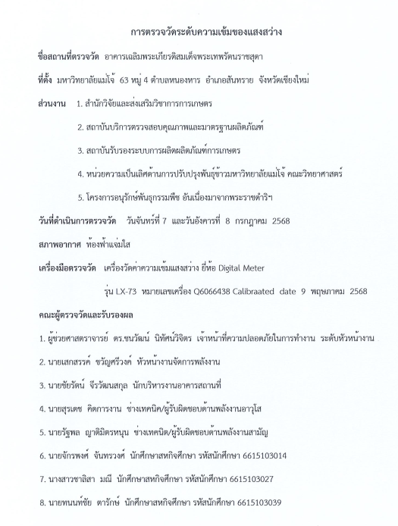
2.4 | ประกาศกรมสวัสดิการและคุ้มครองแรงงาน เรื่อง มาตรฐานระดับเสียง ที่ยอมให้ลูกจ้างได้รับเฉลี่ยตลอดระยะเวลาการทำงานในแต่ละวัน พ.ศ. 2561 | ข้อ 3 นายจ้างต้องควบคุมระดับเสียงที่ลูกจ้างได้รับเฉลี่ยตลอดระยะเวลาการท้างาน ในแต่ละวัน (Time Weighted Average-TWA) มิให้เกิน 85 เดซิเบลเอ |  |  | √
2.5 | ประกาศกรมสวัสดิการและคุ้มครองแรงงาน เรื่อง มาตรฐานความเข้มของแสงสว่าง พ.ศ. 2561 | ข้อ 4 นายจ้างต้องจัดให้สถานประกอบกิจการมีความเข้มของแสงสว่างไม่ต่ำกว่ามาตรฐาน ดังนี้  1. มาตรฐานความเข้มของแสงสว่าง ณ บริเวณพื้นที่ทั่วไปและบริเวณการผลิตภายในสถานประกอบกิจการอ้างอิงมาตรฐานความเข้มของแสงสว่าง ณ บริเวณพื้นที่ทั่วไปและบริเวณการผลิตภายในสถานประกอบกิจการ ไปยังเอกสารแนบ 3 ท้ายทะเบียนกฎหมายฉบับนี้  2. มาตรฐานความเข้มของแสงสว่าง ณ บริเวณที่ทำงานโดยใช้สายตามองเฉพาะจุดหรือต้องใช้สายตาอยู่กับที่ในการทำงาน  2.1 งานประจำในสำนักงาน เช่น งานเขียน งานพิมพ์ งานบันทึกข้อมูล การอ่านและประมวลผลข้อมูล การจัดเก็บแฟ้มค่าความเข้มแสง 400-500 ลักซ์  เอกสารแนบ 3 มาตรฐานความเข้มของแสงสว่าง ณ บริเวณพื้นที่ทั่วไปและบริเวณการผลิตภายในสถานประกอบกิจการ อ้างอิงไว้ที่ท้ายทะเบียนกฎหมายฉบับนี้** | √ |  |  | ผลการตรวจสอบความแสงสว่าง  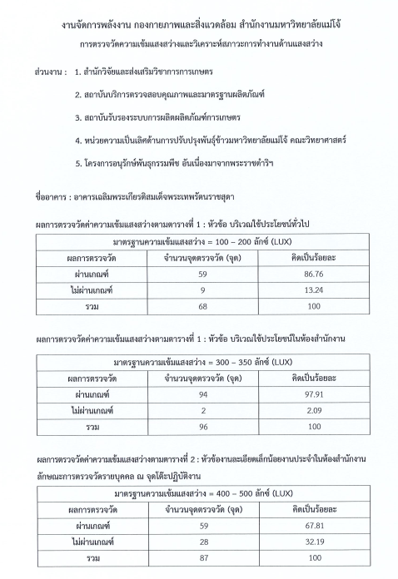  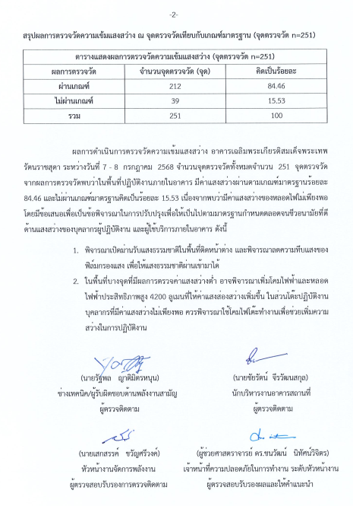
2.6 | ประกาศกรมสวัสดิการและคุ้มครองแรงงาน เรื่อง การส่งรายงานผล การตรวจวัดและวิเคราะห์สภาวะ การทำงาน เกี่ยวกับความร้อน แสงสว่าง และเสียงภายในสถานประกอบกิจการทางอิเล็กทรอนิกส์ 2564 (อ้างอิงกฎหมายข้อ 2.4 และ 2.8 ของทะเบียนกฎหมายฉบับนี้) | ข้อ 1 ให้นายจ้างที่มีความประสงค์จะส่งรายงานผลการตรวจวัดวิเคราะห์สภาวะการทำงานเกี่ยวกับความร้อน แสง สว่าง และเสียงภายในสถานประกอบกิจการทางอิเล็กทรอนิกส์ลงทะเบียนเพื่อขอรับรหัสผู้ใช้งานและรหัสผ่านทางระบบการให้บริการผ่านเว็บไซต์ (e-Service) ของกรมสวัสดิการและคุ้มครองแรงงาน ตามแบบที่กำหนดท้ายประกาศนี้ และ ไม่เป็นการตัดสิทธิของนายจ้างที่จะส่งรายงานผลการตรวจวัดและวิเคราะห์สภาวะการทำงานเกี่ยวกับความร้อน แสงสว่าง และเสียงภายในสถานประกอบกิจการด้วยตนเองหรือทางไปรษณีย์  ข้อ 2 เมื่อนายจ้างได้รับรหัสผู้ใช้งาน และรหัสผ่านแล้วนายจ้างสามารถส่งรายงานผลการตรวจัดและวิเคราะห์สภาวะการทำงานเกี่ยวกับความร้อน แสงสว่าง และเสียงภายในสถานประกอบกิจการผ่านทางระบบการให้บริการผ่านเว็บไซต์ (e-Service) ของกรมสวัสดิการและคุ้มครองแรงงานในวันและเวลาที่ปรากฎที่เครื่องคอมพิวเตอร์แม่ข่ายของกรมสวัสดิการและคุ้มครองแรงงาน  ข้อ 3 กรณีที่มีข้อสงสัย อธิบดีหรือผู้ซึ่งอธิบดีมอบหมาย มีอำนาจเรียกให้นายจ้างจัดส่งหรือแสดงข้อมูลเกี่ยวกับการรายงานผลการตรวจวัดและวิเคราะห์ความร้อน แสง เสียงเพื่อตรวจสอบต่อไป |  |  | √
2.7 | ประกาศกรมสวัสดิการและคุ้มครองแรงงาน เรื่อง หลักเกณฑ์ วิธีการตรวจวัด และการวิเคราะห์สภาวะการทำงานเกี่ยวกับระดับความร้อน แสงสว่าง หรือเสียง รวมทั้งระยะเวลาและประเภทกิจการที่ต้องดำเนินการ (ฉบับที่ 2) 2565 | ข้อ 2 ให้ยกเลิกความในข้อ 8 แห่งประกาศกรมสวัสดิการและคุ้มครองแรงงาน เรื่อง หลักเกณฑ์ วิธีการตรวจวัด และการวิเคราะห์สภาวะการทำงานเกี่ยวกับระดับความร้อน แสง สว่าง หรือเสียง รวมทั้งระยะเวลาและประเภทกิจการที่ต้องดำเนินการ ลงวันที่ 8 กุมภาพันธ์ พ.ศ. 2561 และให้ใช้ความต่อไปนี้แทน “ข้อ 8 การตรวจวัดความเข้มของแสงสว่าง ต้องใช้เครื่องวัดแสงที่ได้มาตรฐาน CIE 1931 ของคณะกรรมาธิการระหว่างประเทศว่าด้วยความส่องสว่าง (International Commission on Illumination) หรือ ISO/CIE 10527 หรือเทียบเท่า และก่อนเริ่มการตรวจวัดต้องปรับให้เครื่องวัดแสงอ่านค่าที่ 0 (Photometer Zeroing) หรือตามวิธีการที่ระบุในคู่มือการใช้งานของผู้ผลิตก่อนการใช้งานทุกครั้ง และให้จัดให้มีการปรับเทียบความถูกต้องของเครื่องมือกับหน่วยปรับเทียบมาตรฐาน ปีละ 1 ครั้ง เว้นแต่สถานประกอบกิจการมีเครื่องวัดแสงที่ใช้สำหรับการตรวจวัดและวิเคราะห์ภายในสถานประกอบกิจการ ให้ปรับเทียบความถูกต้องของ  เครื่องมือกับหน่วยปรับเทียบมาตรฐานทุกๆ 2 ปี”  ข้อ 3 ให้ยกเลิกชื่อของหมวด 5 คุณสมบัติผู้ตรวจวัดและการวิเคราะห์สภาวะการทำงานเกี่ยวกับระดับความร้อน แสง สว่าง หรือเสียง รวมทั้งระยะเวลาและประเภทกิจการที่ต้องดำเนินการ ลงวันที่ 8กุมภาพันธ์ พ.ศ. 2561 และให้ใช้ความต่อไปนี้ แทน  “ข้อ 15 ผู้ที่ดำเนินการตรวจวัดและวิเคราะห์สภาวะการทำงานในสถานประกอบกิจการต้องมีคุณสมบัติอย่างหนึ่งอย่างใด และเงื่อนไขเฉพาะ ดังต่อไปนี้  (1) เป็นบุคคลที่ขึ้นทะเบียนเป็นเจ้าหน้าที่ความปลอดภัยในการทำงานระดับวิชาชีพของสถานประกอบกิจการกับกรมสวัสดิการและคุ้มครองแรงงาน และมีเครื่องมือตรวจวัดระดับความร้อนแสงสว่าง หรือเสียง และอุปกรณ์การปรับเทียบ  โดยสามารถแสดงหมายเลขเครื่อง (Serial number) ได้เป็นผู้ดำเนินการตรวจวัดและวิเคราะห์สภาวะ การทำงานเกี่ยวกับความร้อน แสงสว่าง หรือเสียงภายในสถานประกอบกิจการของตนเอง  (2) เป็นบุคคลที่สำเร็จการศึกษาไม่ต่ำกว่าปริญญาตรีสาขาอาชีวอนามัยและความปลอดภัยหรือเทียบเท่า ที่ขึ้นทะเบียนเป็นเจ้าหน้าที่ความปลอดภัยในการทำงานของสถานประกอบกิจการกับกรมสวัสดิการและคุ้มครองแรงงาน และมีเครื่องมือตรวจวัดระดับความร้อน แสงสว่าง หรือเสียงและอุปกรณ์การปรับเทียบ โดยสามารถแสดงหมายเลขเครื่อง (Serial number) ได้ เป็นดำเนินการตรวจวัดและวิเคราะห์สภาวะการทำงานเกี่ยวกับระดับความร้อน แสงสว่าง หรือ เสียงภายในสถานประกอบกิจการของตนเอง  (3) เป็นบุคคลหรือนิติบุคคลที่ขึ้นทะเบียนตามมาตรา  ๙ หรือมาตรา ๑๑ แห่งพระราชบัญญัติความปลอดภัยอาชีวอนามัย และสภาพแวดล้อมในการทำงาน พ.ศ. ๒๕๕๔ แล้วแต่กรณี” |  |  | √
2.8 | พระราชบัญญัติความปลอดภัย อาชีวอนามัย และสภาพแวดล้อม ในการทำงาน พ.ศ. 2554 | หมวด 1 ทั่วไป  มาตรา 6 ให้นายจ้างมีหน้าที่จัดและดูแลสถานประกอบกิจการและลูกจ้างให้มีสภาพการทำงานและสภาพแวดล้อมในการทำงานที่ปลอดภัยและถูกสุขลักษณะ รวมทั้งส่งเสริมสนับสนุนการปฏิบัติงานของลูกจ้างมิให้ลูกจ้างได้รับอันตรายต่อชีวิต ร่างกาย จิตใจ และสุขภาพอนามัย  ให้ลูกจ้างมีหน้าที่ให้ความร่วมมือกับนายจ้างในการดำเนินการและส่งเสริมด้านความปลอดภัย อาชีวอนามัย และสภาพแวดล้อมในการทำงาน เพื่อให้เกิดความปลอดภัยแก่ลูกจ้างและสถานประกอบกิจการ  หมวด 2 การบริหาร การจัดการ และการดำเนินการด้านความปลอดภัย อาชีวอนามัย และสภาพแวดล้อมในการทำงาน  มาตรา 14 ในกรณีที่นายจ้างให้ลูกจ้างทำงานในสภาพการทำงานหรือสภาพแวดล้อมในการทำงานที่อาจทำให้ลูกจ้างได้รับอันตรายต่อชีวิต ร่างกาย จิตใจ หรือสุขภาพอนามัย ให้นายจ้างแจ้งให้ลูกจ้างทราบถึงอันตรายที่อาจจะเกิดขึ้นจากการทำงานและแจกคู่มือปฏิบัติงานให้ลูกจ้างทุกคนก่อนที่ลูกจ้างจะเข้าทำงาน เปลี่ยนงาน หรือเปลี่ยนสถานที่ทำงาน  มาตรา 16 ให้นายจ้างจัดให้ผู้บริหาร หัวหน้างาน และลูกจ้างทุกคนได้รับการฝึกอบรมความปลอดภัย อาชีวอนามัย และสภาพแวดล้อมในการทำงาน เพื่อให้บริหารจัดการ และดำเนินการด้านความปลอดภัย อาชีวอนามัย และสภาพแวดล้อมในการทำงานได้อย่างปลอดภัย  ในกรณีที่นายจ้างรับลูกจ้างเข้าทำงาน เปลี่ยนงาน เปลี่ยนสถานที่ทำงาน หรือเปลี่ยนแปลงเครื่องจักรหรืออุปกรณ์ ซึ่งอาจทำให้ลูกจ้างได้รับอันตรายต่อชีวิต ร่างกาย จิตใจ หรือสุขภาพอนามัย ให้นายจ้างจัดให้มีการฝึกอบรมลูกจ้างทุกคนก่อนการเริ่มทำงาน  มาตรา 17 ให้นายจ้างติดประกาศสัญลักษณ์เตือนอันตรายและเครื่องหมายเกี่ยวกับความปลอดภัย อาชีวอนามัย และสภาพแวดล้อมในการทำงาน รวมทั้งข้อความแสดงสิทธิและหน้าที่ของนายจ้างและลูกจ้างตามที่อธิบดีประกาศกำหนดในที่ที่เห็นได้ง่าย ณ สถานประกอบกิจการ  หมวด 4 การควบคุม กำกับ ดูแล  มาตรา ๓๔ ในกรณีที่สถานประกอบกิจการใดเกิดอุบัติเหตุร้ายแรง หรือมีลูกจ้างประสบอันตรายจากการทำงาน ให้นายจ้างดำเนินการดังต่อไปนี้  (1) กรณีที่ลูกจ้างเสียชีวิต ให้นายจ้างแจ้งต่อพนักงานตรวจความปลอดภัยในทันทีที่ทราบ โดยโทรศัพท์ โทรสาร หรือวิธีอื่นใดที่มีรายละเอียดพอสมควร และให้แจ้งรายละเอียดและสาเหตุเป็นหนังสือภายในเจ็ดวันนับแต่วันที่ลูกจ้างเสียชีวิต  (2) กรณีที่สถานประกอบกิจการได้รับความเสียหายหรือต้องหยุดการผลิต หรือมีบุคคลในสถานประกอบกิจการประสบอันตรายหรือได้รับความเสียหาย อันเนื่องมาจากเพลิงไหม้ การระเบิด สารเคมีรั่วไหล หรืออุบัติเหตุร้ายแรงอื่น ให้นายจ้างแจ้งต่อพนักงานตรวจความปลอดภัยในทันทีที่ทราบ โดยโทรศัพท์ โทรสาร หรือวิธีอื่นใด และให้แจ้งเป็นหนังสือโดยระบุสาเหตุอันตรายที่เกิดขึ้น ความเสียหาย การแก้ไขและวิธีการป้องกันการเกิดซ้ำภายในเจ็ดวันนับแต่วันเกิดเหตุ |  |  | √
2.9 | กฎกระทรวงกำหนดมาตรฐาน การบริหาร จัดการ และดำเนินการ ด้านความปลอดภัย อาชีวอนามัย และสภาพแวดลอมในการทำงาน เกี่ยวกับสารเคมีอันตราย พ.ศ. 2556 | ข้อ 1 ในกฎกระทรวงนี้ “สารเคมีอันตราย” หมายความว่า ธาตุ สารประกอบ หรือ สารผสม ตามบัญชีรายชื่อที่อธิบดีประกาศกำหนด ซึ่งมี สถานะเป็นของแข็ง ของเหลว หรือก๊าซ ไม่ว่าจะอยู่ในรูป ของเส้นใย ฝุ่น ละออง ไอ หรือฟูม ที่มีคุณสมบัติอย่างหนึ่ง อย่างใดหรือหลายอย่างรวมกัน ดังต่อไปนี้  (1) มีพิษ กัดกร่อน ระคายเคือง ซึ่งอาจทำให้เกิดอาการแพ้ การก่อมะเร็ง การเปลี่ยนแปลงทางพันธุกรรม เป็นอันตราย ต่อทารกในครรภ์หรือสุขภาพอนามัย หรือทำให้ถึงแก่ความตาย  (2) เป็นตัวทำปฏิกิริยาที่รุนแรง เป็นตัวเพิ่มออกซิเจนหรือ ไวไฟ ซึ่งอาจทำให้เกิดการระเบิด หรือไฟไหม้ “การทำงานเกี่ยวกับสารเคมีอันตราย” หมายความว่า การ กระทำใด ๆ ซึ่งอาจทำให้ลูกจ้างได้รับสารเคมีอันตราย เช่น การผลิต การติดฉลาก การห่อหุ้ม การเคลื่อนย้าย การเก็บรักษา การถ่ายเท การขนถ่าย การขนส่ง การกำจัด การทำลาย การเก็บสารเคมีอันตรายที่ไม่ใช้แล้ว รวมทั้งการบำรุงรักษา การซ่อมแซม และการทำความสะอาดเครื่องมือ เครื่องใช้ ตลอดจนภาชนะบรรจุสารเคมีอันตราย  หมวด 1 ข้อมูลความปลอดภัยของสารเคมีอันตราย  ข้อ 2 ให้นายจ้างที่มีสารเคมีอันตรายอยู่ในครอบครองจัดทำ บัญชีรายชื่อสารเคมีอันตรายและรายละเอียดข้อมูลความปลอดภัยของสารเคมีอันตรายตามแบบที่อธิบดีประกาศกำหนด  ข้อ 3 ให้นายจ้างแจ้งให้ลูกจ้างทราบและอธิบายให้ลูกจ้างเข้าใจข้อมูลความปลอดภัยของสารเคมีอันตรายที่อยู่ในครอบครองของนายจ้าง  ข้อ 4 ให้นายจ้างจัดให้ลูกจ้างที่ทำงานเกี่ยวกับสารเคมีอันตรายทราบและเข้าใจวิธีการในการทำงานที่ถูกต้องและปลอดภัย รวมทั้งต้องจัดให้มีมาตรฐานการควบคุมลูกจ้าง  หมวด 2 ฉลากและป้าย  ข้อ 6 ให้นายจ้างจัดให้มีการปิดฉลากที่เป็นภาษาไทยมีขนาดใหญ่พอสมควร อ่านง่าย คงทน ไว้ที่หีบห่อบรรจุภัณฑ์ ภาชนะบรรจุ หรือวัสดุห่อหุ้มสารเคมีอันตราย และฉลากนั้นอย่างน้อยต้องมีรายละเอียดเกี่ยวกับรายการ ดังต่อไปนี้  (1) ชื่อผลิตภัณฑ์ (product name)  (2) ชื่อสารเคมีอันตราย (hazardous substances) (3) รูปสัญลักษณ์ (pictograms)  4) คำสัญญาณ (signal words) (5) ข้อความแสดงอันตราย (hazard statements) (6) ข้อควรระวังหรือข้อปฏิบัติเพื่อป้องกันอันตราย (precautionary statements)  ในกรณีที่ไม่สามารถปิดฉลากตามวรรคหนึ่งได้ เนื่องจากขนาดหรือลักษณะของหีบห่อบรรจุภัณฑ์ ภาชนะบรรจุ  ข้อ 7 ให้นายจ้างจัดให้มีป้ายห้าม ป้ายให้ปฏิบัติ หรือป้ายเตือน ในการทำงานเกี่ยวกับสารเคมีอันตรายไว้ในที่เปิดเผย เห็นได้ชัดเจน ณ สถานที่ทำงานของลูกจ้าง  หมวด 3 การคุ้มครองความปลอดภัย  ข้อ 10 ในบริเวณที่ลูกจ้างทำงานเกี่ยวกับสารเคมีอันตราย ให้นายจ้างจัดให้มีสภาพและคุณลักษณะ ดังต่อไปนี้  (1) ถูกสุขลักษณะ สะอาด และเป็นระเบียบเรียบร้อย พื้นที่ปฏิบัติงานต้องเรียบ สม่ำเสมอ ไม่ลื่น และไม่มีวัสดุเกะกะกีดขวางทางเดิน (2) มีระบบระบายอากาศแบบทั่วไป หรือแบบที่ทำให้สารเคมีอันตรายเจือจาง หรือแบบที่มีเครื่องดูดอากาศเฉพาะที่ ที่เหมาะสมกับประเภทของสารเคมีอันตราย โดยให้มีออกซิเจนในบรรยากาศไม่ต่ำกว่าร้อยละสิบเก้าจุดห้าโดยปริมาตร (3) มีระบบป้องกันและกำจัดอากาศเสียโดยใช้ระบบระบายอากาศเฉพาะที่ ระบบเปียก การปิดคลุม หรือระบบอื่น เพื่อมิให้มีสารเคมีอันตรายในบรรยากาศเกินปริมาณที่กำหนด และป้องกันมิให้อากาศที่ระบายออกไปเป็นอันตรายต่อผู้อื่น  ข้อ 11 ในบริเวณที่ลูกจ้างทำงานเกี่ยวกับสารเคมีอันตราย ให้นายจ้างจัดให้มีสถานที่และอุปกรณ์เพื่อคุ้มครองความปลอดภัยตามรายการ ดังต่อไปนี้ (1) ที่ชำระล้างสารเคมีอันตรายที่ลูกจ้างสามารถใช้ได้ทันทีในกรณีฉุกเฉิน อย่างน้อยต้องมีที่ล้างตาและฝักบัวชำระล้างร่างกายจากสารเคมีอันตราย (2) ที่ล้างมือและล้างหน้า ไม่น้อยกว่าหนึ่งที่ต่อลูกจ้างสิบห้าคนและให้เพิ่มจำนวนขึ้นตามสัดส่วนของลูกจ้าง ส่วนที่เกินเจ็ดคนให้ถือเป็นสิบห้าคน (3) ห้องอาบน้ำเพื่อใช้ชำระล้างร่างกายไม่น้อยกว่าหนึ่งห้องต่อลูกจ้างสิบห้าคนและให้เพิ่มจำนวนขึ้นตามสัดส่วนของลูกจ้าง ส่วนที่เกินเจ็ดคนให้ถือเป็นสิบห้าคน ทั้งนี้ จะต้องจัดของใช้ที่จำเป็นสำหรับการชำระล้างสารเคมีอันตรายออกจากร่างกายให้เพียงพอและใช้ได้ตลอดเวลา (4) อุปกรณ์และเวชภัณฑ์ที่จำเป็นสำหรับการปฐมพยาบาลลูกจ้างที่ได้รับอันตรายจากสารเคมีอันตราย (5) อุปกรณ์ดับเพลิงที่เหมาะสมกับสารเคมีอันตรายแต่ละชนิด และเพียงพอสำหรับการผจญเพลิงเบื้องต้น (6) ชุดทำงานเฉพาะสำหรับลูกจ้างซึ่งทำงานเกี่ยวกับสารเคมีอันตราย และที่เก็บชุดทำงานที่ใช้แล้วดังกล่าวให้เหมาะสมกับสารเคมีอันตรายประเภทนั้น  ข้อ 12 ให้นายจ้างจัดอุปกรณ์คุ้มครองความปลอดภัยส่วนบุคคลตามลักษณะอันตรายและความรุนแรงของสารเคมีอันตราย หรือลักษณะของงาน ให้ลูกจ้างใช้หรือสวมใส่เพื่อป้องกันอันตรายที่อาจจะเกิดแก่ชีวิต ร่างกาย หรือสุขภาพอนามัยของลูกจ้าง  ข้อ 13 ให้ลูกจ้างซึ่งทำงานเกี่ยวกับสารเคมีอันตรายใช้หรือสวมใส่อุปกรณ์คุ้มครองความปลอดภัยส่วนบุคคลตามข้อ 12 ในกรณีที่ลูกจ้างไม่ใช้หรือไม่สวมใส่อุปกรณ์นั้น ให้นายจ้างสั่งลูกจ้างหยุดการทำงานทันที จนกว่าลูกจ้างจะได้ใช้หรือสวมใส่อุปกรณ์ดังกล่าว  ข้อ 14 นายจ้างต้องดูแลสถานที่ทำงานเกี่ยวกับสารเคมีอันตรายและตรวจสอบอุปกรณ์คุ้มครองความปลอดภัยที่จัดไว้ ให้สามารถใช้งานได้อย่างมีประสิทธิภาพและปลอดภัยตลอดเวลา |  |  | √
3. สิ่งปฏิกูล
3.1 | พระราชบัญญัติสาธารณสุข พ.ศ. 2535 และที่แก้ไขเพิ่มเติม (ฉบับที่ 2) พ.ศ. 2550 | หมวด 5 เหตุรำคาญ  มาตรา 25(4) การกระทำใด ๆ อันเป็นเหตุให้เกิด กลิ่น, แสง, รังสี, เสียง, ความร้อน, สิ่งมีพิษ, ความสั่นสะเทือน, ฝุ่น, ละออง, เขม่า, เถ้า ให้ถือเป็นเหตุรำคาญ  หมวด 3 การจัดการสิ่งปฏิกูลและมูลฝอย  มาตรา 18 การเก็บ ขน หรือกำจัดสิ่งปฏิกูลหรือมูลฝอยในเขตราชการส่วนท้องถิ่นใดให้เป็นอำนาจส่วนราชการส่วนท้องถิ่นนั้น กำหนดโทษปรับเรื่องมูลฝอยติดเชื้อและมูลฝอยที่เป็นพิษหรืออันตรายจากชุมชน โดยปรับสูงสุด ไม่เกินหนึ่งแสนบาท จำคุกไม่เกิน 1 ปี หรือทั้งจำทั้งปรับ  หรืออันตรายจากชุมชน ต้องระวางโทษปรับ ไม่เกินหนึ่งหมื่นบาท  มาตรา 19 ห้ามมิให้ผู้ใดดำเนินการรับการเก็บ ขน หรือจัดการสิ่งปฏิกูล หรือมูลฝอยโดยทำเป็นธุรกิจ หรือโดยได้รับประโยชน์ตอบแทนด้วยการคิดค่าบริการ เว้นแต่จะได้รับใบอนุญาตจากเจ้าหน้าที่พนักงาน  มาตรา 20 ข้อ (1) ห้ามการถ่ายเททิ้ง หรือทำให้มีขึ้นในที่หรือทางสาธารณะ ซึ่งสิ่งปฏิกูล หรือมูลฝอยนอกจากในที่ราชการส่วนท้องถิ่นจัดไว้ให้ | √ |  |  | 1. หลักฐานจ้างเหมากำจัดขยะ ประจำปีงบประมาณ พ.ศ. 2567 ระหว่างมหาวิทยาลัยแม่โจ้ และบริษัทเชียงใหม่-เมืองสะอาด จำกัด  สัญญาจ้างเลขที่ มจ. (กค.) 9/2568 (รด.) ลงวันที่ 24 ตุลาคม 2567  https://drive.google.com/file/d/13hwwg63dTyvZCeA9qnHR5wsiqWWbcSDV/view  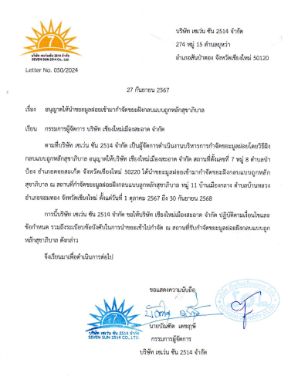  2. มีการเก็บรวบรวมขยะอันตราย จากห้องปฏิบัติการต่างๆ และส่งต่อให้มหาวิทยาลัยเพื่อนำไปกำจัด ตามหนังสือที่ อว 69.2.6/ว 69 ลงวันที่ 13 มิถุนายน 2568 เพื่อสำรวจและรวบรวมข้อมูลปริมาณของเสียจากห้องปฏิบัติการ (Lab Waste) ของหน่วยงานภายในมหาวิทยาลัย เพื่อวางแผนการนำไปกำจัดอย่างถูกวิธีต่อไป  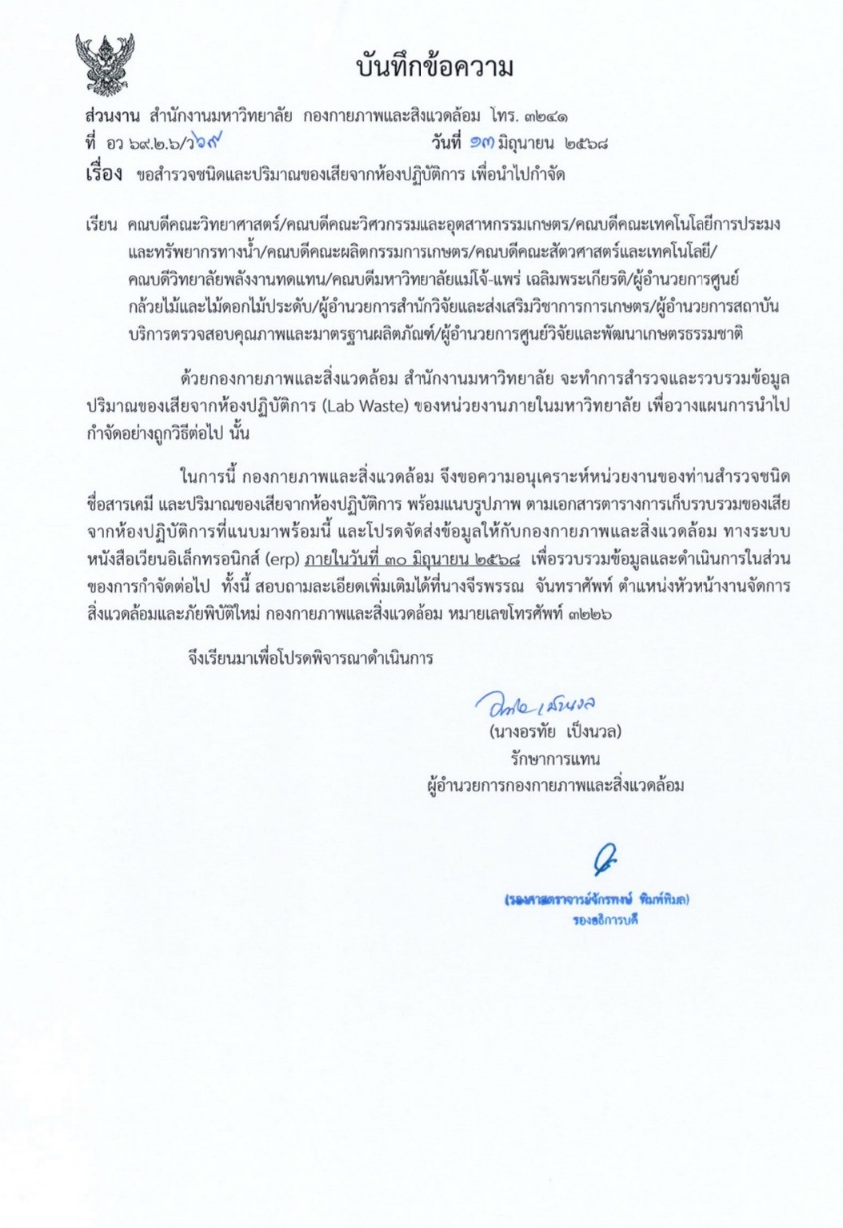  2. มีการรณรงค์การคัดแยกขยะในหน่วยงาน  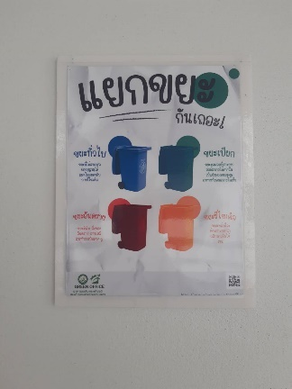  3. มีการคัดแยกขยะในหน่วยงาน  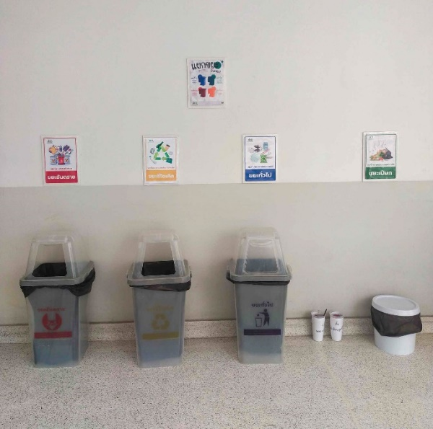
3.2 | พระราชบัญญัติรักษาความสะอาดและความเป็นระเบียบเรียบร้อยของบ้านเมือง (ฉบับที่ 2) พ.ศ. 2560 | หมวด 3/1 การกำจัดสิ่งปฏิกูลมูลฝอย  มาตรา 34/1 การเก็บ ขน และการจัดการ สิ่งปฏิกูล และมูลฝอยในเขตพื้นที่ของราชการส่วนท้องถิ่นใด ให้เป็นหน้าที่และอำนาจของราชการส่วนท้องถิ่นนั้น แต่ไม่รวมถึงองค์การบริหารส่วนจังหวัด  ****การจัดการของเสียอันตรายและของเสียไม่อันตรายตามกฎหมายว่าด้วยโรงงาน ให้เป็นไปตามกฎหมายว่าด้วยโรงงาน เว้น แต่ในกรณีที่มีของเสียอันตรายหรือ ของเสียไม่อันตรายปนอยู่กับสิ่งปฏิกูลและมลูฝอยที่ราชการส่วนท้องถิ่นจัดเก็บ ให้ราชการส่วนท้องถิ่นหรือหน่วยงานของรัฐหรือราชการส่วนท้องถิ่นอื่นรวมทั้งองค์การบริหารส่วนจังหวัดหรือเอกชนที่ได้รับมอบหมายให้จัด เก็บแจ้งให้พนักงานเจ้าหน้าที่ตามกฎหมายว่าด้วยโรงงานมาดำเนินการตามกฎหมายว่าด้วยโรงงานต่อไป ซึ่งพนักงานเจ้าหน้าที่ ดังกล่าวต้องเริ่มดำเนินการภายในสามวันนับแต่วันที่ได้รับแจ้ง เมื่อพ้นกำหนดเวลาดังกล่าวหากพนักงานเจ้าหน้าที่นั้นยัง มิได้ดำเนินการให้ราชการส่วนท้องถิ่น หรือหน่วยงานของรัฐหรือราชการส่วนท้องถิ่นอื่น รวมทั้งองค์การบริหารส่วนจังหวัดหรือเอกชนที่ได้รับมอบหมายให้ จัดเก็บดำเนินการกับสิ่งปฏิกูลและมูลฝอยนั้นตามที่เห็นสมควร และให้สันนิษฐานว่าพนักงานเจ้าหน้าที่ตามกฎหมายว่าด้วยโรงงานที่ ได้รับแจ้งจงใจละเว้น การปฏิบัติหน้าที่โดยมิชอบเพื่อให้เกิดความเสียหายแกผู้หนึ่งผู้ใด | √ |  |  | 1. มีการเก็บรวบรวมขยะอันตราย จากห้องปฏิบัติการต่างๆ และส่งต่อให้มหาวิทยาลัยเพื่อนำไปกำจัด ตามหนังสือที่ อว 69.2.6/ว 69 ลงวันที่ 13 มิถุนายน 2568 เพื่อสำรวจและรวบรวมข้อมูลปริมาณของเสียจากห้องปฏิบัติการ (Lab Waste) ของหน่วยงานภายในมหาวิทยาลัย เพื่อวางแผนการนำไปกำจัดอย่างถูกวิธีต่อไป  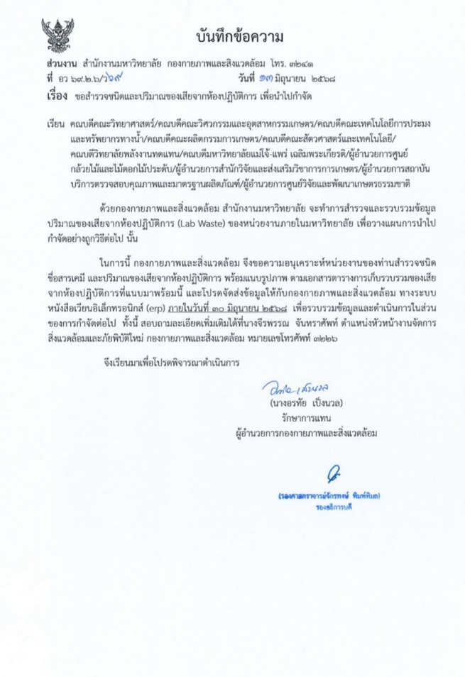
3.3 | กฎกระทรวงมหาดไทย ฉบับที่ 33 (พ.ศ.2535) ออกตามความในพระราชบัญญัติควบคุมอาคาร พ.ศ. 2522 | ข้อ 1 ในกฎกระทรวงนี้  “อาคารสูง” หมายความว่า อาคารที่บุคคลอาจเข้าอยู่หรือเข้าใช้สอยได้โดยมีความสูงดัง  แต่ 23 เมตรขึ้นไป การวัดความสูงของอาคารให้วัดจากระดับพื้นดินที่ก่อสร้างถึงพื้นดาดฟ้า สำหรับอาคารทรงจั่วหรือปั้นหยาให้วัดจากระดับพื้นดินที่ก่อสร้างถึงยอดผนังของชั้นสูงสุด  “อาคารขนาดใหญ่พิเศษ” หมายความว่า อาคารที่ก่อสร้างขึ้นเพื่อใช้อาคารหรือส่วนหนึ่งส่วนใดของอาคารเป็นที่อยู่อาศัยหรือประกอบกิจการประเภทเดียวหรือหลายประเภทโดยมีพื้นที่รวมกันทุกชั้นหรือชั้นหนึ่งชั้นใดในหลังเดียวกันตั้งแต่ 10,000 ตารางเมตรขึ้นไป  “ที่พักมูลฝอย” หมายความว่า อุปกรณ์หรือสถานที่ที่ใช้สำหรับเก็บกักมูลฝอยเพื่อรอการขนย้ายไปยังที่พักรวมมูลฝอย  หมวด 5 ระบบการกำจัดขยะมูลฝอย  ข้อ 40 อาคารสูงหรืออาคารขนาดใหญ่พิเศษต้องจัดให้มีที่พักรวมมูลฝอยที่มีลักษณะดังต่อไปนี้  (1) ต้องมีขนาดความจุไม่น้อยกว่า 3 เท่าของปริมาณมูลฝอยที่เกิดขึ้นในแต่ละวัน  (2) ผนังต้องทำด้วยวัสดุถาวรและทนไฟ  (3) พื้นผิวภายในต้องเรียบและกันน้ำซึม  (4) ต้องมีการป้องกันกลิ่นและน้ำฝน  (5) ต้องมีการระบายน้ำเสียจากมูลฝอยเข้าสู่ระบบบำบัดน้ำเสีย  (6) ต้องมีการระบายอากาศและป้องกันน้ำซึม | √ |  |  | จุดที่พักรวมขยะมูลฝอย  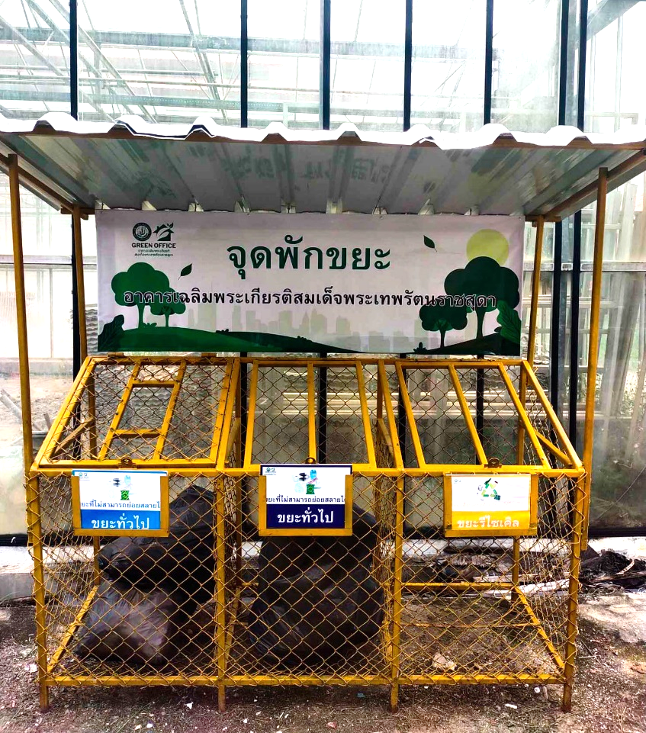
3.4 | กฎกระทรวงว่าด้วยการกำจัดมูลฝอยติดเชื้อ พ.ศ. 2545 และที่แก้ไขเพิ่มเติม (ฉบับที่ 2) พ.ศ. 2564 | หมวด 1 บททั่วไป  ข้อ 3 ในกฎกระทรวงนี้ “มูลฝอยติดเชื้อ” หมายความว่า มูลฝอยที่มีเชื้อโรคปะปนอยู่ในปริมาณหรือมีความเข้มข้นซึ่งถ้ามีการสัมผัสหรือใกล้ชิดกับมูลฝอยนั้นแล้วสามารถทำให้เกิดโรคได้กรณีมูลฝอยดังต่อไปนี้ ที่เกิดขึ้นหรือใช้ในกระบวนการตรวจวินิจฉัยทางการแพทย์และการรักษาพยาบาล การให้ภูมิคุ้มกันโรคและการทดลองเกี่ยวกับโรค และการตรวจชันสูตรศพหรือซากสัตว์รวมทั้งในการศึกษาวิจัยเรื่องดังกล่าวให้ถือว่าเป็นมูลฝอยติดเชื้อ มูลฝอยประเภทหรือแหล่งกำเนิดอื่นตามที่รัฐมนตรีประกาศกำหนดโดยคำแนะนำของคณะกรรมการและประกาศในราชกิจจานุเบกษา ให้ถือว่าเป็นมูลฝอยติดเชื้อ  หมวด 2 การเก็บมูลฝอยติดเชื้อ  ข้อ 15 การเก็บมูลฝอยติดเชื้อ ต้องดำเนินการดังต่อไปนี้  (1) ต้องเก็บมูลฝอยติดเชื้อตรงแหล่งกำเนิดมูลฝอยติดเชื้อนั้นและต้องเก็บลงในภาชนะสำหรับบรรจุมูลฝอยติดเชื้อตามที่กำหนดในข้อ 15 โดยไม่ปนกับมูลฝอยอื่น และในกรณีที่ไม่สามารถเก็บลงในภาชนะสำหรับบรรจุมูลฝอยติดเชื้อได้โดยทันทีที่เกิดมูลฝอยติดเชื้อจะต้องเก็บมูลฝอยติดเชื้อนั้นลงในภาชนะสำหรับบรรจุมูลฝอยติดเชื้อโดยเร็วที่สุดเมื่อมีโอกาสที่สามารถจะทำได้  (2) ต้องบรรจุมูลฝอยติดเชื้อไม่เกินสามในสี่ส่วนของความจุของภาชนะสำหรับบรรจุมูลฝอยติดเชื้อตามที่กำหนดในข้อ 12(1) แล้วปิดฝาให้แน่น หรือไม่เกินสองในสามส่วน (1) ต้องเก็บมูลฝอยติดเชื้อตรงแหล่งกำเนิดมูลฝอยติดเชื้อนั้นและต้องเก็บลงในภาชนะสำหรับบรรจุมูลฝอยติดเชื้อตามที่กำหนดในความจุของภาชนะสำหรับบรรจุมูลฝอยติดเชื้อตามที่กำหนดใน ข้อ 12 (2) แล้วผูกมัดปากถุงด้วยเชือกหรือวัสดุอื่นให้แน่น (3) กรณีการเก็บมูลฝอยติดเชื้อภายในสถานบริการการสาธารณสุขหรือภายในห้องปฏิบัติการเชื้ออันตราย ที่มีปริมาณมาก หากยังไม่เคลื่อนย้ายภาชนะบรรจุมูลฝอยติดเชื้อนั้นออกไปทันทีจะต้องจัดให้มีที่หรือมุมหนึ่งของห้องสำหรับเป็นที่รวมภาชนะที่ได้บรรจุมูลฝอยติดเชื้อแล้วเพื่อรอการเคลื่อนย้ายไปเก็บกักในที่พักรวมมูลฝอยติดเชื้อแต่ห้ามเก็บไว้เกินหนึ่งวัน (4) จัดให้มีที่พักรวมมูลฝอยติดเชื้อที่มีลักษณะตามข้อ 16 เพื่อรอการขนไปกำจัดและต้องทำความสะอาดและฆ่าเชื้อโรคในที่พักรวมมูลฝอยติดเชื้ออย่างน้อยสัปดาห์ละหนึ่งครั้ง (5) ต้องมีการจัดเก็บและบันทึกข้อมูลปริมาณมูลฝอยติดเชื้อทุกครั้งที่กำจัดที่แหล่งกำเนิดมูลฝอยติดเชื้อตามแบบบันทึกข้อมูลปริมาณมูลฝอยติดเชื้อที่อธิบดีกรมอนามัยประกาศกำหนดและประกาศในราชกิจจานุเบกษา  หมวด 3 การขนมูลฝอยติดเชื้อ  ข้อ 21 การขนมูลฝอยติดเชื้อจากที่พักรวมมูลฝอยติดเชื้อของสถานบริการการสาธารณสุขหรือของห้องปฏิบัติการเชื้ออันตรายเพื่อนำไปกำจัดภายนอกสถานบริการการสาธารณสุขหรือภายนอกบริเวณที่ตั้งห้องปฏิบัติการเชื้ออันตราย ต้องดำเนินการให้ถูกสุขลักษณะดังต่อไปนี้  (1) ต้องขนโดยยานพาหนะขนมูลฝอยติดเชื้อตามข้อ 20(1) เท่านั้น  (2) ต้องขนอย่างสม่ำเสมอตามวันและเวลาที่กำหนด โดยคำนึงถึงปริมาณของมูลฝอยติดเชื้อและสถานที่จัดเก็บ เว้นแต่กรณีที่มีเหตุจำเป็น  (3) ผู้ปฏิบัติงานประจำยานพาหนะขนมูลฝอยติดเชื้อ ต้องถือปฏิบัติตามข้อกำหนดในข้อ 17(2)(6) และ (7) (4) ผู้ขับขี่ยานพาหนะขนมูลฝอยติดเชื้อและผู้ปฏิบัติงานประจำยานพาหนะขนมูลฝอยติดเชื้อ ต้องระมัดระวังมิให้มูลฝอยติดเชื้อและภาชนะสำหรับบรรจุมูลฝอยติดเชื้อตกหล่นในระหว่างการขน  (5) ต้องปฏิบัติตามมาตรการควบคุมกำกับการขนมูลฝอยติดเชื้อเพื่อป้องกันการลักลอบทิ้งมูลฝอยติดเชื้อตามที่รัฐมนตรีประกาศกำหนดโดยคำแนะนำของคณะกรรมการและประกาศในราชกิจจานุเบกษา ห้ามนำยานพาหนะขนมูลฝอยติดเชื้อไปใช้ในกิจการอย่างอื่น และให้ทำความสะอาดและฆ่าเชื้ออย่างน้อยสัปดาห์ละครั้ง เว้นแต่กรณีภาชนะบรรจุมูลฝอยติดเชื้อแตกหรือมีการรั่วไหล ต้องทำความสะอาดในโอกาสแรกที่สามารถจะทำได้เชื้อไปใช้ในกิจการอย่างอื่น และให้ทำความสะอาดและฆ่าเชื้ออย่างน้อยสัปดาห์ละครั้ง เว้นแต่กรณีภาชนะบรรจุมูลฝอยติดเชื้อแตกหรือมีการรั่วไหล ต้องทำความสะอาดในโอกาสแรกที่สามารถจะทำได้  หมวด 4 การกำจัดมูลฝอยติดเชื้อ  ข้อ 25 การกำจัดมูลฝอยติดเชื้อ มีวิธีการดังนี้  (1) เผาในเตาเผา  (2) ทำลายเชื้อด้วยไอน้ำ  (3) ทำลายเชื้อด้วยความร้อน  (4) วิธีอื่นตามที่กระทรวงสาธารณสุขกำหนดโดยประกาศในราชกิจจานุเบกษา  ข้อ 27 การกำจัดมูลฝอยติดเชื้อด้วยวิธีการทำลายเชื้อด้วยไอน้ำหรือวิธีทำลายเชื้อด้วยความร้อนหรือวิธีอื่นตามข้อ 25(2)(3) หรือ (4) จะต้องดำเนินการให้ได้ตามเกณฑ์มาตรฐานทางชีวภาพ โดยมีประสิทธิภาพที่สามารถทำลายเชื้อบัคเตรีเชื้อราไวรัส และพาราสิตในมูลฝอยติดเชื้อได้หนึ่งแล้ว ต้องมีการตรวจสอบเกณฑ์มาตรฐานทางชีวภาพตามหลักเกณฑ์และวิธีการที่รัฐมนตรีประกาศกำหนดโดยคำแนะนำของคณะกรรมการและประกาศในราชกิจจานุเบกษา ภายหลังการกำจัดมูลฝอยติดเชื้อด้วยวิธีตามวรรค |  |  | √
3.5 | กฎกระทรวง สุขลักษณะการจัดการมูลฝอยทั่วไป พ.ศ.2560 | ข้อ 2. มูลฝอยทั่วไป ไม่รวมถึงมูลฝอยติดเชื้อมูลฝอยที่เป็นพิษหรืออันตรายจากชุมชน และของเสียจากโรงงานของเสียจาก วัตถุดิบ ของเสียจากกระบวนการผลิต ของเสียที่เป็นผลิตภัณฑ์เสื่อมคุณภาพ และของเสียอันตรายตามกฎหมายว่าด้วยโรงงาน  ข้อ 3. ห้ามถ่าย เท ทิ้ง นอกพื้นที่ที่ราชการส่วนท้องถิ่นกำหนดหรือจัดให้  หมวด 2 การเก็บมลูฝอยทั่วไป  ข้อ 5. ผู้ก่อให้เกิดขยะมูลฝอย ต้องแยกมูลฝอยทั่วไป มูลฝอยที่เป็นพิษหรืออันตรายจากชุมชน และมูลฝอยนำกลับมาใช้ใหม่  ข้อ 6. ถุงหรือภาชนะจะต้องมีคุณสมบัติ ดังนี้  (1) มีความเหนียว ทนทาน ไม่ขาดง่าย ไม่รั่วซึม ขนาดเหมาะสม เคลื่อนย้ายสะดวก ง่ายต่อการถ่ายเท  (2) มีการบ่งชี้ ให้ชัดเจนว่าเป็นมูลฝอยนำกลับมาใช้ใหม่ที่ถุงหรือภาชนะสำหรับบรรจุมูลฝอย โดยมีขนาดและสีที่สามารถมองเห็นอย่างชัดเจนชัดเจน  ข้อ 7. จะต้องใส่ในปริมาณที่เหมาะสม กรณีบรรจุลงถุง มัดปากถุงให้แน่น กรณีบรรจุในภาชนะจะต้องมีการทำความสะอาด ภาชนะบรรจุนั้น อย่างสม่ำเสมอ ข้อ 8. อาคารชุดหรือโรงแรม ที่มีจำนวนห้อง 80 ห้องขึ้นนไป หรือ มีพื้นทีใช้สอยมากกว่า 4,000 ตารางเมตรขึ้นไป หรือสถานประกอบการโรงงาน อาคารขยะ 2 ลูกบาศก์เมตรขึ้นไป/วัน ต้องจัดให้ที่ ที่พักขยะมูลฝอยทั่วไป และมูลฝอยกลับมาใช้ใหม่  ข้อ 9. ที่พักขยะจะต้องมีคุณสมบัติดังนี้  (1) อาคารหรือห้องแยกเป็นสัดส่วน ป้องกันน้ำฝนหรือมีภาชนะรองรับมูลฝอยทั่วไปและกลับมาใช้ใหม่ได้ไม่น้อยกว่า 2 วัน จะต้องอยู่ห่างจากแหล่งสถานที่ประกอบอาหาร  (2) ผนังมีการป้องกันน้ำซึม ทำความสะอาดง่าย ป้องกันสัตว์และแมลงพาหะนำโรค มีการระบายอากาศ  (3) มีรางหรือท่อระบายน้ำ หรือระบบบำบัดน้ำเสีย เพื่อรวบรวมไปจัดการตามที่กฎหมายกำหนด  (4) ประตูกว้างพอที่จะสามารถเคลื่อนย้ายมูลฝอย ได้สะดวก ทำป้ายติดบริเวณที่เป็นพื้นที่พักมูลฝอย “ที่พักมูลฝอยทั่วไป”  ข้อ 10. ภาชนะที่รองรับมูลฝอยทั่วไป และนำกลับมาใช้ใหม่ จะต้องมีป้ายข้อความว่า “มลูฝอยทั่วไป” หรือมูลฝอยนำกลับมาใช้ใหม่  ข้อ 11. ภาชนะรองรับขนาดใหญ่ที่รับปริมาณมูลฝอยได้มากกวา่ 2 ลูกบาศก์เมตรขึ้นไป จะต้องทนทาน แข็งแรง ไม่รั่ว ป้องกัน สัตว์ ล้างทำความสะอาดได้ง่าย อย่างน้อยสัปดาห์ละ 1 ครั้ง และจะต้องมีระบบรวบรวมและป้องกันน้ำจากมูลฝอยไหลปนเปื้อนสู่ สิ่งแวดล้อม ภาชนะรองรับต้องวาง อยู่ห่างแหล่งน้ำและที่ประกอบอาหาร  ข้อ 15. ห้ามผู้ประกอบกิจการหรือโรงงานทิ้ง ของเสียจากโรงงาน ของเสียจากวัตถุดิบ ของเสีย จากการผลิต ผลิตภัณฑ์ที่เสื่อม คุณภาพ และของเสียอันตรายตามกฎหมายว่าด้วยโรงงาน ปะปนกับมูลฝอยทั่วไป | √
3.6 | ประกาศกรมควบคุมมลพิษ เรื่อง คุณลักษณะเศษพลาสติกที่เหมาะสมในการนำไปรีไซเคิล พ.ศ. 2565 | ข้อ 1 คำนิยาม “เศษพลาสติก” หมายความว่า ผลิตภัณฑ์พลาสติกที่ใช้ไม่ได้ไม่ว่าจะถูกใช้งานแล้วหรือไม่ก็ตาม อาทิขวดพลาสติกแก้วน้ำพลาสติก ถ้วยพลาสติก ถุงพลาสติก ตะกร้าพลาสติก หลอดพลาสติก ฟิล์มพลาสติก “คุณลักษณะ” หมายความว่า ลักษณะและคุณภาพของเศษพลาสติก “รีไซเคิล” (Recycle) หมายความว่า การจัดการวัสดุเหลือใช้ประเภทต่าง ๆ หรือวัสดุที่กำลังจะเป็นขยะ เช่น แก้วกระดาษ พลาสติก โลหะ โดยนำไปผ่านกระบวนการแปร สภาพ เช่น การหลอม เพื่อให้เป็นวัสดุใหม่แล้วนำกลับมา ใช้ประโยชน์ได้อีกครั้ง ซึ่งวัสดุนั้นอาจจะเป็นผลิตภัณฑ์เดิม หรือผลิตภัณฑ์ใหม่ก็ได้ “เบล” (Bale) หมายความว่า พลาสติกที่ถูกบีบอัดเป็นก้อน ขนาดใหญ่  ข้อ 4 คุณลักษณะเบื้องต้นของเศษพลาสติกที่เหมาะสมใน การนำไปรีไซเคิล  (1) ต้องสะอาด ไม่ปนเปื้อนเศษอาหาร สารเคมี หรือวัตถุ อันตราย  (2) ต้องไม่ตากแดดเป็นระยะเวลานาน หรือไม่ทิ้งไว้ใน สภาวะอากาศทั่วไป เพราะจะทำให้คุณสมบัติของเศษ พลาสติกในการยืด รีด ตึง ลดลง  (3) ต้องไม่เป็นเศษพลาสติกที่มาจากสถานที่ฝังกลบขยะ  ข้อ 5 วิธีการคัดแยกให้ได้เศษพลาสติกที่มีคุณลักษณะที่ เหมาะสมในการรีไซเคิล  (1) คัดแยกเศษพลาสติก ไม่ทิ้งรวมกับขยะเศษอาหาร และ ขยะอันตรายเพื่อไม่ให้เกิดการปนเปื้อน  (2) หากมีการปนเปื้อนให้ล้างทำความสะอาด ดึงเทปกาว กระดาษ หรือสติ๊กเกอร์ออก  (3) คัดแยกเศษพลาสติกรวบรวมจำหน่ายให้ร้านรับซื้อของเก่า หรือส่งจุด Drop Point หรือรวบรวมให้รถเก็บขนขยะ ขององค์กรปกครองส่วนท้องถิ่น |  |  | √
3.7 | เทศบัญญัติเมืองแม่โจ้ การควบคุมกิจการที่เป็นอันตรายต่อสุขภาพ 2563 | หมวด 2 การเก็บ ขน และกำจัดสิ่งปฏิกูลและมูลฝอย  ข้อ 8 (1) ห้ามมิให้ผู้ใดถ่ายเท ทิ้งกอง หรือทำให้มีขึ้น สิ่งปฏิกูลหรือมูลฝอยในที่หรือทางสาธารณะนอกจากในที่ที่ทางเทศบาลเมืองแม่โจ้จัดไว้ให้  ข้อ 8(2) เจ้าของหรือผู้ครอบครองอาคารหรือสถานที่ใดๆ ต้องจัดให้มีสิ่งรองรับปฏิกูล หรือมูลฝอยหรือ สิ่งเปรอะเปื้อนที่ถูกสุขลักษณะที่เพียงพอและเหมาะสมตามที่เจ้าพนักงานท้องถิ่นตามคำแนะนำของเจ้าพนักงานสาธารณสุขประกาศกำหนด | √ |  |  | 1. มีจุดพักขยะที่เหมาะสม  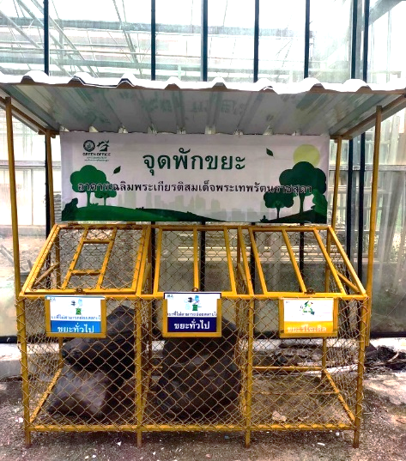  2. มีถังขยะสำหรับขยะอันตราย  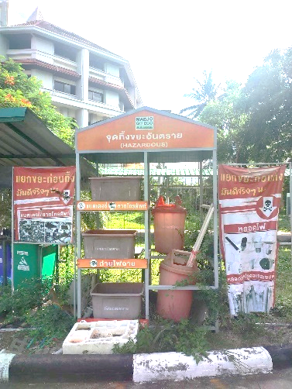
3.8 | เทศบัญญัติเมืองแม่โจ้ เรื่อง การจัดการสิ่งปฏิกูลและมูลฝอย แกไขเพิ่มเติม (ฉบับที่ 2) พ.ศ. 2567 | ข้อ ๓ ให้ยกเลิกอัตราค่าธรรมเนียมท้ายเทศบัญญัติเมืองแม่โจ้ เรื่อง การจัดการสิ่งปฏิกูลและมูลฝอย พ.ศ. ๒๕๖๓ ให้ใช้อัตราค่าธรรมเนียมท้ายเทศบัญญัติเมืองแม่โจ้ เรื่อง การจัดการสิ่งปฏิกูลและมูลฝอย พ.ศ. ๒๕๖๓ แก้ไขเพิ่มเติม (ฉบับที่ ๒) พ.ศ. ๒๕๖๗ นี้  บรรดาเทศบัญญัติ ประกาศ ระเบียบ หรือคำสั่งอื่นใดในส่วนที่ได้ตราไว้แล้วในเทศบัญญัตินี้ หรือซึ่งขัดหรือแย้งกับเทศบัญญัตินี้ ให้ใช้เทศบัญญัตินี้แทน |  |  | √
4. อากาศ
4.1 | พระราชบัญญัติ ควบคุมผลิตภัณฑ์ยาสูบ พ.ศ. 2560 | หมวด 5 การคุ้มครองสุขภาพของผู้ไม่สูบบุหรี่  มาตรา 41 ให้รัฐมนตรีโดยคำแนะนำของคณะกรรมการ มีอำนาจประกาศประเภทหรือชื่อของสถานที่สาธารณะ สถานที่ทำงาน และยานพาหนะ ให้ส่วนหนึ่งส่วนใดหรือทั้งหมดของสถานที่และยานพาหนะดังกล่าวเป็นเขตปลอดบุหรี่ รัฐมนตรีโดยคำแนะนำของคณะกรรมการ อาจกำหนดให้มีเขตสูบบุหรี่ในเขตปลอดบุหรี่ ตามวรรคหนึ่งก็ได้  มาตรา 42 ห้ามผู้ใดสูบบุหรี่ในเขตปลอดบุหรี่ เว้นแต่เป็นเขตสูบบุหรี่ที่กำหนดตามมาตรา 41 วรรคสอง  มาตรา 43 เมื่อรัฐมนตรีโดยคำแนะนำของคณะกรรมการประกาศให้สถานที่สาธารณะ สถานที่ทำงาน หรือยานพาหนะใด เป็น เขตปลอดบุหรี่ ให้ผู้ดำเนินการจัดให้สถานที่หรือยานพาหนะดังกล่าวมีสภาพและลักษณะ ดังต่อไปนี้  (1) มีเครื่องหมายแสดงไว้ให้เห็นได้โดยชัดเจนว่าเป็นเขตปลอดบุหรี่  (2) ปราศจากอุปกรณ์หรือสิ่งอำนวยความสะดวกสำหรับการสูบบุหรี่  (3) มีสภาพและลักษณะอื่นใดตามที่รัฐมนตรีประกาศกำหนดโดยคำแนะนำของคณะกรรมการ  มาตรา 44 ในกรณีที่เขตปลอดบุหรี่ใดมีประกาศกำหนดเขตสูบบุหรี่ตามมาตรา 41 วรรคสอง ผู้ดำเนินการอาจจัดให้มี เขตสูบบุหรี่ได้ โดยต้องมีสภาพและลักษณะดังต่อไปนี้  (1) มีเครื่องหมายติดแสดงไว้ให้เห็นได้โดยชัดเจนว่าเป็นเขตสูบบุหรี่  (2) ไม่อยู่ในบริเวณทางเข้า ออกของสถานที่หรือยานพาหนะนั้น หรือในบริเวณอื่นใด อันเปิดเผยเห็นได้ชัด  (3) มีพื้นที่เป็นสัดส่วนชัดเจน โดยคำนึงถึงการระบายอากาศที่เหมาะสม และไม่มีลักษณะที่อาจก่อให้เกิดความเดือดร้อน รำคาญแก่ผู้อื่น  (4) แสดงสื่อรณรงค์เพื่อการลด ละ เลิกการบริโภคผลิตภัณฑ์ยาสูบตามที่รัฐมนตรีประกาศ กำหนดโดยคำแนะนำของ คณะกรรมการ  (5) มีสภาพและลักษณะอื่นใดตามที่รัฐมนตรีประกาศกำหนดโดยคำแนะนำของคณะกรรมการ  มาตรา 45 เครื่องหมายเขตปลอดบุหรี่ตามมาตรา 43 (1) หรือเขตสูบบุหรี่ตามมาตรา 44 (1) ที่ผู้ดำเนินการจัดให้มีต้องเป็นไปตามลักษณะและวิธีการที่รัฐมนตรีประกาศกำหนดโดยคำแนะนำของคณะกรรมการ  มาตรา 46 ให้ผู้ดำเนินการมีหน้าที่ประชาสัมพันธ์หรือแจ้งเตือนว่าสถานที่นั้นเป็นเขตปลอดบุหรี่ และควบคุม ดูแล ห้ามปรามหรือดำเนินการอื่นใดเพื่อไม่ให้มีการสูบบุหรี่ในเขตปลอดบุหรี่ ในกรณีที่มีผู้ฝ่าฝืนสูบบุหรี่ในเขตปลอดบุหรี่ หากผู้ดำเนินการได้ ดำเนินการตามวรรคหนึ่ง ตามสมควรแล้ว ผู้ดำเนินการนั้นไม่มีความผิด  มาตรา 48 เพื่อปฏิบัติการให้เป็นไปตามหมวด 5 ให้พนักงานเจ้าหน้าที่มีอำนาจหน้าที่ ดังต่อไปนี้  (1) เข้าไปในสถานที่สาธารณะหรือสถานที่ทำงาน ในระหว่างเวลาพระอาทิตย์ขึ้นถึงพระอาทิตย์ตก หรือในเวลาทำการของสถานที่นั้น เพื่อตรวจสอบให้เป็นไปตามหมวด 5  (2) มีหนังสือสอบถามหรือ มีหนังสือเรียกบุคคลใดมาให้ถ้อยคำหรือให้ส่งคำชี้แจ้ง เอกสาร ข้อมูล หรือวัตถุใดที่จำเป็นเพื่อ ประกอบการพิจารณาของพนักงานเจ้าหน้าที่หรือเพื่อการดำเนินคดี  (3) เรียกขอดูบัตรประจำตัวประชาชนหรือเอกสารอื่นใด ซึ่ง ระบุชื่อ ที่อยู่ และปรากฏรูปถ่ายของผู้ถือบัตรเพื่อบันทึกข้อมูล ในกรณีที่มีการกระทำความผิดหรือกรณีที่มีหลักฐานตามสมควรว่า มีการกระทำความผิดตามหมวด 5  (4) ถ่ายภาพนิ่ง ภาพเคลื่อนไหว บันทึกเสียง หรือเก็บรวบรวมวัตถุอื่นใด เพื่อเป็นพยานหลักฐาน  (5) ออกคำสั่งเป็นหนังสือเพื่อให้ชำระเงินค่าปรับตามที่เปรียบเทียบในกรณีที่มีการกระทำความผิดตามหมวด 5 ทั้งนี้ หลักเกณฑ์ วิธีการ และเงื่อนไขการออกคำสั่งและแบบของหนังสือดังกล่าว ให้เป็นไปตามที่รัฐมนตรีประกาศกำหนดโดยคำแนะนำ ของคณะกรรมการ  - มาตรา 67 ผู้ใดฝ่าฝืนมาตรา 42 ต้องระวางโทษปรับ ไม่เกิน 5,000 บาท  - มาตรา 68 ผู้ดำเนินการผู้ใดไม่ปฏิบัติตามมาตรา 43 หรือมาตรา 44 ต้องระวางโทษปรับ ไม่เกิน 50,000 บาท  - มาตรา 69 ผู้ดำเนินการผู้ใดไม่ปฏิบัติตามมาตรา 45 ต้องระวางโทษปรับไม่เกิน 5,000 บาท  - มาตรา 70 ผู้ดำเนินการผู้ใดไม่ปฏิบัติตามมาตรา 46 วรรคหนึ่ง ต้องระวางโทษปรับ ไม่เกิน 3,000 บาท | √ |  |  | ภาพถ่ายแสดงการห้ามสูบบุหรี่  1. บริเวณในอาคาร  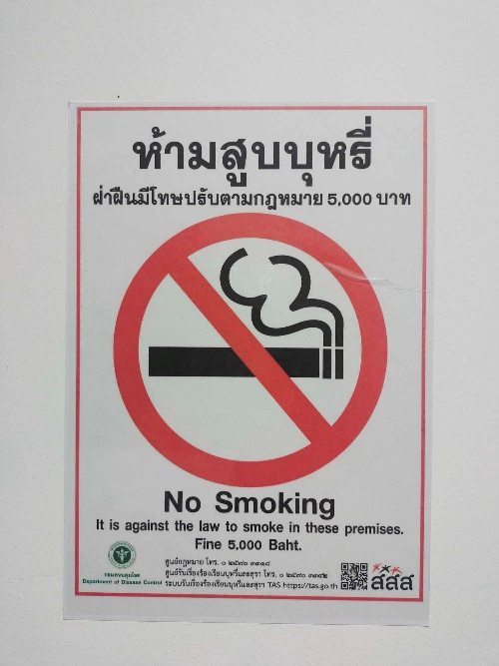  ภาพถ่ายแสดงที่สูบบุหรี่  1. ป้ายแสดงทางไปพื้นที่สูบบุหรี่ที่ชัดเจน  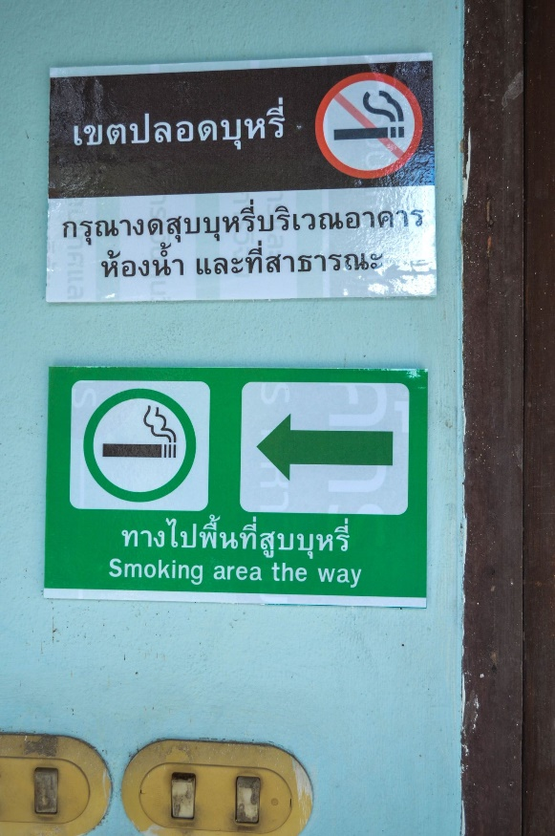  2. ภาพถ่ายแสดงเครื่องหมายชัดเจนว่าเป็นเขตสูบบุหรี่  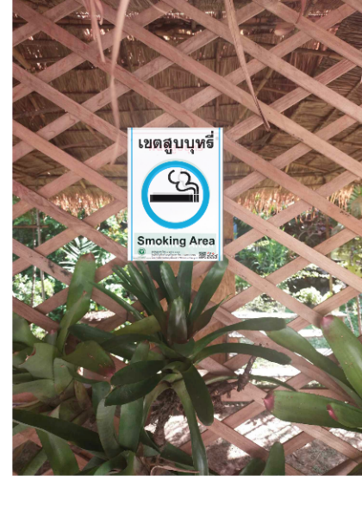  3. ภาพถ่ายแสดงพื้นที่สูบบุหรี่ภายนอกตัวอาคาร  (ห่างจากตัวอาคาร 6 เมตร)  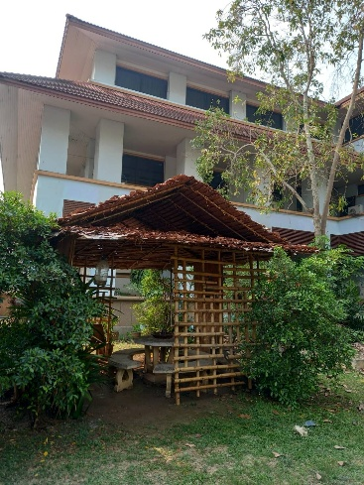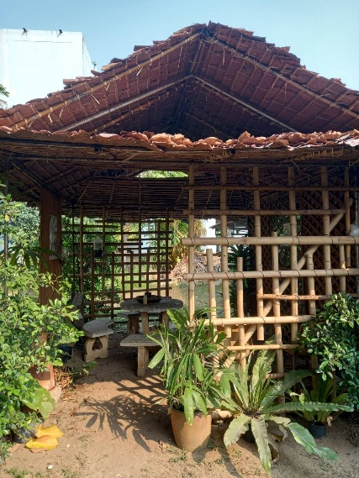
4.2 | ประกาศกระทรวงสาธารณสุข เรื่อง ลักษณะและวิธีการในการแสดงเครื่องหมายเขตปลอดบุหรี่และเครื่องหมายเขตสูบบุหรี่ พ.ศ.2561 | ข้อ 3. “สัญลักษณ์เขตปลอดบุหรี่” หมายถึง สัญลักษณ์ที่ประกอบด้วย รูปวงกลมที่มีเส้นขอบหนาสีแดง และมีรูปมวนบุหรี่ซิกาแรตสีดำที่มีควันซึ่งมีขนาดใหญ่เห็นได้ชัดเจนอยู่ภายในวงกลมนั้น โดยมีเส้นตรงสีแดง ซึ่งมีความหนาของเส้นในขนาดเพียงพอให้เห็น ได้ชัดเจน พาดทับรูปมวนบุหรี่ดังกล่าวในแนวเฉียง  “สัญลักษณ์เขตสูบบุหรี่” หมายถึง สัญลักษณ์ที่ประกอบด้วย รูปวงกลมที่มีเส้นขอบหนาสีฟ้า และมีรูปมวนบุหรี่ซิกาแรตสีดำที่มีควันซึ่งมีขนาดใหญ่เห็นได้ชัดเจนอยู่ภายในวงกลมนั้น  ข้อ 4. เครื่องหมายเขตปลอดบุหรี่ต้องมีลักษณะ ดังต่อไปนี้  (1) สติ๊กเกอร์ แผ่นป้าย หรือวัสดุอื่นใดที่ใช้แสดงสัญลักษณ์เขตปลอดบุหรี่ต้องมีพื้นผิว พื้นหลัง หรือสีที่ทำให้มองเห็น สัญลักษณ์เขตปลอดบุหรี่ และข้อความตาม (3) ได้อย่างชัดเจน  (2) แสดงสัญลักษณ์เขตปลอดบุหรี่ ซึ่งมีขนาดเส้นผ่านศูนย์กลางของวงกลมไม่น้อยกว่า 100 มิลลิเมตร  (3) แสดงอักษรข้อความที่มีขนาดใหญ่เห็นได้ชัดเจนเป็นภาษาไทยว่า “ห้ามสูบบุหรี่ ฝ่าฝืน มีโทษปรับตามกฎหมาย” หรือ เป็นภาษาอังกฤษว่า “No smoking. It is against the law to smoke in this area” หรือข้อความอื่นในทำนองเดียวกัน  ข้อ 5. เครื่องหมายเขตปลอดบุหรี่ที่จะใช้ติดแสดง ณ สถานที่สาธารณะ เฉพาะบริเวณที่รัฐมนตรี ประกาศกำหนดให้ระยะห่าง จากประตู หน้าต่าง ทางเข้า ทางออก ท่อหรือช่องระบายอากาศ หรือ พื้นที่โดยรอบ เป็นเขตปลอดบุหรี่ด้วย ต้องมีอักษรข้อความที่มีขนาดใหญ่เห็นได้ชัดเป็นภาษาไทยว่า “ห้ามสูบบุหรี่ ในระยะ 5 เมตร” หรือเป็นภาษาอังกฤษว่า “No smoking within 5 meters” หรือข้อความอื่นในทำนองเดียวกัน ซึ่งแสดงให้ประชาชนเข้าใจได้ว่าเขตปลอดบุหรี่ในบริเวณนั้นครอบคลุม ถึงระยะห่างดังกล่าว  ข้อ 6. ให้ติดแสดงเครื่องหมายเขตปลอดบุหรี่ในลักษณะ ดังต่อไปนี้  (1) สถานที่สาธารณะที่รัฐมนตรีประกาศให้มีการคุ้มครองสุขภาพของผู้ไม่สูบบุหรี่โดยกำหนดให้ พื้นที่และบริเวณทั้งหมดซึ่งใช้ประกอบภารกิจของสถานที่นั้น ทั้งภายในและภายนอกอาคาร โรงเรือน หรือสิ่งปลูกสร้าง บริเวณที่จัดไว้ให้ผู้้มารับบริการใช้ ประโยชน์ร่วมกัน ไม่ว่าจะมีรั้วล้อมหรือไม่ก็ตาม เป็นเขตปลอดบุหรี่  (ก) ติดแสดงไว้โดยเปิดเผย มองเห็นได้ชัดเจน ณ ทางเข้าหลักของสถานที่สาธารณะนั้น  (ข) ติดแสดงไว้โดยเปิดเผย มองเห็นได้ชัดเจน และในจำนวนที่เหมาะสม บริเวณพื้นที่ นอกอาคาร โรงเรือน หรือสิ่งปลูก สร้างของสถานที่สาธารณะนั้น  (ค) ติดแสดงไว้โดยเปิดเผย มองเห็นได้ชัดเจน ณ ทางเข้าหลักของอาคาร โรงเรือน หรือสิ่งปลูกสร้างของสถานที่ สาธารณะนั้น  (ง) ติดแสดงไว้โดยเปิดเผย มองเห็นได้ชัดเจน และในจำนวนที่เหมาะสม ภายในและดาดฟ้าของอาคาร โรงเรือน หรือสิ่ง ปลูกสร้างของสถานที่สาธารณะนั้น  (2) สถานที่สาธารณะที่รัฐมนตรีประกาศให้มีการคุ้มครองสุขภาพของผู้ไม่สูบบุหรี่ โดยกำหนดให้พื้นที่เฉพาะส่วนที่ระบุไว้ ของสถานที่นั้น เป็นเขตปลอดบุหรี่  (ก) ติดแสดงไว้โดยเปิดเผย มองเห็นได้ชัดเจน ณ ทางเข้าหลักของอาคารโรงเรือน พื้นที่ใต้หลังคา หรือสิ่งปลูกสร้างของ สถานที่สาธารณะนั้น  (ข) ติดแสดงไว้โดยเปิดเผย มองเห็นได้ชัดเจน และในจำนวนที่เหมาะสม ภายในและดาดฟ้าของอาคาร หรือโรงเรือน หรือสิ่งปลูกสร้างของสถานที่สาธารณะนั้น  (ค) ยานพาหนะที่รัฐมนตรีประกาศให้มีการคุ้มครองสุขภาพของผู้ไม่สูบบุหรี่ โดยกำหนด ให้เป็นเขตปลอดบุหรี่ ให้ติดแสดงไว้โดยเปิดเผย มองเห็นได้ชัดเจน และในจำนวนที่เหมาะสม ภายในยานพาหนะ  ข้อ 7 เครื่องหมายเขตสูบบุหรี่ต้องมีลักษณะ ดังต่อไปนี้  (1) สติ๊กเกอร์ แผ่นป้าย หรือวัสดุอื่นใดที่ใช้แสดงสัญลักษณ์เขตสูบบุหรี่ต้องมีพื้นผิว พื้นหลัง หรือสีที่ทำให้มองเห็น สัญลักษณ์เขตสูบบุหรี่ และข้อความตาม (3) ได้อย่างชัดเจน  (2) แสดงสัญลักษณ์เขตสูบบุหรี่ ซึ่งมีขนาดเส้นผ่านศูนย์กลางของวงกลมไม่น้อยกว่า 70 มิลลิเมตร และต้องไม่เกิน 100 มิลลิเมตร  (3) แสดงอักษรข้อความที่มีขนาดใหญ่เห็นได้ชัดเจนเป็น ภาษาไทยว่า “เขตสูบบุหรี่” หรือ เป็นภาษาอังกฤษว่า “Smoking Area” หรือข้อความอื่นในทำนองเดียวกัน  ข้อ 8. ให้ติดแสดงเครื่องหมายเขตสูบบุหรี่ไว้โดยเปิดเผย มองเห็นได้ชัดเจน ภายในบริเวณ ที่จัดให้เป็นเขตสูบบุหรี่ ในกรณีที่เขต สูบบุหรี่ดังกล่าว มีทางเข้าอย่างชัดเจน ให้ติดแสดงเครื่องหมาย เขตสูบบุหรี่ ณ ทางเข้าเขตสูบบุหรี่ดังกล่าวด้วย | √ |  |  | ภาพ สัญลักษณ์เขตปลอดบุหรี่  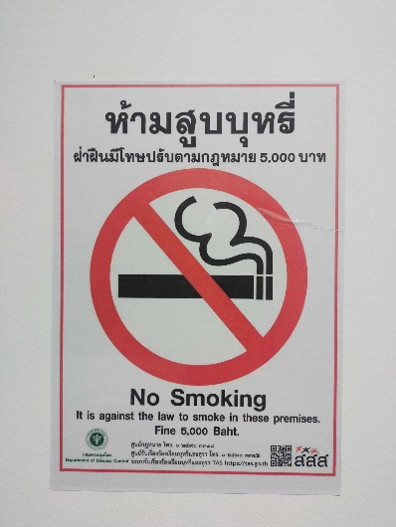  ภาพสัญลักษณ์เขตสูบบุหรี่ ภายนอกอาคาร  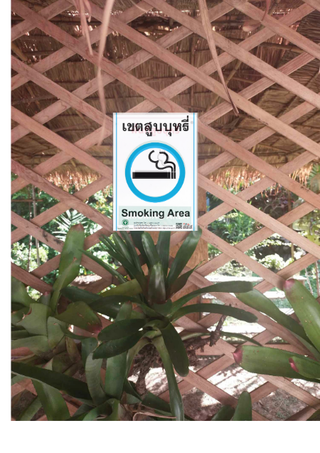
4.3 | ประกาศกระทรวงสาธารณสุข เรื่องกำหนดประเภทหรือชื่อของสถานที่ สาธารณะ สถานที่ทำงาน และยานพาหนะ ให้ส่วนหนึ่งส่วนใดหรือทั้งหมดของสถานที่และยานพาหนะ เป็นเขตปลอดบุหรี่ หรือเขตสูบบุหรี่ในเขตปลอดบุหรี่ พ.ศ. 2561 | ข้อ 3. ให้สถานที่ดังต่อไปนี้ เป็นสถานที่สาธารณะที่ให้มีการคุ้มครองสุขภาพของผู้ไม่สูบบุหรี่ โดยกำหนดให้พื้นที่และบริเวณ ทั้งหมดซึ่งใช้ประกอบภารกิจ ของสถานที่นั้นไม่ว่าจะมีรั้วล้อม หรือไม่ก็ตามรวมทั้งระยะ 5 เมตรจากทางเข้า-ออกของสถานที่เป็นเขต ปลอดบุหรี่  (3.1) สถานบริการสาธารณสุขและส่งเสริมสุขภาพ  (3.2) สถานศึกษาหรือสถานที่เพื่อการเรียนรู้และฝึกอบรม  (3.3) สถานที่สาธารณะอื่น ๆ  ข้อ 4 ให้สถานที่ดังต่อไปนี้ เป็นสถานที่สาธารณะที่ให้มีการคุ้มครองสุขภาพของผู้ไม่สูบบุหรี่ โดยกำหนดให้พื้นที่และบริเวณ ทั้งหมดซึ่งใช้ประกอบภารกิจของสถานที่นั้น ไม่ว่าจะมีรั้วล้อมหรือไม่ก็ตาม เป็นเขตปลอดบุหรี่  (4.1) สถานประกอบการเพื่อสุขภาพ  (4.2) สถานศึกษา หรือสถานที่เพื่อการเรียนรู้และฝึกอบรม  (4.3) สถานที่สาธารณะที่ใช้ประโยชน์ร่วมกัน  (4.4) ยานพาหนะและสถานที่พักเพื่อรอยานพาหนะ  ข้อ 5. ให้สถานที่ดังต่อไปนี้เป็น สถานที่สาธารณะที่ให้มีการคุ้มครองสุขภาพของผู้ไม่สูบบุหรี่ โดยกำหนดให้พื้นที่และบริเวณ ทั้งหมดซึ่งใช้ประกอบภารกิจของสถานที่นั้น ทั้งภายในและภายนอกอาคาร โรงเรือน หรือสิ่งปลูกสร้าง บริเวณที่จัดไว้ให้ผู้มารับบริการ ใช้ประโยชน์ร่วมกัน ไม่ว่าจะมีรั้วล้อมหรือไม่ ก็ตาม เป็นเขตปลอดบุหรี่ แต่สามารถจัดให้มีเขตสูบบุหรี่ เป็นการเฉพาะได้ ในพื้นที่นอกอาคาร โรงเรือน หรือสิ่งปลูกสร้างได้  (5.1) สถานศึกษาระดับอุดมศึกษา  (5.2) สถานที่ราชการ รัฐวิสาหกิจ หรือหน่วยงานอื่นของรัฐ  (5.3) ท่าอากาศยาน  ข้อ 6. ให้สถานที่ดังต่อไปนี้ เป็นสถานที่สาธารณะที่มีการคุ้มครองสุขภาพของผู้ไม่สูบบุหรี่ โดยกำหนดให้พื้นที่เฉพาะส่วนที่ระบุ รวมถึงบริเวณทั้งหมดซึ่งวัดจากพื้นที่ที่ระบุ หรือจากประตู หน้าต่าง ทางเข้า ทางออก ท่อหรือช่องระบายอากาศเป็นระยะทาง 5 เมตร เป็นเขตปลอดบุหรี่  (6.1) พื้นที่ภายในและดาดฟ้าของอาคาร โรงเรือนหรือสิ่งปลูกสร้างของ  (6.1.1) ห้างสรรพสินค้า ศูนย์การค้า  (6.1.2) สถานที่ทำงานของเอกชน  (6.1.3) โรงงานอุตสาหกรรมหรือสถานประกอบการที่มีการผลิตสินค้า  (6.1.4) สนามกอล์ฟ  (6.1.5) อุทยานประวัติศาสตร์ อุทยาน หรือวนอุทยานแห่งชาติ โบราณสถาน สวนพฤกษศาสตร์ พิพิธภัณฑ์กลางแจ้ง อนุสรณ์สถาน  (6.2) พื้นที่ภายในและดาดฟ้าของอาคาร โรงเรือน พื้นที่ใต้หลังคา และบริเวณชานชาลาของ  (6.2.1) สถานีขนส่งผู้โดยสาร  (6.2.2) สถานีรถไฟ สถานีรถไฟฟ้า สถานีรถไฟใต้ดิน สถานีรถราง  (6.2.3) ท่าเรือโดยสาร  (6.3) บริเวณโถงพักคอย ห้องหรือสถานที่สำหรับใช้ประโยชน์ร่วมกัน และทางเดิน ภายในอาคารโรงเรือน หรือสิ่งปลูก สร้างของ  (6.3.1) อาคารชุดหรือคอนโดมิเนียม  (6.3.2) ห้องเช่า หอพัก แมนชั่นอพาร์ทเมนต์ คอร์ท หรือสถานที่ให้บริการ ในลักษณะเดียวกัน  (6.3.3) โรงแรม รีสอร์ท โฮมสเตย์ หรือสถานที่พักตากอากาศในลักษณะเดียวกัน  (6.4) บริเวณที่จำหน่ายหรือให้บริการอาหารเครื่องดื่มหรืออาหารและเครื่องดื่ม ของสถานที่จำหน่ายอาหาร เครื่องดื่ม หรือ อาหารและเครื่องดื่ม ที่ไม่มีระบบปรับอากาศ | √ |  |  | รูปถ่ายแสดงบริเวณห้ามสูบบุหรี่  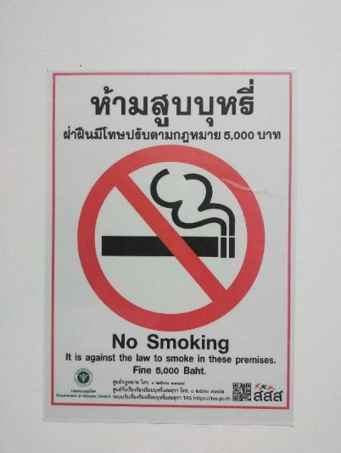
4.4 | กฎหมายที่เกี่ยวของกับการควบคุมฝุ่นละอองขนาดไมเกิน 2.5 ไมครอน (PM 2.5) | ฝุ่นละอองที่เกิดจากกระบวนการเผาไหม้หรือกระบวนการผลิตของโรงงานอุตสาหกรรมหรือฝุ่นที่มีขนาดเล็กกว่าหรือเท่ากับ 10 ไมครอน เมื่อหายใจเข้าสู่ร่างกายจะทาให้เป็นอันตรายต่อสุขภาพ ฝุ่นละออง PM 2.5 เป็นฝุ่นขนาดเล็กมากไม่สามารถมองเห็นด้วยตาเปล่า |  |  | √
4.5 | ประกาศคณะกรรมการสิ่งแวดลอม  แหงชาติ เรื่อง กําหนดมาตรฐานฝุ่นละอองขนาดไม่เกิน 2.5 ไมครอน ในบรรยากาศโดยทั่วไป | การปรับปรุงกำหนดมาตรฐานฝุ่นละอองขนาดไม่เกิน 2.5 ไมครอน ในบรรยากาศโดยทั่วไป เพื่อเป็นเกณฑ์ทั่วไปสำหรับการส่งเสริม และรักษาคุณภาพสิ่งแวดล้อม ตามพระราชบัญญัติส่งเสริมและรักษาคุณภาพสิ่งแวดล้อมแห่งชาติ พ.ศ. 2535  ข้อ 1 ให้ยกเลิกประกาศคณะกรรมการสิ่งแวดล้อมแห่งชาติ ฉบับที่ 36 (พ.ศ.2553) เรื่อง กำหนดมาตรฐานฝุ่นละอองขนาดไม่เกิน 2.5 ไมครอน ในบรรยากาศโดยทั่วไป ลงวันที่ 28 มกราคม พ.ศ.  2553  ข้อ 2 กำหนดมาตรฐานฝุ่นละอองขนาดไม่เกิน 2.5 ไมครอน ในบรรยากาศโดยทั่วไป ค่าเฉลี่ยในเวลา 24 ชั่วโมงจะต้องไม่เกิน 50 ไมโครกรัมต่อลูกบาศก์เมตร โดยให้มีผลจนถึงวันที่ 31 พฤษภาคม พ.ศ. 2566 และตั้งแต่วันที่ 1 มิถุนายนพ.ศ. 2566 เป็นต้นไป ให้ค่าเฉลี่ย ในเวลา24 ชั่วโมง จะต้องไม่เกิน 37.5 ไมโครกรัมต่อลูกบาศก์เมตร  ข้อ 3 กำหนดมาตรฐานฝุ่นละอองขนาดไม่เกิน 2.5 ไมครอน ในบรรยากาศโดยทั่วไปค่ามัชฌิมเลขคณิต (Arithmetic Mean) ในเวลา 1 ปี จะต้องไม่เกิน 25  ไมโครกรัมต่อลูกบาศก์เมตร  ข้อ 4 วิธีตรวจวัดค่าเฉลี่ยของฝุ่นละอองขนาดไม่เกิน 2.5 ไมครอน ตามข้อ 2 และข้อ 3 ให้ใช้วิธีตรวจวัด ดังนี้  4.1 วิธีตรวจวัดอ้างอิง คือ วิธีกราวิเมตริก(Gravimetric)  4.2 วิธีตรวจวัดเทียบเท่า  ข้อ 5 วิธีตรวจวัดค่าเฉลี่ยของฝุ่นละอองขนาดไม่เกิน 2.5 ไมครอน ตามข้อ 4.1  ข้อ 6 การตรวจวัดค่าเฉลี่ยของฝุ่นละอองขนาดไม่เกิน 2.5 ไมครอน |  |  | √
5. พลังงาน
5.1 | พระราชบัญญัติ การส่งเสริม  การอนุรักษ์พลังงาน 2535 | หมวด 1  มาตรา 17 การอนุรักษ์พลังงานในอาคารได้แก่การดำเนินการอย่างใดอย่างหนึ่งดังต่อไปนี้  (1) การลดความร้อนจากแสงอาทิตย์ที่เข้ามาในอาคาร  (2) การปรับอากาศอย่างมีประสิทธิภาพ รวมทั้งการรักษาอุณหภูมิภายในอาคารให้อยู่ในระดับที่เหมาะสม  (3) การใช้วัสดุก่อสร้างอาคารที่จะช่วยอนุรักษ์พลังงาน ตลอดจนการแสดงคุณภาพของวัสดุก่อสร้างนั้น ๆ  (4) การใช้แสงสว่างในอาคารอย่างมีประสิทธิภาพ  (5) การใช้และการติดตั้งเครื่องจักร อุปกรณ์ และวัสดุที่ก่อให้เกิดการอนุรักษ์พลังงานในอาคาร  (6) การใช้ระบบควบคุมการทำงานของเครื่องจักรและอุปกรณ์ | √ |  |  | 1. มาตรการอนุรักษ์พลังงานของสำนักงาน  2. เอกสารการใช้หลอดไฟประหยัดพลังงานของมหาวิทยาลัย  3. มีการประชาสัมพันธ์การประหยัดพลังงาน ในบริเวณต่างๆ ของอาคารพระเทพฯ  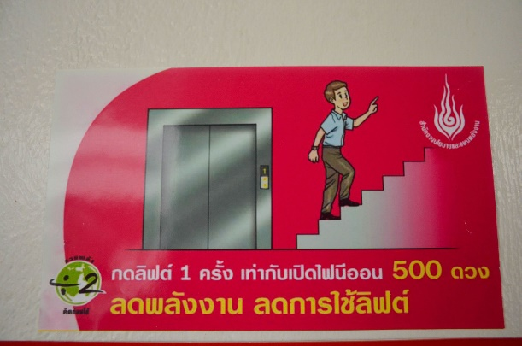  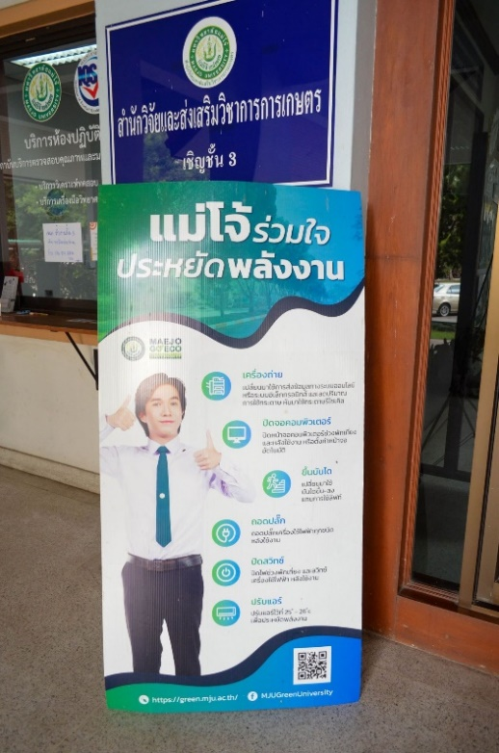
5.2 | พระราชบัญญัติ การส่งเสริมการอนุรักษ์พลังงาน (ฉบับที่ 2) พ.ศ. 2550 | หมวด 3 การอนุรักษ์พลังงานในเครื่องจักรหรืออุปกรณ์ และส่งเสริมการใช้วัสดุหรืออุปกรณ์เพื่อการอนุรักษ์พลังงาน  มาตรา 23 เพื่อประโยชน์ในการอนุรักษ์พลังงานในเครื่องจักร หรืออุปกรณ์ รวมทั้งให้มีการส่งเสริมการใช้วัสดุหรืออุปกรณ์ เพื่อการอนุรักษ์พลังงานให้รัฐมนตรี โดยคำแนะนำของคณะกรรมการนโยบายพลังงานแห่งชาติมีอำนาจออกกฎกระทรวงในเรื่อง ดังต่อไปนี้  (1) กำหนดมาตรฐานด้านประสิทธิภาพการใช้พลังงานของเครื่องจักร หรืออุปกรณ์  (2) กำหนดเครื่องจักร หรืออุปกรณ์ตามประเภท ขนาด ปริมาณการใช้พลังงาน อัตราการเปลี่ยนแปลงพลังงาน และ ประสิทธิภาพการใช้พลังงานอย่างใด เป็นเครื่องจักร หรืออุปกรณ์ที่มีประสิทธิภาพสูง  (3) กำหนดวัสดุหรืออุปกรณ์เพื่อการอนุรักษ์พลังงานตามประเภท คุณภาพและมาตรฐานอย่างใด เป็นวัสดุหรืออุปกรณ์เพื่อการอนุรักษ์พลังงาน  (4) กำหนดให้ผู้ผลิตและผู้จำหน่ายเครื่องจักร หรืออุปกรณ์ ต้องแสดงค่าประสิทธิภาพการใช้พลังงาน | √ |  |  | 1. มีการนำระบบห้องน้ำอัจฉริยะที่ปิดไฟได้เองถ้าไม่มีผู้ใช้ห้องน้ำมาใช้  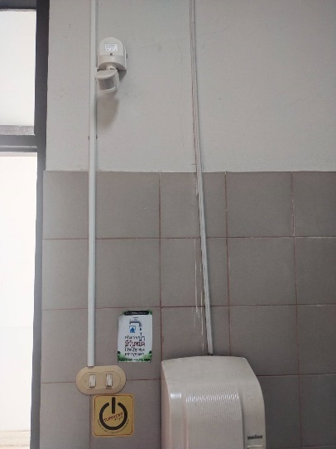  2. มีการใช้หลอดประหยัดไฟในอาคาร (T8 LED)  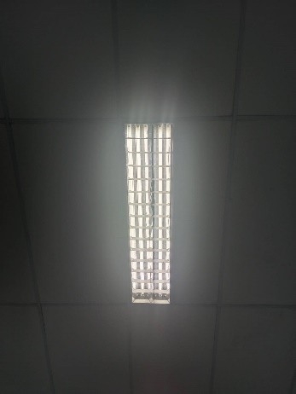
5.3 | กฎกระทรวง กำหนดมาตรฐาน หลักเกณฑ์ และวิธีการจัดการพลังงานในโรงงานควบคุมและอาคารควบคุม พ.ศ. 2552 | ข้อ 3. เจ้าของอาคารควบคุมจัดให้มีการจัดการพลังงานในอาคารควบคุม โดยจัดทำนโยบายอนุรักษ์พลังงาน เป้าหมาย และ แผนการอนุรักษ์พลังงาน และวิธีจัดการพลังงาน กรณีใช้กฎกระทรวงนี้ครั้งแรกจะต้องประเมินสถานภาพการจัดการพลังงาน เบื้องต้น  ข้อ 4. นโยบายพลังงานจะต้องมุ่งมั่นในการจัดการพลังงาน จัดทำเป็นเอกสาร และลงลายมือชื่อเจ้าของอาคารควบคุม จะต้อง เผยแพร่นโยบายพลังงาน เพื่อให้บุคลากรรับทราบและปฏิบัติตาม  ข้อ 5. จัดให้มีคณะทำงานด้านการจัดการพลังงาน กำหนดโครงสร้างอำนาจหน้าที่และความรับผิดชอบ โดยจัดทำเป็นเอกสาร เผยแพร่ให้บุคลากรของอาคารทราบ  ข้อ 6. เจ้าของอาคารประเมินศักยภาพการอนุรักษ์พลังงาน โดยการตรวจสอบและประเมินการใช้พลังงานที่มีนัยสำคัญ ตาม หลักเกณฑ์และวิธีการที่รัฐมนตรีประกาศ  ข้อ 7. จัดให้มีการกำหนดเป้าหมาย และแผนงานอนุรักษ์พลังงานที่ประสงค์จะให้ลดลง โดยกำหนดเป็นร้อยละของปริมาณ พลังงานเดิมที่ใช้ หรือกำหนดการใช้พลังงานต่อหนึ่งหน่วยผลผลิต รวมทั้งระบุระยะเวลาการดำเนินการการลงทุน และผลที่คาดว่าจะได้รับสามารถจัดให้มีแผนการฝึกอบรมและกิจกรรมเพื่อส่งเสริมการอนุรักษ์พลังงาน  ข้อ 8. เจ้าของอาคารควบคุมต้องควบคุมดูแลให้มีการดำเนินการตามแผนอนุรักษ์พลังงาน  ข้อ 9. ข้าวของอาคารต้องจัดให้มีการตรวจ ติดตาม และประเมินการจัดการพลังงานรวมถึงทบทวน วิเคราะห์ และแก้ไข ข้อบกพร่องของการจัดการพลังงานตามช่วงเวลาที่กำหนดอย่างเหมาะสมเป็นประจำ อย่างน้อยปีละ 1 ครั้ง  ข้อ 10. เจ้าของอาคารควบคุม จัดให้มีการตรวจสอบและรับรองการจัดการพลังงานของอาคารควบคุม โดยผู้ตรวจสอบ รับรอง  ข้อ 11. เจ้าของอาคารควบคุม ส่งรายงานผลการตรวจสอบและรับรองการจัดการพลังงานตามที่กำหนดในกฎกระทรวงนี้ ของปีที่ล่วงมาให้แก่อธิบดีภายในเดือนมีนาคมของทุกปี | √ |  |  | 1. รายงานการจัดการพลังงานสำหรับอาคารควบคุม  2. หลักฐานการส่งรายงานผลการตรวจสอบและรับรองการจัดการพลังงานตามที่กำหนดในกฎกระทรวงนี้ของปีที่ล่วงมาให้แก่อธิบดีภายในเดือนมีนาคมของทุกปี
5.4 | ประกาศอธิบดีกรมพัฒนาพลังงานทดแทนและอนุรักษ์พลังงาน เรื่องกำหนดคุณสมบัติ หลักเกณฑ์ วิธีการเงื่อนไข วัสดุ อุปกรณ์ หรือ เครื่องจักรที่มีผลต่อการประหยัดพลังงาน  (ฉบับที่ 3) พ.ศ. 2555 | หลักเกณฑ์เงื่อนไขการพิจารณา วัสดุ อุปกรณ์ หรือเครื่องจักรที่มีผลต่อการประหยัดพลังงานภายใต้โครงการขอรับสิทธิประโยชน์ยกเว้นภาษีเงินได้จากกรมสรรพากร  1. เครื่องทำน้ำอุ่นไฟฟ้าที่มีประสิทธิภาพสูงประเภท ยี่ห้อ รุ่น ของวัสดุ อุปกรณ์ หรือเครื่องจักร ที่มีผลต่อการประหยัดพลังงาน ตามรายละเอียดแนบท้าย  1. ข้อมูลของอุปกรณ์ไฟฟ้าเบอร์ 5 สำหรับตู้เย็น  2. ข้อมูลของอุปกรณ์ไฟฟ้าเบอร์ 5 สำหรับเครื่องปรับอากาศ  3. ข้อมูลของอุปกรณ์ไฟฟ้าเบอร์ 5 สำหรับพัดลมไฟฟ้า  4. ข้อมูลของอุปกรณ์ไฟฟ้าเบอร์ 5 สำหรับหม้อหุงข้าวไฟฟ้า  5. ข้อมูลของอุปกรณ์ไฟฟ้าเบอร์ 5 สำหรับหลอดคอมแพคฟลูออเรสเซนต์ (CFL)  6. ข้อมูลของอุปกรณ์ไฟฟ้าเบอร์ 5 สำหรับหลอดผอมเบอร์ 5(T5)  7. ข้อมูลของอุปกรณ์ไฟฟ้าเบอร์ 5 สำหรับบัลลาสต์อิเล็กทรอนิกส์ เบอร์ 5  8. ข้อมูลของอุปกรณ์ไฟฟ้าเบอร์ 5 สำหรับ Standby Power1 Watt  8.1 เครื่องรับโทรทัศน์  9. ข้อมูลของอุปกรณ์ไฟฟ้าเบอร์ 5 สำหรับกระติกน้ำร้อนไฟฟ้า  10. ข้อมูลของอุปกรณ์ไฟฟ้าเบอร์ 5 สำหรับเครื่องทำน้ำอุ่นไฟฟ้า  11. เครื่องทำน้ำเย็นสำหรับระบบปรับอากาศที่มีประสิทธิภาพสูง | √ |  |  | การปฏิบัติตามแนวทาง/มาตรการในหมวดการใช้ทรัพยากรและพลังงาน
5.5 | ประกาศอธิบดีกรมพัฒนาพลังงานทดแทนและอนุรักษ์พลังงาน เรื่องกำหนดคุณสมบัติ หลักเกณฑ์ วิธีการเงื่อนไข วัสดุ อุปกรณ์ หรือเครื่องจักรที่มีผลต่อการประหยัดพลังงาน  (ฉบับที่ 4) พ.ศ. 2555 | หลักเกณฑ์เงื่อนไขการพิจารณา วัสดุ อุปกรณ์ หรือเครื่องจักรที่มีผลต่อการประหยัดพลังงาน ภายใต้โครงการขอรับสิทธิประโยชน์ยกเว้นภาษีเงินได้จากกรมสรรพากร  1. พัดลมไฟฟ้าชนิดระบายอากาศประเภท ยี่ห้อ รุ่น ของวัสดุ อุปกรณ์ หรือเครื่องจักร ที่มีผลต่อ การประหยัดพลังงาน ตามรายละเอียดแนบท้าย  1. ข้อมูลของอุปกรณ์ไฟฟ้าเบอร์ 5 สำหรับตู้เย็น  2. ข้อมูลของอุปกรณ์ไฟฟ้าเบอร์ 5 สำหรับเครื่องปรับอากาศ  3. ข้อมูลของอุปกรณ์ไฟฟ้าเบอร์ 5 สำหรับพัดลมไฟฟ้า  3.1 พัดลมไฟฟ้าชนิดตั้งโต๊ะ ติดผนัง และตั้งพื้น  3.2 พัดลมไฟฟ้าชนิดส่ายรอบตัว  3.3 พัดลมไฟฟ้าชนิดระบายอากาศ  4. ข้อมูลของอุปกรณ์ไฟฟ้าเบอร์ 5 สำหรับหม้อหุงข้าวไฟฟ้า  5. ข้อมูลของอุปกรณ์ไฟฟ้าเบอร์ 5 สำหรับหลอดคอมแพคฟลูออเรสเซนต์ (CFL)  6. ข้อมูลของอุปกรณ์ไฟฟ้าเบอร์ 5 สำหรับบัลลาสต์อิเล็กทรอนิกส์ เบอร์ 5  7. ข้อมูลของอุปกรณ์ไฟฟ้าเบอร์ 5 สำหรับ Standby Power 1 Watt  7.1 เครื่องรับโทรทัศน์  8. ข้อมูลของอุปกรณ์ไฟฟ้าเบอร์ 5 สำหรับกระติกน้ำร้อนไฟฟ้า  9. ข้อมูลของอุปกรณ์ไฟฟ้าเบอร์ 5 สำหรับเครื่องทำน้ำอุ่นไฟฟ้า  10. เครื่องทำน้ำเย็นสำหรับระบบปรับอากาศที่มีประสิทธิภาพสูง | √ |  |  | การปฏิบัติตามแนวทาง/มาตรการในหมวดการใช้ทรัพยากรและพลังงาน
6. มาตรการควบคุมการแพร่ระบาดของโรคติดเชื้อไวรัสโคโรน่า 2019 (COVID-19)
6.1 | ประกาศกรมสวัสดิการและคุ้มครองแรงงาน เรื่อง แนวทางในการเฝ้าระวัง การป้องกันการแพร่ระบาดของโรคติดเชื้อไวรัสโคโรน่า 2019 (COVID-19) ในสถานประกอบกิจการ | เพื่อให้นายจ้างมีส่วนร่วมในการเฝ้าระวังป้องกันการแพร่ระบาดของโรคติดเชื้อไวรัสโคโรน่า 2019 (COVID-19) ในสถานประกอบกิจการ สถานที่ทำงาน รวมทั้งสถานที่ให้บริการแก่ลูกค้าผู้มาติดต่อหรือประชาชนทั่วไปเป็นไปอย่างมีประสิทธิภาพกรมสวัสดิการและคุ้มครองแรงงานจึงขอความร่วมมือให้นายจ้างและลูกจ้างปฏิบัติ ดังต่อไปนี้  1. หากมีการจ้างหรือใช้แรงงานต่างด้าว และพนักงาน เจ้าหน้าที่มีค่ำสั่งห้ามเคลื่อนย้ายแรงงานต่างด้าวเข้าออกในพื้นที่ต่างๆรวมทั้งมีคำสั่งปิดสถานที่สถานประกอบกิจการเป็นการชั่วคราวเพื่อควบคุมการแพร่ระบาด ให้นายจ้างลูกจ้าง และผู้ที่เกี่ยวข้องปฏิบัติตามคำสั่งและมาตรการที่ระบุในคำสั่งของพนักงานเจ้าหน้าที่อย่างเคร่งครัด  2. ดำเนินการให้ความรู้ คำแนะนำ หรือจัดหาสื่อประชาสัมพันธ์การป้องกันการแพร่กระจายของโรคติดเชื้อไวรัสโคโรน่า 2019 (COVID-19) ให้กับลูกจ้าง รวมทั้งจัดหาสบู่เจลล้างมือแอลกอฮอล์หรือจัดสถานที่สำหรับล้างมือภายในสถานประกอบกิจการให้กับลูกจ้างและผู้ที่เกี่ยวข้อง  3. สถานประกอบกิจการ/นายจ้าง ที่มีลูกจ้างรวมกันจำนวนมากจนเป็นพื้นที่แออัดควรจัดให้มีการตรวจคัดกรองลูกจ้างทุกคนก่อนเข้าทำงานกรณีมีสถานการณ์สุ่มเสี่ยง เช่น พบลูกจ้างป่วยเป็นจำนวนมาก ต้องให้ลูกจ้างหยุดพักรักษาตัวและลดการแพร่กระจายของเชื้อโรค  4. สถานประกอบกิจการ/นายจ้าง ควบคุม ดูแลไม่ให้ลูกจ้างเดินทางไปในพื้นที่หรือสถานที่ที่มีการประกาศเป็นพื้นที่หรือสถานที่ที่ควบคุมการแพร่ระบาดของโรคติดเชื้อไวรัสโคโรน่า 2019 (COVID-19) กรณีมีลูกจ้างเดินทางกลับจากพื้นที่หรือสถานที่ดังกล่าว ไม่ว่าจะเดินไปเองหรือนายจ้างมอบหมายหรือลูกจ้างสงสัยว่ามีการสัมผัสกับผู้ป่วยโรคติดเชื้อไวรัสโคโรน่า 2019  (COVID-19) หรือใกล้ชิดกับผู้ป่วย ขอให้ลูกจ้างไปรับการตรวจคัดกรองและเฝ้าระวังโรคติดเชื้อไวรัสโคโรน่า  2019 (COVID-19)ตามระเบียบประกาศหรือมาตรการตามที่กระทรวงสาธารณสุขกำหนด  5. หากผลการตรวจคัดกรองยืนยันว่ามีภาวะเสี่ยงหรือติดเชื้อหรือถูกแยกกัก หรือกักกันตัว หรือปฏิบัติตามมาตรการที่กรมควบคุมโรคกระทรวงสาธารณสุขกำหนดจนเป็นเหตุให้ไม่สามารถมาปฏิบัติงานได้ให้นายจ้างแจ้งพนักงานเจ้าหน้าที่ตามกฎหมายว่าด้วยโรคติดต่อเพื่อดำเนินการตามกฎหมายต่อไป  6. กรณีลูกจ้างพบว่าตัวเองมีความเสี่ยงที่จะติดโรค หรือเป็นหรือมีเหตุอันควรสงสัยว่าเป็น ให้ลูกจ้าง ไปรับการตรวจรักษาหรือรับการชันสูตรทางการแพทย์ และแจ้งให้นายจ้างทราบเพื่อแจ้งเจ้าหน้าที่พนักงานควบคุมโรคทราบโดยเร็ว  7. กรณีที่ลูกจ้างถูกเจ้าหน้าที่พนักงานควบคุมโรคติดต่อมีคำสั่งให้กักตัวลูกจ้างไว้ที่ศูนย์ควบคุมโรคระยะเวลา 14 วันให้ลูกจ้างปฏิบัติตามคำสั่งหรือคำแนะนำของพนักงานเจ้าหน้าที่โดยเคร่งครัด  8. กรณีที่ลูกจ้ามีความเสี่ยงจะติดโรค หรือเป็น หรือมีเหตุสงสัยว่าเป็นจำเป็นต้องไปรับการตรวจรักษา นายจ้างอนุญาตใช้สิทธิลาป่วย หรือสิทธิหยุดพักผ่อนประจำปีตามกฎหมายหรือตามที่ตกลงกัน | √ |  |  | ประกาศกระทรวงการอุดมศึกษาวิทยาศาสตร์ วิจัยและนวัตกรรม เรื่อง มาตรการและเฝ้าระวังการระบาดของโรคติดเชื้อไวรัสโคโรน่า 2019  (COVID-19)  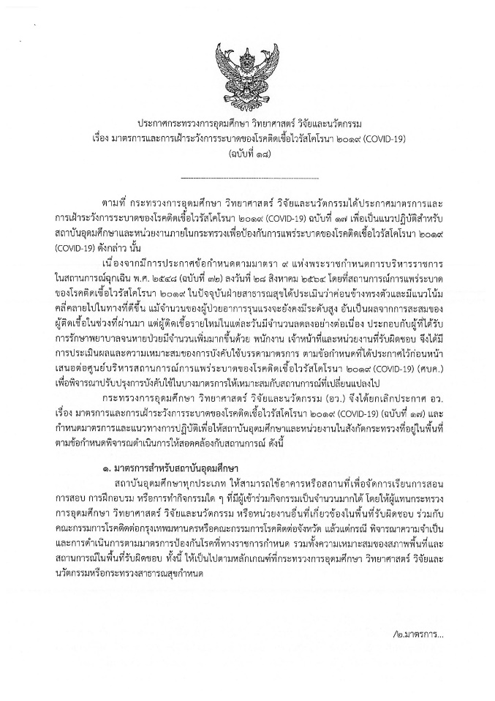  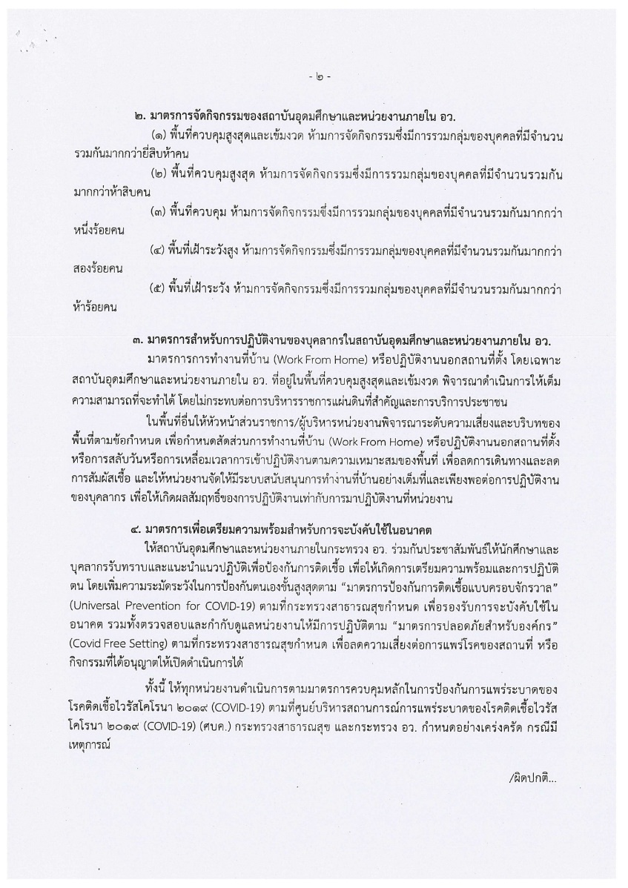  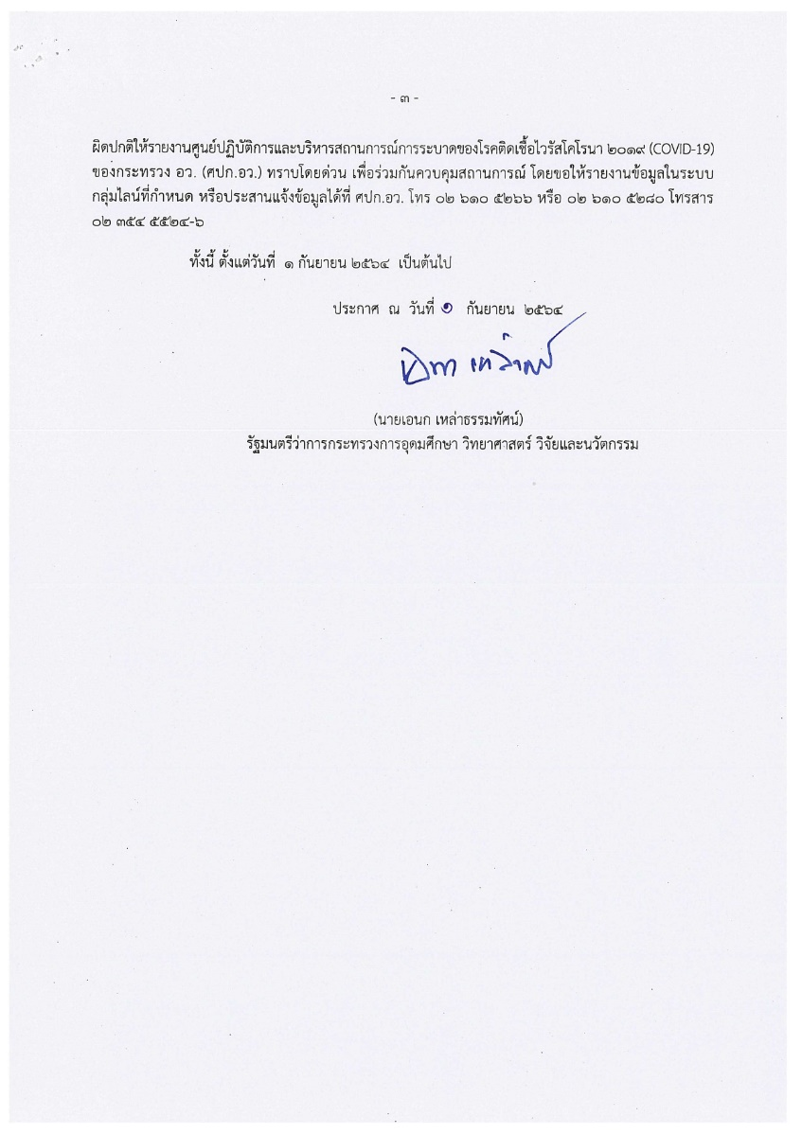  ประกาศคณะกรรมการโรคติดต่อจังหวัดเชียงใหม่ ฉบับที่ 41_2565  (โรคโควิด-19) เรื่อง มาตรการควบคุมและเฝ้าระวังการแพร่บาดของโรค โควิด-19  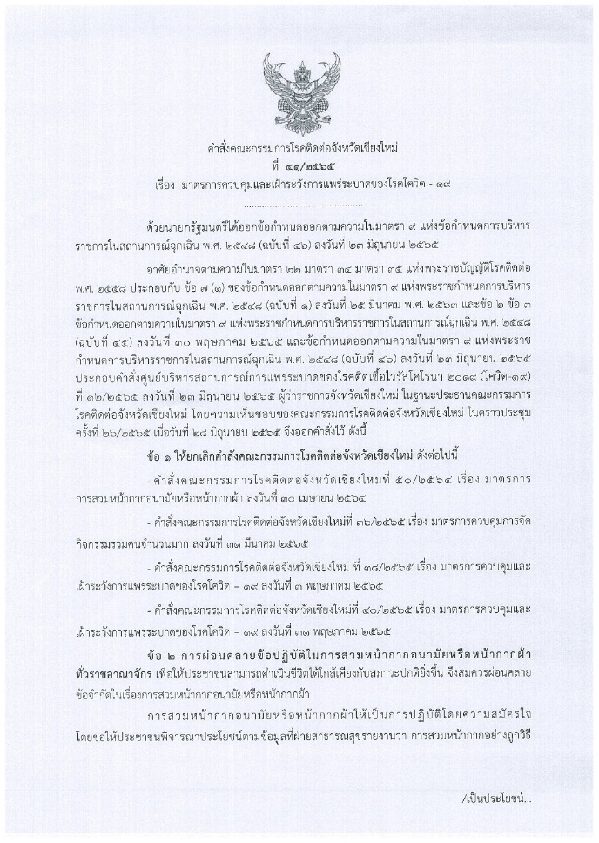  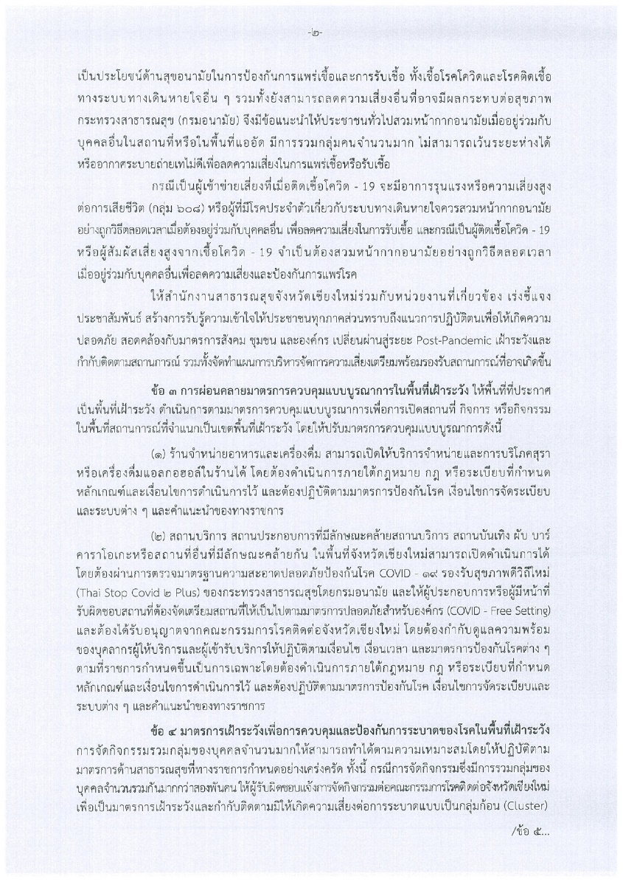  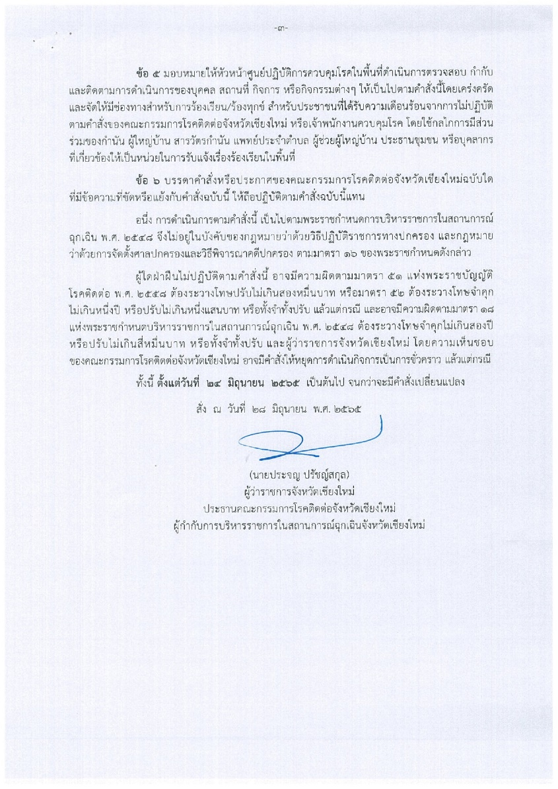
6.2 | ประกาศกระทรวงสาธารณสุข เรื่อง หลักเกณฑ์ วิธีการ และมาตรการการป้องกันความเสี่ยงจากโรคติดเชื้อไวรัสโคโรนา 2019 หรือ โรค โควิด 19  (Coronavirus Disease 2019 (COVID– 19)) สำหรับสถานที่ ราชการ สถานที่ทางานเอกชน และสถานประกอบกิจการ  พ.ศ. 2563 | ข้อ 3 หัวหน้าส่วนราชการ เจ้าของหรือผู้ครอบครองอาคารหรือผู้ประกอบกิจการ ควรพึงปฏิบัติ ดังนี้  (1) การควบคุมเกี่ยวกับสุขลักษณะอาคารและอุปกรณ์เครื่องใช้ที่มีอยู่ในอาคาร  (ก) ทำความสะอาดอาคารและบริเวณโดยรอบอย่างสม่ำเสมอ เช่น พื้น ผนัง ประตู เป็นต้น  (ข) ทำความสะอาดจุดหรือบริเวณที่มีการใช้ร่วมกัน เช่น กลอนหรือ ลูกบิดประตู ราวจับหรือ ราวบันได จุดประชาสัมพันธ์ จุดชำระเงิน สวิตช์ไฟ ปุ่มกดลิฟต์ รีโมทโทรศัพท์ ด้วยน้ำยาทาความสะอาดอย่างสม่ำเสมอ  (ค) มีระบบการระบายอากาศและถ่ายเทอากาศภายในอาคารที่เหมาะสม และทำความสะอาดระบบระบายอากาศและถ่ายเทอากาศอย่างสม่ำเสมอ  (ง) กรณีสถานที่ทำงานหรือสถานประกอบกิจการ มีการจำหน่ายอาหารหรือโรงอาหารต้องทำความสะอาดสิ่งของเครื่องใช้ เช่น โต๊ะอาหาร อุปกรณ์ที่ใช้ในการปรุง ประกอบอาหาร อุปกรณ์ที่ใช้ในการรับประทานอาหาร รวมถึงอุปกรณ์ทำความสะอาดอื่นด้วยน้ำยาทาความสะอาดอย่างสม่ำเสมอ  (2) การจัดอุปกรณ์ทำความสะอาดเพื่อป้องกันการ  แพร่กระจายเชื้อโรค  (ก) จัดเตรียมแอลกอฮอล์เจลทำความสะอาดมือไว้ในบริเวณพื้นที่ส่วนกลาง เช่น จุดประชาสัมพันธ์ ห้องอาหาร ห้องออกกำลังกาย ประตูทางเข้าออก หรือหน้าลิฟท์ เป็นต้น  (ข) บริเวณอ่างล้างมือและห้องสุขาต้องสะอาด และจัดให้มีสบู่ล้างมืออย่างเพียงพอ  (ค) จัดเตรียมอุปกรณ์และน้ำยาทำความสะอาดอาคาร อุปกรณ์ สิ่งของเครื่องใช้ เช่น น้ำยาทำความสะอาดพื้นน้ำยาล้างห้องน้ำ และเหล็กคีบด้ามยาวสำหรับเก็บมูลฝอย เป็นต้น  (3) การป้องกันสำหรับเจ้าหน้าที่ผู้ปฏิบัติงาน  (ก) ผู้ปฏิบัติงานที่มีความเสี่ยงต่อการรับสัมผัส เช่น พนักงานต้อนรับ ประชาสัมพันธ์ พนักงานยกกระเป๋า ลูกค้าสัมพันธ์ รวมถึงพนักงานทำความสะอาด เป็นต้น ต้องมีการป้องกันตนเอง โดยอาจใช้หน้ากากผ้า ท้าความสะอาดมือบ่อย ๆ  หลีกเลี่ยงการใช้มือสัมผัสใบหน้า ตา ปาก จมูก โดยไม่จำเป็นและพนักงานทำความสะอาดต้องสวมถุงมือขณะปฏิบัติงาน  (ข) หากผู้ปฏิบัติงานมีอาการเจ็บป่วย เช่น มีไข้ ไอ จาม เจ็บคอ มีน้ำมูก เหนื่อยหอบ ให้หยุดปฏิบัติงานและเข้ารับการรักษาตัวในสถานบริการสาธารณสุข  (ค) พนักงานเก็บมูลฝอยที่ปนเปื้อนเสมหะ น้ำมูกก น้ำลาย เช่น กระดาษเช็ดปาก กระดาษชำระในห้องส้วมต้องมีการป้องกันตนเอง โดยใส่อุปกรณ์ป้องกัน เช่น หน้ากากอนามัย ถุงมือยางและใช้เหล็กคีบด้ามยาวเก็บมูลฝอยใส่ถุงบรรจุมูลฝอยปิดปาก ถุงให้มิดชิด นำไปรวบรวมไว้ที่พักมูลฝอยและล้างมือหลัง  ปฏิบัติงานทุกครั้ง  (4) การให้ความรู้ คำแนะนำ และสื่อสารประชาสัมพันธ์ เจ้าของหรือผู้ครอบครองอาคารหรือผู้ประกอบการ ควรจัดหาสื่อประชาสัมพันธ์ หรือช่องทางให้ความรู้ในการป้องกันและการลดความเสี่ยงการแพร่กระจายเชื้อไวรัสโคโรนา 2019  หรือโรคโควิด 19 (Coronavirus Disease ๒๐๑๙ (COVID–19)) ให้กับเจ้าหน้าที่ผู้ปฏิบัติงานและผู้บริการ เช่น วิธีการสังเกตผู้สงสัย ติดเชื้อไวรัสโคโรนา 2019 หรือโรคโควิด 19 (Coronavirus Disease 2019 (COVID– 19)) คำแนะนำการปฏิบัติตัว  ที่ถูกวิธี | √ |  |  | มีจุดบริการเจลแอลกอฮอล์ล้างมือ  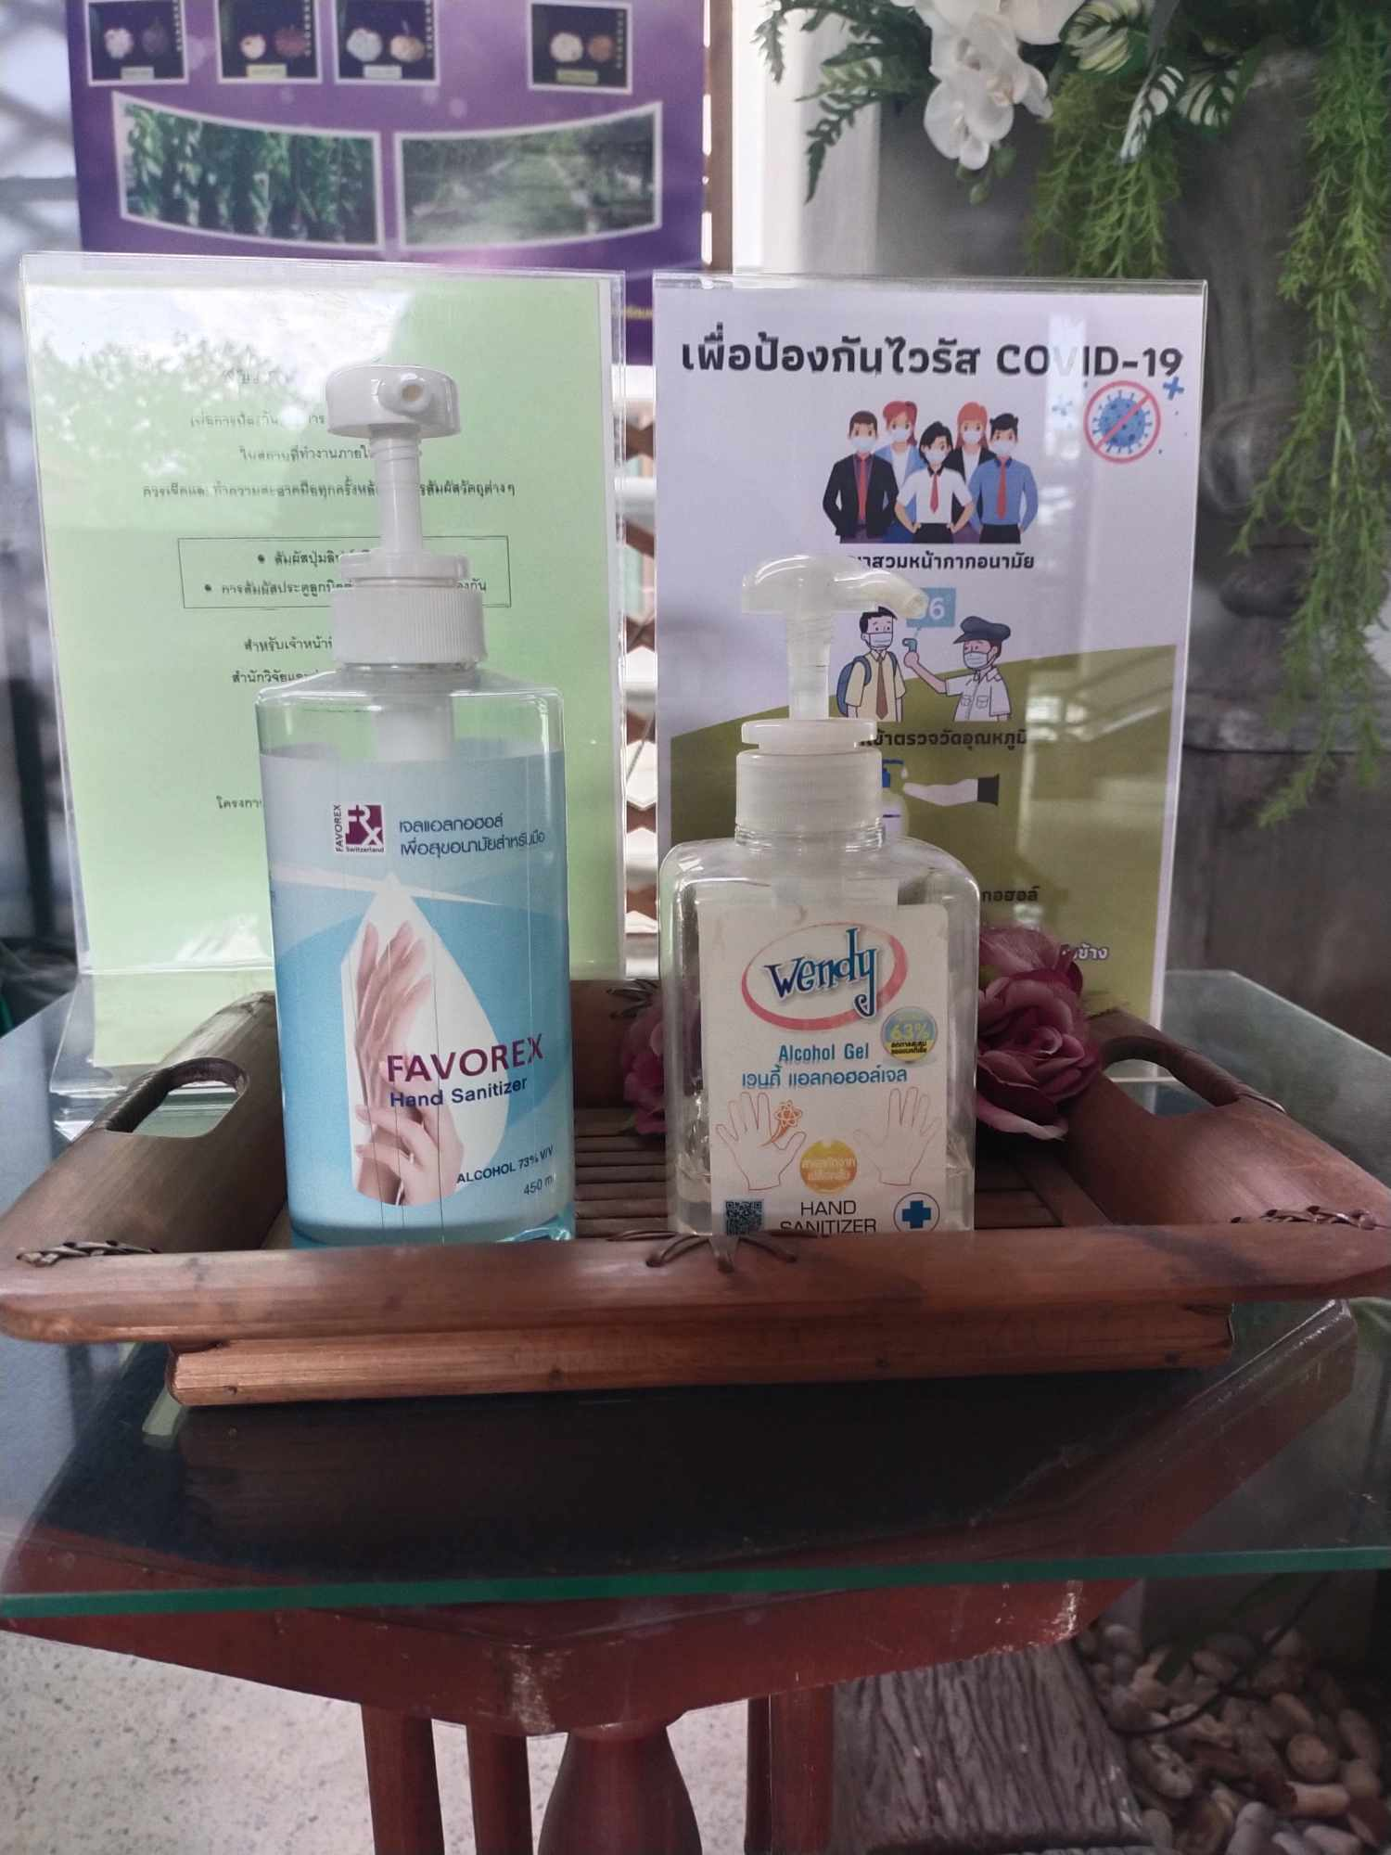  จุดเครื่องวัดอุณหภูมิร่างกาย  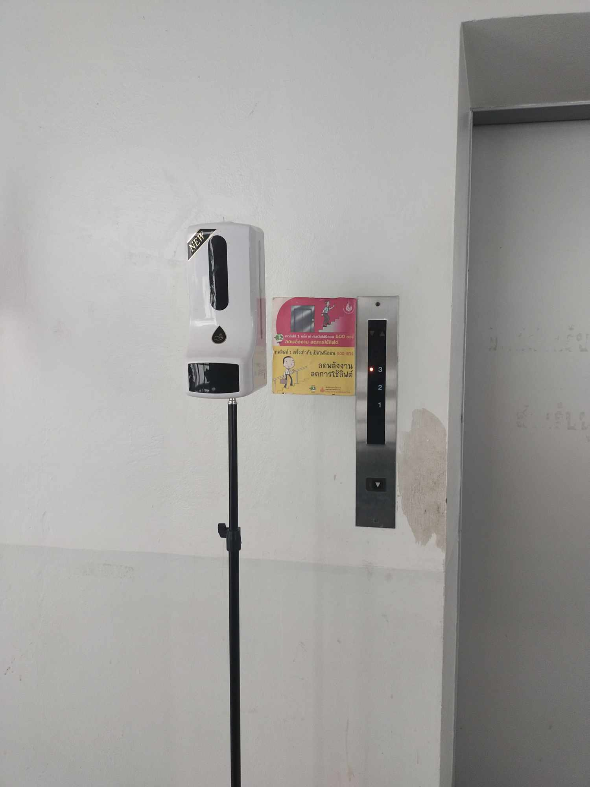  จุดล้างมือ  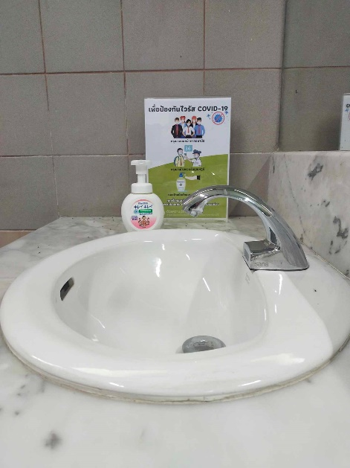
6.3 | ประกาศกรมอนามัยเรื่อง หลักเกณฑ วิธีการ และมาตรการการปองกันความเสี่ยงจากโรคติดเชื้อไวรัส โคโรนา 2019 หรือโรคโควิด 19 Coronavirus Disease 2019 (COVID–19) สาหรับสถานที่ราชการ สถานที่ทางานเอกชน และสถานประกอบกิจการ พ.ศ. 2563 | ข้อ 3 หัวหน้าส่วนราชการ เจ้าของหรือผู้ครอบครองอาคารหรือผู้ประกอบกิจการ ควรพึงปฏิบัติ ดังนี้  (1) การควบคุมเกี่ยวกับสุขลักษณะอาคารและอุปกรณ์เครื่องใช้ที่มีอยู่ในอาคาร  (ก) ทำความสะอาดอาคารและบริเวณโดยรอบอย่างสม่ำเสมอ เช่น พื้น ผนัง ประตู เป็นต้น  (ข) ทำความสะอาดจุดหรือบริเวณที่มีการใช้ร่วมกัน เช่น กลอนหรือลูกบิดประตู ราวจับหรือราวบันได  จุดประชาสัมพันธ์ จุดชำระเงินสวิตช์ไฟ ปุ่มกดลิฟต์ รีโมท โทรศัพท์ ด้วยน้ายาทาความสะอาดอย่างสม่ำเสมอ  (ค) มีระบบการระบายอากาศและถ่ายเทอากาศภายในอาคารที่เหมาะสม และทำความสะอาดระบบระบายอากาศและถ่ายเทอากาศอย่างสม่ำเสมอ  (ง) กรณีสถานที่ทางานหรือสถานประกอบกิจการ  มีการจำหน่ายอาหารหรือโรงอาหารต้องทำความสะอาดสิ่งของเครื่องใช้ เช่น โต๊ะ อาหาร อุปกรณ์ที่ใช้ในการปรุง ประกอบอาหาร อุปกรณ์ที่ใช้ในการรับประทานอาหารรวมถึงอุปกรณ์ทำความสะอาดอื่นด้วยน้ำยาทาความสะอาดอย่างสม่ำเสมอ  (จ) การทำความสะอาดบริเวณที่อาจมีการปนเปื้อนหรือบริเวณที่มีการสัมผัสบ่อย ๆ ซึ่งอาจเป็นแหล่งที่มีการแพร่กระจายเชื้อโรค ได้แก่ โถส้วม ที่กดชักโครกหรือโถปัสสาวะ สายฉีดชาระ กลอนหรือลูกบิดประตู ฝารองนั่ง ฝาปิดชักโครก ก๊อกน้าอ่างล้างมือ ด้วยน้า  ยาทาความสะอาดอย่างสม่ำเสมอ  (2) การจัดอุปกรณ์ทำความสะอาดเพื่อป้องกันการแพร่กระจายเชื้อโรค(ก) จัดเตรียมแอลกอฮอล์เจลทาความสะอาดมือไว้ในบริเวณพื้นที่ส่วนกลาง เช่น  จุดประชาสัมพันธ์ ห้องอาหาร ห้องออกกาลัง  กาย ประตูทางเข้าออก หรือหน้าลิฟท์ เป็นต้น | √
7. พระราชบัญญัติ คุมครองแรงงาน
7.1 | ประกาศกรมสวัสดิการและคุ้มครองแรงงาน เรื่อง กำหนด งานที่ลูกจ้างทำเกี่ยวกับสารเคมี อันตรายที่นายจ้างต้องจัดใหมี การตรวจสุขภาพของลูกจ้าง พ.ศ. 2564 | ข้อ 2 กำหนดให้นายจ้างจัดให้มีการตรวจสุขภาพของลูกจ้างซึ่งทำงานเกี่ยวกับปัจจัยเสี่ยงในกลุ่มสารเคมีอันตราย ดังต่อไปนี้  (1) สารเคมีอันตรายในกลุ่มสารทำลายอินทรีย์ ได้แก่  (ค) คลอโรฟอร์ม (chloroform) (ช) เบนซิน และสารอนุพันธ์ของเบนซิน (benzene and benzene derivatives) เช่น ไซลีน (xylene) โทลูอีน (toluene) สไตรีน (styrene) (ฎ) ฟอร์มาลดีไฮด์ (formaldehyde) (ฐ) ฟีนอล (phenol)  (ฑ) เมทานอล (methanol) (ฒ) อะซีโตน (acetone) (ณ) เฮกเซน และสารอนุพันธ์ของเฮกเซน (hexane and hexane derivatives) เช่น ไซโคลเฮกซาโนน (cyclohexanone)  (2) สารเคมีอันตรายในกลุ่มก๊าซ ได้แก่  (ก) คลอรีน หรือสารประกอบของคลอรีน (chlorine or chlorine compounds) (ณ) แอมโมเนีย (ammonia)  (3) สารเคมีอันตรายในกลุ่มฝุ่นหรือฟูมหรือผงโลหะ ได้แก่  (ค) โครเมียม หรือสารประกอบของโครเมียม (chromium or chromium compounds)  (ง) เงิน (silver)  (ช) ตะกั่ว หรือสารประกอบของตะกั่ว (lead or lead compounds)  (ซ) ทองแดง หรือสารประกอบของทองแดง (copper or copper compounds)  (ญ) นิกเกิล หรือสารประกอบของนิกเกิล (nickel or nickel compounds)  (ฎ) ปรอท หรือสารประกอบของปรอท (mercury or mercury compounds)  (ฑ) แมงกานีส หรือสารประกอบของแมงกานีส (manganese or manganese compounds)  (ณ) สังกะสี หรือสารประกอบของสังกะสี (zinc or zinc compounds)  (ด) สารหนู หรือสารประกอบของสารหนู (arsenic or arsenic compounds)  (ต) เหล็ก (iron)  (ถ) อะลูมิเนียม หรือสารประกอบของอะลูมิเนียม (aluminium or aluminium compounds)  (4) สารเคมีอันตรายในกลุ่มกรด ได้แก่  (ก) กรดซัลฟูริค (sulphuric acids) (ค) กรดไนตริค (nitric acids)  (6) สารเคมีอันตรายในกลุ่มอื่น ๆ ได้แก่  (ข) ซิลิก้า (silica)  (ช) ฟอสฟอรัส หรือสารประกอบของฟอสฟอรัส (phosphorus or phosphorus compounds)  (ซ) ใยแก้ว (glass fiber) |  |  | √
7.2 | ประกาศกรมสวัสดิการและ คุ้มครองแรงงาน เรื่อง กำหนดชนิด และประเภทของสารเคมีอันตราย พ.ศ. 2535 | “สารเคมีอันตราย” หมายความว่า สาร สารประกอบ สารผสม ซึ่งอยู่ในรูปของแข็ง ของเหลว หรือแก๊สที่มีลักษณะอย่างใดอย่างหนึ่ง หรือหลายอย่างดังต่อไปนี้  (1) มีพิษกัดกร่อน ระคายเคือง ทำให้เกิดอาการแพ้ ก่อมะเร็ง หรือทำให้เกิดอันตรายต่อสุขภาพอนามัย  (2) ทำให้เกิดการระเบิด เป็นตัวทำปฏิกิริยาที่รุนแรง เป็นตัวเพิ่มออกซิเจนหรือไวไฟ  (3) มีกัมมันตภาพรังสี |  |  | √
7.3 | ประกาศกรมสวัสดิการและ คุ้มครองแรงงาน เรื่อง กำหนด หลักเกณฑและวิธีการเกี่ยวกับการ ขนส่ง เก็บรักษา เคลื่อนย้าย และ กำจัดหีบหอ ภาชนะบรรจุ หรือ วัสดุห่อหุ้มสารเคมีอันตราย พ.ศ. 2535 | ข้อ 3 ให้นายจ้างจัดสถานที่เก็บรักษาสารเคมีอันตราย ดังต่อไปนี้  (1) มีระยะหางจากบริเวณที่ลูกจ้างทำงานไม่น้อยกว่า 8 เมตร  (2) ต้องสร้างด้วยวัสดุทนไฟ (ไม่น้อยกว่า 1 ชั่วโมง) และต้องให้อยู่ในสภาพที่ไม่ชำรุดถ้าเป็นสารเคมีอันตรายที่มีคุณสมบัติไวไฟหากเป็นสารไวไฟหรือระเบิดได้ สถานที่เก็บรักษาต้องเป้นวัสดุที่สามารถทนไฟไม่น้อยกว่า 3 ชั่วโมง  (3) พื้นต้องเรียบ เปียก ลื่นและสามารถรับน้ำหนักได้  (4) ใหจัดทำเขื่อน กําแพง ทำนบ ผนังหรือสิ่งอื่นใดที่มี ลักษณะคลาย กันเพื่อป้องกันมิให้สารเคมีอันตรายรั่วไหล ออกมาภายนอก และมีรางระบายสารเคมีอันตรายที่ รั่วไหลไปยังที่ปลอดภัย เพื่อไม่ให้มีการ สะสมตกคางโดย รางระบายต้องแยกจากระบบระบายน้ำ  (5) ภายในสถานที่เก็บรักษาสารเคมีอันตราย ต้องสะอาด เป็นระเบียบ เรียบร้อยปราศจากเชื้อเพลิง เศษขยะ วัชพืช  (6) ต้องจัดให้มีการระบายอากาศ เพื่อระบายความร้อนที่เกิดขึ้นหรือระบบกําจัดการปนเปื้อนของสารเคมี อันตรายในอากาศ เพื่อให้เกิดความปลอดภัยต่อลูกจ้างที่ปฏิบัติงาน  (7) สถานที่เก็บรักษาสารเคมีอันตรายต้องมีลักษณะปิดมิดชิดมีทาง เข้าออกไม่น้อยกวา 2 ทาง ประตูต้องเป็น ชนิดที่เปิดออกภายนอก และปิดประตูตลอดเวลาที่ไม่มีการปฏิบัติงาน ทางเดินภายในและ ภายนอก ต้องกว้างพอที่จะนําเอาเครื่องมือและอุปกรณ์สำหรับ ดับเพลิงมาใช้ ได้อย่างสะดวกไม่มีสิ่งกีดขวาง และต้องจัดให้มีมาตรการ เพื่อให้เกิดความปลอดภัยตลอดทาง  (8) สถานที่เก็บสารเคมีอันตรายที่อยู่นอกอาคาร ต้องจัดทำรั้วล้อม รอบสูงไม่น้อยกว่า 1.80 เมตร และต้องไม่ชํารุด ผุกร่อน  ข้อ 4 ให้นายจ้างเก็บรักษาสารเคมีอันตรายที่อาจ เกิดปฏิกิริยาต่อกัน แยกไว้ไม่ปะปนกัน ในกรณีเป็นสารเคมีอันตรายที่มี คุณสมบัติไวไฟ หรือระเบิดได้ห้ามเก็บรักษาไว้ปะปนกับสารเคมีอันตรายอื่น  ข้อ 5 ให้นายจ้างจัดให้มีอุปกรณ์ดับเพลิงชนิดที่สามารถ ดับเพลิงจากสารเคมีอันตรายที่เก็บรักษาไว้ ข้อ 6 ให้นายจ้างป้องกันสาเหตุที่อาจ ทำให้เกิดอัคคีภัยในบริเวณสถานที่เก็บรักษาสารเคมีอันตราย เช่น ประกายไฟ เปลวไฟ อุปกรณ์ไฟฟ้า การเสียดสี  ข้อ 7 ให้นายจ้างจัดให้มีมาตรการเพื่อความปลอดภัย เกี่ยวกับหีบห่อ ภาชนะ บรรจุหรือวัสดุห่อหุ้มสารเคมี อันตราย ดังต่อไปนี้  (1) ต้องทำด้วยวัสดุที่แข็งแรง ไม่ชํารุด ผุกร่อน  (2) ต้องเป็นชนิดที่เคลื่อนย้ายได้ด้วยความปลอดภัย หากมีการ เคลื่อนย้ายหรือขนส่ง  (3) ห้ามบรรจุสารเคมีอันตรายเกินพิกัดที่กำหนดไว้สำหรับภาชนะนั้น  (4) หากปรากฏรอยรั่ว รอยกัดกรอน รอยบุบ รอยบวม สึก กรอน หรือถูกไฟไหม้ ห้ามใช้จนกว่าจะได้มีการซ่อม และทดสอบวามีความปลอดภัยในการใช้งาน  (5) กรณีมีความดันอยู่ภายใน ต้องมีอุปกรณ์นิรภัย เพื่อ ระบายความ ดันให้อยูในระดับที่ปลอดภัย  (6) ต้องทำการตรวจสอบ และซ่อมบํารุงใหอยู่ในสภาพที่ ใช้งานได้อย่างปลอดภัยไม่น้อยกว่าไปละหนึ่งครั้ง  (7) การบรรจุสารเคมี อันตรายที่มีคุณสมบัติไวไฟ หรือระเบิดได้ต้องห่างจากแหล่งความร้อนไม่น้อยกว่า 8 เมตร  (8) หากสารเคมีอันตรายที่บรรจุอยูในภาชนะทำให้ผิว ภายนอกของภาชนะมีความร้อนต้องมีฉนวนหุ้มโดยรอบภาชนะนั้น  (9) สิ่งที่นำมายึดติดหรือต่อต้องไม่ทำให้หีบหอ ภาชนะ บรรจุหรือ วัสดุห่อหุ้ม สารเคมีอันตราย รั่ว ชํารุด เสียหาย  (10) การต่อท่อหรืออุปกรณ์ต่าง ๆ เข้ากับภาชนะ หากมีลิ้นปิดเปิด ต้องจัดให้ ลิ้นปิดเปิดอยู่ใกล้กับผู้ปฏิบัติงาน  (11) กรณีเก็บไว้ใต้ดิน ต้องมีการป้องกันการเสียหายอันอาจเกิดจากยานพาหนะ และมีเครื่องหมายแสดง ตำแหน่งจัดเก็บให้เห็นชัดเจน |  |  | √
7.4 | พระราชบัญญัติคุมครองแรงงาน พ.ศ. 2541 | มาตรา 5 ในพระราชบัญญัตินี้  "นายจ้าง" 2 หมายความว่า ผู้ซึ่งตกลงรับลูกจ้างเข้าทำงานโดยจ่ายค่าจ้างให้และหมายความรวมถึง  (1) ผู้ซึ่งได้รับมอบหมายให้ทำงานแทนนายจ้าง  (2) ในกรณีที่นายจ้างเป็นนิติบุคคลให้หมายความรวมถึงผู้มีอำนาจกระทำการแทนนิติบุคคลและผู้ซึ่งได้รับมอบหมายจากผู้มีอำนาจกระทำการแทนนิติบุคคลให้ทำการแทนด้วย "ลูกจ้าง" หมายความว่า  ผู้ซึ่งตกลงทำงานให้นายจ้างโดยรับค่าจ้างไม่ว่าจะเรียกชื่ออย่างไร "ผู้ว่าจ้าง" หมายความว่า ผู้ซึ่งตกลงว่าจ้าง บุคคลอีกบุคคลหนึ่งให้ดำเนินงานทั้งหมดหรือแต่บางส่วนของงานใดเพื่อประโยชน์แก่ตน โดยจะจ่ายสินจ้างตอบแทนผลสำเร็จแห่งการงานที่ทำนั้น  "ผู้รับเหมาขั้นต้น" หมายความว่า ผู้ซึ่งตกลงรับจะดำเนินงานทั้งหมดหรือแต่บางส่วนของงานใด  จนสำเร็จประโยชน์ของผู้ว่าจ้าง "ผู้รับเหมาช่วง" หมายความว่า ผู้ซึ่งทำสัญญากับผู้รับเหมาชั้นตันโดยรับจะดำเนินงานทั้งหมดหรือแต่บางส่วนของงานใด  ในความรับผิดชอบของผู้รับเหมาชั้นต้นเพื่อประโยชน์แก่ผู้ว่าจ้าง และหมายความรวมถึงผู้ซึ่งทำสัญญา  กับผู้รับเหมาช่วงเพื่อรับช่วงงานในความรับผิดชอบของผู้รับเหมาช่วง ทั้งนี้ ไม่ว่าจะรับเหมาช่วงกันกี่ช่วงก็ตาม "สัญญาจ้าง" หมายความว่า สัญญาไม่ว่าเป็น  หนังสือหรือด้วยวาจาระบุชัดเจน หรือเป็นที่เข้าใจโดยปริยายซึ่งบุคคลหนึ่งเรียกว่าลูกจ้างตกลงจะทำงานให้แก่บุคคลอีกบุคคลหนึ่ง เรียกว่า นายจ้างและนายจ้างตกลงจะให้ค่าจ้างตลอดเวลาที่ทำงานให้  "วันทำงาน" หมายความว่า วันที่กำหนดให้  ลูกจ้างทำงานตามปกติ "วันหยุด" หมายความว่า วันที่กำหนดให้ลูกจ้างหยุดประจำสัปดาห์ หยุดตามประเพณีหรือหยุดพักผ่อนประจำปี  มาตรา 14 ให้นายจ้างปฏิบัติต่อลูกจ้างให้ถูกต้องตามสิทธิและหน้าที่ที่กำหนดไว้ในประมวลกฎหมายแพ่งและพาณิชย์ เว้นแต่พระราชบัญญัตินี้กำหนดไว้เป็นอย่างอื่น  มาตรา 14/19 สัญญาจ้างระหว่างนายจ้างกับลูกจ้าง ข้อบังคับเกี่ยวกับการทำงานระเบียบหรือคำสั่งของนายจ้างที่ทำให้นายจ้างได้เปรียบลูกจ้างเกินสมควร ให้ศาลมีอำนาจสั่งให้สัญญาจ้าง ข้อบังคับเกี่ยวกับการทำงานระเบียบ หรือคำสั่งนั้นมีผลใช้บังคับเพียง  เท่าที่เป็นธรรมและพอสมควรแก่กรณี  มาตรา 15 ให้นายจ้างปฏิบัติต่อลูกจ้างชายและหญิงโดยเท่าเทียมกันในการจ้างงาเว้นแต่ลักษณะหรือสภาพของงานไม่อาจปฏิบัติเช่นนั้นได้  มาตรา 16 ห้ามมิให้นายจ้าง หัวหน้างาน ผู้ควบคุมงาน หรือผู้ตรวจงานกระทำการล่วงเกิน คุกคาม |  |  | √
7.5 | พระราชบัญญัติ คุมครองแรงงาน (ฉบับที่7) พ.ศ. 2562 | พระราชบัญญัตินี้มีบทบัญญัติบางประการเกี่ยวกับการจำกัดสิทธิและเสรีภาพของบุคคล ซึ่งมาตรา 26 ประกอบกับมาตรา 40 ของรัฐธรรมนูญแห่งราชอาณาจักรไทย บัญญัติให้กระทำได้ โดยอาศัยอำนาจตามบทบัญญัติแห่งกฎหมาย เหตุผลและความจำเป็นในการจำกัดสิทธิและเสรีภาพของบุคคลตาม  พระราชบัญญัตินี้ เพื่อยกระดับการคุ้มครองลูกจ้าง  ให้เป็นไปตามมาตรฐานสากลและมีประสิทธิภาพมากขึ้น อันจะทำให้ลูกจ้าง ซึ่งเป็นประชาชนส่วนใหญ่ของประเทศมีความมั่นคงในการทำงานและมีคุณภาพชีวิตที่ดีขึ้น และจะเป็นประโยชน์แก่ความมั่นคงทางเศรษฐกิจของประเทศ ซึ่งการตราะระราชบัญญัตินี้ สอดคล้องกับเงื่อนไข ที่บัญญัติไว้ในมาตรา 26 ของรัฐธรรมนูญแห่งราชอาณาจักรไทยแล้ว  มาตรา 1 พระราชบัญญัตินี้เรียกว่า "พระราชบัญญัติคุ้มครองแรงงาน (ฉบับที่ 7) พ.ศ. 2562"  มาตรา 2 พระราชบัญญัตินี้ให้ใช้บังคับเมื่อพ้นกำหนดสามสิบวันนับแต่วันประกาศใน ราชกิจจานุเบกษาเป็นต้นไป  มาตรา 3 ให้ยกเลิกความในวรรคหนึ่งของ  มาตรา 9 แห่งพระราชบัญญัติคุ้มครองแรงงาน พ.ศ. 2541 ซึ่งแก้ไขเพิ่มเติมโดยพระราชบัญญัติคุ้มครองแรงงาน (ฉบับที่ 2) พ.ศ. 2551 และ ให้ใช้ความต่อไปนี้แทน  "มาตรา 9 ในกรณีที่นายจ้างไม่คืนหลักประกันที่เป็นเงินตามมาตรา 10 วรรคสอง ไม่จ่ายเงินกรณีนายจ้างบอกเลิกสัญญาจ้างโดยไม่บอกกล่าวล่วงหน้าตามมาตรา 17/1 หรือไม่จ่ายค่าจ้าง ค่าล่วงเวลา  ค่าทำงานในวันหยุด ค่าล่วงเวลาในวันหยุดและเงินที่นายจ้างมีหน้าที่ต้องจ่าย ตามพระราชบัญญัตินี้ภายในเวลาที่กำหนดตาม  มาตรา 70 หรือไม่จ่ายเงินกรณีนายจ้างหยุด  กิจการ ตามมาตรา 75 หรือค่าชดเชยตาม  มาตรา 118 ค่าชดเชยพิเศษแทนการบอกกล่าวล่วงหน้าหรือ ค่าชดเชยพิเศษตามมาตรา 120  มาตรา 120/1 มาตรา 121 และมาตรา 122 ให้นายจ้าง เสียดอกเบี้ยให้แก่ลูกจ้างในระหว่างเวลาผิดนัดร้อยละสิบห้าต่อปี" มาตรา 4 ให้ยกเลิกความในมาตรา 13 แห่งพระราชบัญญัติคุ้มครองแรงงาน  พ.ศ. 2541 และให้ใช้ความต่อไปนี้แทน  มาตรา 4 ให้ยกเลิกความในมาตรา 13 แห่ง  พระราชบัญญัติคุ้มครองแรงงาน พ.ศ. 2541  และให้ใช้ความต่อไปนี้แทน "มาตรา 13 ในกรณีที่มีการเปลี่ยนแปลงตัวนายจ้าง หรือในกรณีที่นายจ้างเป็นนิติบุคคล และมีการจดทะเบียนเปลี่ยนแปลง โอน หรือควบกับนิติบุคคลใด หากมีผลท าให้ลูกจ้างคนหนึ่งคนใด ไปเป็นลูกจ้างของนายจ้างใหม่ การไป  เป็นลูกจ้างของนายจ้างใหม่ดังกล่าวต้องได้รับ  ความยินยอมจาก ลูกจ้างคนนั้นด้วย และให้สิทธิต่าง ๆ ที่ลูกจ้างมีอยู่ต่อนายจ้างเดิมคงมีสิทธิต่อไป โดยนายจ้างใหม่ ต้องรับไปทั้งสิทธิและหน้าที่อันเกี่ยวกับลูกจ้างนั้นทุกประการ"มาตรา 5 ให้เพิ่มความต่อไปนี้เป็นมาตรา 17/1 แห่งพระราชบัญญัติคุ้มครองแรงงาน พ.ศ. 2541 "มาตรา 17/1 ในกรณีที่นายจ้างบอกเลิกสัญญาจ้างโดยไม่บอกกล่าวล่วงหน้าให้ลูกจ้างทราบ ตามมาตรา 17 วรรคสอง ให้นายจ้างจ่ายเงินให้แก่ลูกจ้างเป็นจำนวนเท่ากับค่าจ้างที่ลูกจ้างควรจะได้รับ นับแต่วันที่ให้ลูกจ้างออกจากงานจนถึงวันที่การเลิกสัญญาจ้างมีผลตามมาตรา 17  วรรคสอง โดยให้จ่าย ในวันที่ให้ลูกจ้างออกจากงาน"  มาตรา 6 ให้ยกเลิกความในมาตรา 34 แห่งพระราชบัญญัติคุ้มครองแรงงาน พ.ศ. 2541และให้ใช้ความต่อไปนี้แทน "มาตรา 34 ให้ลูกจ้างมีสิทธิลาเพื่อกิจธุระอันจ าเป็นได้ปีละไม่น้อยกว่าสามวันทำงาน" |  |  | √
8. วัตถุอันตราย
8.1 | พระราชบัญญัติวัตถุอันตราย พ.ศ. 2535 | ในพระราชบัญญัตินี้ “วัตถุอันตราย” หมายความว่า วัตถุ ดังตอไปนี้  (1) วัตถุระเบิดได้  (2) วัตถุไวไฟ  (3) วัตถุออกซิไดซ์และวัตถุเปอร์ออกไซด์  (4) วัตถุมีพิษ  (5) วัตถุที่ทำให้เกิดโรค  (6) วัตถุกัมมันตรังสี  (7) วัตถุที่ก่อให้เกิดการเปลี่ยนแปลงทางพันธุกรรม (8) วัตถุกัดกร่อน  (9) วัตถุที่ก่อให้เกิดการระคายเคือง  (10) วัตถุอย่างอื่น ไม่ว่าจะเป็นเคมีภัณฑ์หรือสิ่งอื่นใด ที่ อาจทำให้เกิด อันตรายแก่บุคคล สัตว์ พืช ทรัพย์หรือสิ่งแวดล้อม |  |  | √
8.2 | ประกาศกระทรวงสาธารณสุข เรื่อง ฉลากของวัตถุอันตรายที่สำนักงานคณะกรรมการอาหารและยารับผิดชอบ พ.ศ. 2558 | ข้อ 4 วัตถุอันตรายที่ผลิต ขาย หรือมีไว้ในครอบครองในประเทศจะต้องแสดงฉลากไว้ที่ภาชนะบรรจุหรือหีบห่อบรรจุวัตถุอันตรายทุกชิ้น และฉลากดังกล่าวจะต้องมีเครื่องหมายและข้อความดังต่อไปนี้  (1) ชื่อสารสำคัญที่เป็นวัตถุอันตรายให้ระบุเป็นชื่อสามัญ หรือชื่อทางเคมีตามระบบไอยูแพ็ค (IUPAC ; The International Union of Pure and Applied Chemistry) หรือชื่อทางเคมีในระบบอื่น ๆ ที่เป็นที่ยอมรับ หรือชื่อทางวิทยาศาสตร์  (2) อัตราส่วนของสารสำคัญที่เป็นวัตถุอันตราย  (3) ชื่อทางการค้า (ถ้ามี)  (4) ประโยชน์  (5) วิธีใช้  (6) คำเตือน หรือข้อควรระวัง (ใช้อักษรทึบหรือขีดเส้นใต้)  (7) วิธีเก็บรักษา  (8) อาการเกิดพิษ (ถ้ามี)  (9) วิธีแก้พิษเบื้องต้น (ถ้ามี)  (10) คำแนะนำสำหรับแพทย์ (ถ้ามี)  (11) วันหมดอายุการใช้ (ถ้ามี)  (12) การทำลายภาชนะบรรจุ (ถ้ามี)  (13) เลขทะเบียนวัตถุอันตราย (กรณีที่เป็นวัตถุอันตรายที่ต้องขึ้นทะเบียน) หรือเลขที่รับแจ้ง (กรณีที่เป็นวัตถุอันตรายชนิดที่ 1)  (14) ขนาดบรรจุ ให้แสดงหน่วยน้ำหนักหรือปริมาตรในระบบเมตริก กรณีของแข็งให้ใช้หน่วยน้ำหนัก กรณีของเหลวให้ใช้หน่วยปริมาตรหรือหน่วยน้ำหนัก  (15) ชื่อ ที่ตั้ง และหมายเลขโทรศัพท์ของผู้ผลิตในประเทศ (กรณีผลิต) หรือชื่อ ที่ตั้ง และหมายเลขโทรศัพท์ของผู้นำเข้า พร้อมชื่อผู้ผลิตในต่างประเทศและประเทศผู้ผลิต (กรณีนำเข้า)  (16) ชื่อ ที่ตั้ง และหมายเลขโทรศัพท์ของผู้ค้าส่งหรือผู้จัดจำหน่าย (ถ้ามี)  (17) วัน เดือน ปี ที่ผลิต  (18) เลขหรืออักษรแสดงครั้งที่ผลิต  (19) รูปสัญลักษณ์แสดงความเป็นอันตราย (hazard pictograms) คำสัญญาณ (signal words) และข้อความแสดงความเป็นอันตราย (hazard statements) ตามประกาศกระทรวงสาธารณสุขว่าด้วยเรื่องระบบการจำแนกและการสื่อสารความเป็นอันตรายของวัตถุอันตรายที่สำนักงานคณะกรรมการอาหารและยารับผิดชอบ  ข้อ 5 ข้อความบนฉลากในข้อ 4 ต้องมีลักษณะดังนี้  (1) ข้อความใน (1) เป็นภาษาไทยและภาษาอังกฤษ  (2) ข้อความใน (2) เป็นภาษาไทยหรือภาษาอังกฤษ  (3) ข้อความใน (3) - (19) ต้องเป็นภาษาไทย  (4) การแสดงเลขทะเบียนวัตถุอันตราย ใน (13) ให้มีรายละเอียดของข้อความและเครื่องหมายตามรายละเอียดท้ายประกาศนี้  (5) รูปสัญลักษณ์แสดงความเป็นอันตราย คำสัญญาณ และข้อความแสดงความเป็นอันตราย ใน (19) ต้องมีขนาดเหมาะสม เห็นได้ชัดเจน  (6) ชื่อทางการค้าภาษาไทยจะต้องมีขนาดเหมาะสม เห็นได้ชัดเจนและหากมีชื่อทางการค้าภาษาต่างประเทศ จะต้องตรงกันหรือมีความหมายอย่างเดียวกันกับชื่อทางการค้าภาษาไทย  (7) ข้อความที่เป็นสาระสำคัญที่เกี่ยวข้องกับความปลอดภัยของผู้บริโภค ได้แก่ คำเตือน ข้อควรระวังและวิธีใช้ ถ้าจะมีภาษาอื่นด้วย จะต้องมีความหมายตรงกันกับความในภาษาไทย  (8) ข้อความใน (4) - (5) และ (7) - (10) อาจอยู่ในฉลากหีบห่อบรรจุหรือในแทรกได้  (9) ในกรณีที่ภาชนะบรรจุวัตถุอันตรายมีขนาดเล็กมากจนไม่อาจแสดงข้อความได้ทั้งหมด ฉลากที่จะปิดบนภาชนะดังกล่าวอย่างน้อยจะต้องแสดงข้อความใน (1) - (3) และรูปสัญลักษณ์แสดงความเป็นอันตราย ส่วนข้อความอื่น ๆ ให้แสดงในฉลากหีบห่อบรรจุหรือในแทรกได้  (10) ขนาดของตัวอักษรต้องไม่น้อยกว่า 1 มิลลิเมตร และอ่านได้ชัดเจน  (11) การแสดงข้อความบนฉลากของวัตถุอันตราย ต้องไม่เป็นเท็จหรือเกินความจริง หรือในทำนองโอ้อวดสรรพคุณ หรือทำให้เข้าใจผิดในสาระสำคัญ |  |  | √
8.3 | ประกาศกระทรวงสาธารณสุข เรื่อง ฉลากของวัตถุอันตรายที่สำนักงานคณะกรรมการอาหารและยารับผิดชอบ (ฉบับที่ 2) พ.ศ. 2565 | ข้อ 1 ให้ยกเลิกความใน (9) ของข้อ 5 แห่งประกาศกระทรวงสาธารณสุข เรื่อง ฉลากของวัตถุอันตรายที่สำนักงานคณะกรรมการอาหารและยารับผิดชอบ พ.ศ. 2558 ลงวันที่ 28 สิงหาคม พ.ศ. 2558 และให้ใช้ความต่อไปนี้แทน  “(9) ในกรณีที่ภาชนะบรรจุวัตถุอันตรายมีขนาดเล็กมากจนไม่อาจแสดงข้อความได้ทั้งหมด ฉลากที่จะปิดบนภาชนะดังกล่าวอย่างน้อยจะต้องแสดงข้อความในข้อ 4(1) - (3) รูปสัญลักษณ์แสดงความเป็นอันตราย (hazard pictograms) และคำสัญญาณ (signal words) ส่วนข้อความอื่น ๆ ให้แสดงในฉลากหีบห่อบรรจุหรือใบแทรกได้” |  |  | √
9. พระราชบัญญัติการจัดซื้อจัดจ้างและการบริหารพัสดุ
9.1 | กฎกระทรวงตามพระราชบัญญัติการจัดซื้อจัดจ้างและการบริหารพัสดุภาครัฐ พ.ศ. 2560 | ผู้ประกอบการ" หมายความว่า ผู้ประกอบการงานก่อสร้างตามมาตรา 51 หรือผู้ประกอบการพัสดุอื่นตามมาตรา 52 ข้อ 2 ให้ผู้ประกอบการที่ประสงค์จะเข้าร่วมเป็นผู้ยื่นข้อเสนอต่อหน่วยงานของรัฐ ยื่นคำร้องขอขึ้นทะเบียนผู้ประกอบการกับกรมบัญชีกลางตามหลักเกณฑ์ วิธีการ และเงื่อนไขที่คณะกรรมการราคากลางประกาศกำหนดตามมาตรา 51 วรรคสาม หรือมาตรา 52 วรรคสอง  คุณสมบัติและลักษณะต้องห้ามของผู้ประกอบการที่มีสิทธิขอขึ้นทะเบียน ข้อ 3 ผู้ที่มีสิทธิขอขึ้นทะเบียนผู้ประกอบการต้องมีคุณสมบัติและไม่มีลักษณะต้องห้าม ดังต่อไปนี้  (1) จดทะเบียนจัดตั้งเป็นนิติบุคคลในประเทศไทย และมีสำนักงานตั้งอยู่ในประเทศไทย  (2) มีวัตถุประสงค์เพื่อประกอบธุรกิจเกี่ยวกับ  (ก) งานก่อสร้าง ในกรณีที่ขอขึ้นทะเบียน  ผู้ประกอบการงานก่อสร้างตามมาตรา 51 หรือ (ข) พัสดุอื่น ในกรณีที่ขอขึ้นทะเบียน ผู้ประกอบการ  พัสดุอื่นตามมาตรา 52  (3) มีกรรมการและกรรมการผู้มีอำนาจลงนามผูกพันเป็นผู้มีสัญชาติไทยมากกว่ากึ่งหนึ่ง  (4) กรณีผู้ถือหุ้นเป็นคนต่างด้าว ต้องไม่เป็นคนต่างด้าวที่ถูกห้ามมิให้ประกอบธุรกิจตามกฎหมายว่า  ด้วยการประกอบธุรกิจของคนต่างด้าว  (5) ไม่เป็นบุคคลล้มละลาย  (6) ไม่อยู่ระหว่างเลิกกิจการ  (7) ไม่เป็นบุคคลซึ่งอยู่ระหว่างถูกระงับการยื่น  ข้อเสนอหรือทำสัญญากับหน่วยงานของรัฐตามมาตรา 106 วรรคสาม  (8) ไม่เป็นบุคคลซึ่งถูกแจ้งเวียนชื่อให้เป็นผู้ทิ้งงานของหน่วยงานของรัฐตามมาตรา 209  (9) มีคุณสมบัติที่เป็นเกณฑ์ความต้องการขั้นต่ำ เช่น ฐานะการเงิน ผลงานหรือประสบการณ์ที่ผ่านมา บุคลากร หรือเครื่องมือเครื่องจักร ทั้งนี้ ตามหลัก  เกณฑ์ที่คณะกรรมการราคากลางประกาศกำหนด ในแต่ละสาขางานก่อสร้างหรือในแต่ละพัสดุอื่น  (10) คุณสมบัติหรือลักษณะต้องห้ามอื่นตามที่  คณะกรรมการนโยบายประกาศกำหนด ตาม  มาตรา 64 วรรคหนึ่ง (6)  ข้อ 4 กรณีผู้ประกอบการที่ไม่มีคุณสมบัติตาม  ข้อ 3 (1) หรือ (3) หากหน่วยงานของรัฐที่มีอำนาจ  หน้าที่ตามกฎหมายได้อนุญาตหรือให้ความเห็นชอบให้ผู้ประกอบการรายนั้น สามารถประกอบอาชีพหรือประกอบกิจการในประเทศไทย และกรณีของผู้ประกอบการที่ต้องมีใบอนุญาตประกอบวิชาชีพได้ดำเนินการตามหลักเกณฑ์และเงื่อนไขที่กฎหมายว่า  ด้วยวิชาชีพนั้นกำ หนดไว้แล้วให้กรมบัญชีกลางขึ้นทะเบียนเป็นผู้ประกอบการตามกฎกระทรวงนี้ได้  หมวด 2 การตรวจสอบคุณสมบัติและลักษณะต้องห้ามและการตรวจติดตามข้อ 5 เมื่อรมบัญชีกลางได้รับคำขอขึ้นทะเบียนผู้ประกอบการแล้ว  ให้กรมบัญชีกลางตรวจสอบคุณสมบัติและ  ลักษณะต้องห้าม | √
9.2 | พระราชบัญญัติการจัดซื้อจัดจ้างและการบริหารพัสดุภาครัฐ พ.ศ. 2560 | มาตรา 6 เพื่อให้การปฏิบัติเกี่ยวกับการจัดซื้อจัดจ้างและการบริหารพัสดุโดยใช้เงินงบประมาณเป็นไปอย่างมีประสิทธิภาพ เกิดความคุ้มค่าต่อภารกิจ  ของรัฐ และป้องกันปัญหาการทุจริต ให้หน่วยงานของรัฐปฏิบัติตามแนวทางของระราชบัญญัตินี้ และกฎกระทรวง ระเบียบ และประกาศที่ออกตามความในพระราชบัญญัตินี้เพื่อให้การดำเนินงานของรัฐวิสาหกิจ มหาวิทยาลัยในกำกับของรัฐ หน่วยงานของรัฐในต่างประเทศ  มาตรา 7 พระราชบัญญัตินี้มิให้ใช้บังคับแก่  (1) การจัดซื้อจัดจ้างของรัฐวิสาหกิจที่เกี่ยวกับ  การพาณิชย์โดยตรง  (2) การจัดซื้อจัดจ้างยุทโธปกรณ์และการบริการที่เกี่ยวกับความมั่นคงของชาติโดยวิธีรัฐบาลต่อรัฐบาลหรือโดยการจัดซื้อจัดจ้างจากต่างประเทศที่กฎหมายของประเทศนั้นกำหนดไว้เป็นอย่างอื่น  (3) การจัดซื้อจัดจ้างเพื่อการวิจัยและพัฒนาเพื่อการให้บริการทางวิชาการของสถาบันอุดมศึกษาหรือการจ้างที่ปรึกษา ทั้งนี้ที่ไม่สามารถดำเนินการตามพระราชบัญญัตินี้ได้  (4) การจัดซื้อจัดจ้างโดยใช้เงินกู้หรือเงินช่วยเหลือจากรัฐบาลต่างประเทศ องค์การระหว่างประเทศสถาบันการเงินระหว่างประเทศ องค์การต่างประเทศทั้งในระดับรัฐบาลและที่มิใช่ระดับรัฐบาล มูลนิธิหรือ  เอกชนต่างประเทศ ที่สัญญาหรือข้อกำหนดในการให้เงินกู้หรือเงินช่วยเหลือกำหนดไว้เป็นอย่างอื่น  (5) การจัดซื้อจัดจ้างโดยใช้เงินกู้หรือเงินช่วยเหลือจากรัฐบาลต่างประเทศ องค์การระหว่างประเทศสถาบันการเงินระหว่างประเทศ องค์การต่างประเทศทั้งในระดับรัฐบาลและที่มิใช่ระดับรัฐบาล มูลนิธิหรือ  เอกชนต่างประเทศ ที่สัญญาหรือข้อกำหนดในการให้เงินกู้หรือเงินช่วยเหลือกำหนดไว้เป็นอย่างอื่นโดยใช้เงินกู้หรือเงินช่วยเหลือนั้นร่วมกับเงิน  (6) การจัดซื้อจัดจ้างของสถาบันอุดมศึกษาหรือสถานพยาบาลที่เป็นหน่วยงานของรัฐโดยใช้เงินบริจาครวมทั้งดอกผลของเงินบริจาคโดยไม่ใช้เงินบริจาคนั้นร่วมกับเงินงบประมาณการจัดซื้อจัดจ้างตาม (1) (2) และ (3) ที่ได้รับยกเว้นมิให้นำพระราชบัญญัตินี้มาใช้บังคับต้องเป็นไปตามหลักเกณฑ์ที่คณะกรรมการนโยบายประกาศกำหนดในราชกิจจานุเบกษา โดยประกาศดังกล่าวจะกำหนดให้หน่วยงานของรัฐเสนอเรื่องการจัดซื้อจัดจ้างใดตาม (1) (2) หรือ (3) ต่อคณะกรรมการนโยบายเพื่ออนุมัติให้ได้รับยกเว้นเป็นรายกรณีไปก็ได้  มาตรา 8 การจัดซื้อจัดจ้างและการบริหารพัสดุของหน่วยงานของรัฐต้องก่อให้เกิดประโยชน์สูงสุดแก่หน่วยงานของรัฐ และต้องสอดคล้องกับหลักการ ดังต่อไปนี้  (1) คุ้มค่า โดยพัสดุที่จัดซื้อจัดจ้างต้องมีคุณภาพหรือคุณลักษณะที่ตอบสนองวัตถุประสงค์  (2) โปร่งใส โดยการจัดซื้อจัดจ้างและการบริหารพัสดุต้องกระทำโดยเปิดเผย เปิดโอกาสให้มีการแข่งขันอย่างเป็นธรรม มีการปฏิบัติต่อผู้ประกอบการทุกรายโดยเท่าเทียมกัน  (3) มีประสิทธิภาพและประสิทธิผล โดยต้องมีการวางแผนการจัดซื้อจัดจ้างและการบริหารพัสดุล่วงหน้าเพื่อให้การจัดซื้อจัดจ้างและการบริหารพัสดุเป็นไปอย่างต่อเนื่อง  (4) ตรวจสอบได้ โดยมีการเก็บข้อมูลการจัดซื้อจัดจ้างและการบริหารพัสดุอย่างเป็นระบบเพื่อประโยชน์ในการตรวจสอบ  มาตรา 4 การกำหนดคุณลักษณะเฉพาะของพัสดุที่จะทำการจัดซื้อจัดจ้าง ให้หน่วยงานของรัฐคำนึงถึงคุณภาพ เทคนิค และวัตถุประสงค์ของการจัดซื้อจัดจ้างพัสดุ  มาตรา 10 ภายใต้บังคับมาตรา 66 ห้ามมิให้หน่วยงานของรัฐเปิดเผยข้อเสนอของผู้ยื่นข้อเสนอ  ในส่วนที่เป็นสาระสำคัญและเป็นข้อมูลทางเทคนิคของผู้ยื่นข้อเสนอ  มาตรา 11 ให้หน่วยงานของรัฐจัดทำแผนการจัดซื้อจัดจ้างประจำปี และประกาศเผยแพร่ในระบบเครือข่ายสารสนเทศของกรมบัญชีกลาง  มาตรา 12 หน่วยงานของรัฐต้องจัดให้มีการบันทึกรายงานผลการพิจารณารายละเอียดวิธีการและขั้นตอนการจัดซื้อจัดจ้างและจัดเก็บไว้อย่างเป็นระบบ | √
9.3 | ระเบียบกระทรวงการคลังว่าด้วยการจัดซื้อจัดจ้างและการบริหารพัสดุภาครัฐ พ.ศ. 2560 | ส่วนที่ 2 การมส่วนได้เสียในเรื่องที่ประชุมพิจารณา  ข้อ 5 ในกรณีที่มีเหตุอันควรสงสัยว่าประธานกรรมการหรือกรรมการในคณะกรรมการนโยบาย คณะกรรมการวินิจฉัย คณะกรรมการราคากลาง  คณะกรรมการ ค.ป.ท. และคณะกรรมการพิจารณา อุทธรณ์มีส่วนได้เสียโดยตรงหรือโดยอ้อมในเรื่องซึ่ง  ที่ประชุมพิจารณาหรือไม่ให้พิจารณาตามหลักเกณฑ์ ที่กำหนดในกฎหมายว่าด้วยวิธีปฏิบัติราชการทาง  ปกครอง  ส่วนที่ 3 ผู้มีอำนาจและการมอบอำนาจ ข้อ 6 เกี่ยวกับการดำเนินการตามระเบียบฯ ได้แก่ ผู้ซึ่งดำรงตำแหน่งเป็นหัวหน้า หน่วยงานของรัฐ เว้นแต่กระทรวงกลาโหม หรือหน่วยงานของรัฐอื่นที่ผู้รักษาการตามระเบียบประกาศกำหนดให้ หน่วยงานของรัฐนั้น สามารถกำหนดหน่วยงานระดับใด  ผู้บังคับบัญชาชั้นใด หรือตำแหน่งใดให้มีอำนาจดำเนินการตามระเบียบนี้ก็ให้กระทำได้ และเมื่อได้กำหนดเป็นประการใด้แล้ว ให้แจ้งผู้รักษาการตามระเบียบ และสำนักงานการตรวจเงินแผ่นดินทราบด้วย  ข้อ 7 ผมอำนาจดำเนินการตาม ข้อ 6 หรือผู้มีอำนาจสั่งซื้อหรือสั่งจ้างตามระเบียบนี้จะมอบ อำนาจเป็นหนังสือให้แก้ผู้ดำรงตำแหน่งใด้ก็ได้ซึ่งสังกัดน่วยงานของรัฐเดียวกน โดยให้คำนึงถึงระดับ ตำแห่นง หน้าที่และความรับผิดชอบของผู้ที่ได้รับมอบอำนาจเป็นสำคัญเมื่อมีการมอบอำนาจตามวรรคหนึ่ง ผู้รับมอบอำนาจมีหน้าที่ต้องรับมอบอำนาจนั้น และจะมอบอำนาจนั้นให้แก่ผู้ดำรงตำแหน่งอื่นต่อไปไม่ได้  (2) การมอบอำนาจและการมอบอำนาจต่อตามระเบียบหรือคำสั่งของกระทรวงกลาโหมหรือของหน่วยงานของรัฐอื่นที่รัฐมนตรีประกาศกำหนดตาม  ข้อ 6 ในกรณีที่มีกฎหมายกำหนดเรื่องการมอบอำนาจและการมอบอำนาจต่อไว้เป็นการเฉพาะ  ก็ให้เป็นไปตามกฎหมายว่าด้วยการนั้น  ข้อ 8 ในกรณีที่มีความจำเป็นเพื่อประโยชน์ของภาครัฐโดยรวม หน่วยงานของรัฐได้ จะมอบอำนาจให้หน่วยงานของรัฐแห่งอื่นดำเนินการจัดซื้อจัดจ้างแทนก็ให้กระทำได้โดยให้ผู้มอบอำนาจ ส่งสำเนาหลักฐานการมอบอำนาจให้สำนักงานการตรวจเงินแผ่นดินทราบด้วย  ส่วนที่ 4 การดำเนินการด้วยวิธีการทางอิเล็กทรอนิกส์  ข้อ 9 การดำเนินการจัดซื้อจัดจ้างและการบริหารพัสดุตามระเบียบนี้ด้วยวิธีการ ทางอิเล็กทรอนิกส์  ให้หน่วยงานของรัฐดำเนินการในระบบเครือข่ายสารสนเทศของกรมบัญชีกลาง ผ่านทางระบบจัดซื้อจัดจ้างภาครัฐด้วยอิเล็กทรอนิกส์ (Electronic  Government Procurement : e - GP)  ตามวิธีการที่กรมบัญชีกลางกำหนด  ข้อ 10 ให้กรมบัญชีกลางจัดทำแนวทางปฏิบัติในการดำเนินการจัดซื้อจัดจ้างผ่านทางระบบ จัดซื้อจัดจ้างภาครัฐด้วยอิเล็กทรอนิกส์เพื่อให้หน่วยงานของรัฐและผู้ประกอบการใช้เป็นแนวทางปฏิบัติ ในการดำเนินการ  ส่วนที่ 5 การจัดทำแผนการจัดซื้อจัดจ้าง  ข้อ 11 เมื่อหน่วยงานของรัฐได้รับความเห็นชอบวงเงินงบประมาณที่จะใช้ในการจัดซื้อจัดจ้าง จากหน่วยงานทีเกี่ยวของหรือผู้มีอำนาจในการพิจารณางบประมาณ | √

หมายเหตุ
1. แหล่งอ้างอิงกฎหมาย www.siamsafety.com
2. แหล่งอ้างอิงกฎหมาย/เทศบัญญัติเทศบาลเมืองแม่โจ้ http://www.maejocity.go.th/about.php?id=110

เอกสารแนบที่ 1 ประเภทของอาคารของประกาศกระทรวงทรัพยากรธรรมชาติและสิ่งแวดล้อมเรื่อง กำหนดมาตรฐานควบคุมการระบายน้ำทิ้ง จากอาคารบางประเภทและบางขนาด พ.ศ. 2548
ประเภทอาคาร | ขนาดอาคารที่กำหนดตามมาตรฐานการระบายน้ำทิ้ง
 | ก | ข | ค | ง | จ
1. อาคารชุด | ตั้งแต่ 500 ห้องนอน | ตั้งแต่ 100 แต่ไม่ถึง500 ห้องนอน | ไม่ถึง 100 ห้องนอน
2. โรงแรม | ตั้งแต่ 200 ห้อง | ตั้งแต่ 60 แต่ไม่ถึง 200 ห้อง | ไม่ถึง 60 ห้อง
3. หอพัก |  | ตั้งแต่ 250 ห้อง | ตั้งแต่ 50 แต่ไม่ถึง 250 ห้อง
4. สถานบริการ |  | ตั้งแต่ 5,000 ตร.ม. | ตั้งแต่ 1,000 แต่ไม่ถึง 5,000 ตร.ม.
5. โรงพยาบาลหรือสถานพยาบาล | ตั้งแต่ 30 เตียง | ตั้งแต่ 10 แต่ไม่ถึง 30 เตียง
6. สถานศึกษาของทางราชการหรือเอกชน | ตั้งแต่ 25,000 ตร.ม. | ตั้งแต่ 5,000 แต่ไม่ถึง 25,000 ตร.ม
7. อาคารที่ทำการของทางราชการ รัฐวิสาหกิจองค์การระหว่างประเทศหรือเอกชน | ตั้งแต่ 55,000 ตร.ม. | ตั้งแต่ 10,000 แต่ไม่ถึง 55,000 ตร.ม. | ตั้งแต่ 5,000 แต่ไม่ถึง10,000 ตร.ม
8. อาคารของศูนย์การค้าหรือห้างสรรพสินค้า | ตั้งแต่ 25,000 ตร.ม. | ตั้งแต่ 5,000 แต่ไม่ถึง25,000 ตร.ม.
9. ตลาด | ตั้งแต่ 2,500 ตร.ม. | ตั้งแต่ 1,500 แต่ไม่ถึง2,500 ตร.ม. | ตั้งแต่ 1,000 แต่ไม่ถึง 1,500 ตร.ม. | ตั้งแต่ 500 แต่ไม่ถึง1,000 ตร.ม
10. ภัตตาคารและร้านอาหาร | ตั้งแต่ 2,500 ตร.ม. | ตั้งแต่ 500 แต่ไม่ถึง2,500 ตร.ม. | ตั้งแต่ 250 แต่ไม่ถึง 500 ตร.ม. | ตั้งแต่ 100 แต่ไม่ถึง 250ตร.ม. | ไม่ถึง 100 ตร.ม.

เอกสารแนบที่ 2 มาตรฐานควบคุมการระบายน้ำทิ้งจากอาคารตามประเภทอาคารของประกาศกระทรวงทรัพยากรธรรมชาติและสิ่งแวดล้อม
เรื่อง กำหนดมาตรฐานควบคุมการระบายน้ำทิ้ง จากอาคารบางประเภทและบางขนาด พ.ศ. 2548
ดัชนีคุณภาพ |  | หน่วย | ขนาดอาคารที่กำหนดตามมาตรฐานการระบายน้ำทิ้ง
 |  |  | ก | ข | ค | ง | จ
1. ค่าความเป็นกรด-ด่าง | pH |  |  | 5-9 | 5-9 | 5-9 | 5-9
2. บีโอดี | BOD | mg/l | 20 | 30 | 40 | 50 | 200
3. ปริมาณสารแขวนลอย (Suspended Solid) | SS | mg/l | 30 | 40 | 50 | 50 | 60
4. ปริมาณตะกอนหนัก(Settleable Solid) | SS | mg/l | 0.5 | 0.5 | 0.5 | 0.5
5. ปริมาณสารละลายทั้งหมด  (Total Dissolved Solid) | TDS | mg/l | 500 | 500 | 500 | 500
6. ซัลไฟด์ | Sulfide | mg/l | 1 | 1 | 3 | 4
7. ไนโตรเจนในรูปทีเคเอ็น | TKN | mg/l | 35 | 35 | 40 | 40
8. น้ำมันและไขมัน | Oil & grease | mg/l | 20 | 20 | 20 | 20 | 100

เอกสารแนบที่ 3 มาตรฐานความเข้มของแสงสว่าง ณ บริเวณพื้นที่ทั่วไปและบริเวณการผลิตภายในสถานประกอบกิจการ
ของประกาศกรมสวัสดิการและคุ้มครองแรงงาน เรื่อง มาตรฐานความเข้มของแสงสว่าง พ.ศ. 2561
บริเวณพื้นที่และ/หรือลักษณะงาน | ลักษณะพื้นที่เฉพาะ | ตัวอย่างบริเวณพื้นที่และ/หรือลักษณะงาน | ค่าเฉลี่ยความเข้ม  ของแสงสว่าง(ลักช์) | จุดที่ความเข้ม  ของแสงสว่างต่ำสุด (ลักช์)
บริเวณพื้นที่ทั่วไปที่มีการสัญจรของบุคคลและ/หรือ ทาง ยานพาหนะในภาวะปกติ และบริเวณที่มีการสัญจรในภาวะฉุกเฉิน | ทางสัญจรในภาวะฉุกเฉิน | ทางออกฉุกเฉิน เส้นทางหนีไฟ บันไดทางฉุกเฉิน (กรณีเกิดเหตุฉุกเฉินไฟดับ โดยวัดตามเส้นทางของ ทางออกที่ระดับพื้น) | 10 | -
 | ภายนอกอาคาร | ลานจอดรถ ทางเดิน บันใด | 50 | 25
 |  | ประตูทางเข้าใหญ่ของสถานประกอบการ | 50 | -
 | ภายในอาคาร | ทาง บันใด ทางเข้าห้องโถง | 100 | 50
 |  | ลิฟท์ | 100 | -
บริเวณพื้นที่ใช้ประโยชน์ทั่วไป |  | ห้องพักฟื้นสำหรับการปฐมพยาบาล ห้องพักผ่อน | 50 | 25
 |  | ป้อมยาม | 100 | -
 |  | -ห้องสุขา ห้องอาบน้ำ ห้องเปลี่ยนเสื้อผ้า  -ห้องลอบบี้หรือบริเวณต้อนรับ  -ห้องเก็บของ | 100 | 50
 |  | โรงอาหาร ห้องปรุงอาหาร ห้องตรวจรักษา | 300 | 150
บริเวณพื้นที่ใช้ประโยชน์ในสำนักงาน |  | - ห้องสำนักงาน ห้องฝึกอบรม ห้องบรรยาย ห้องสืบค้นหนังสือ/เอกสาร ห้องถ่ายเอกสาร ห้องคอมพิวเตอร์ ห้องประชุม บริเวณโต๊ะประชาสัมพันธ์ หรือติดต่อลูกค้า พื้นที่ห้องออกแบบ เขียนแบบ | 300 | 150

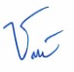  จัดทำโดย  (นางสาวชณันภัสร์ กีรติอำนวยศรี)  วันที่ 18 กันยายน 2568 | 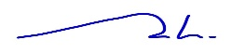  ผู้ตรวจสอบ  (ผู้ช่วยศาสตราจารย์ภานุวัฒน์ เมฆะ)  วันที่ 18 กันยายน 2568 |   ผู้อนุมัติ  (ผู้ช่วยศาสตราจารย์ ดร.ณัฐพล เลาห์รอดพันธุ์)  วันที่ 18 กันยายน 2568

